
دانشگاه فنی و حرفه ای
دانشکده فنی و حرفه ای دختران دکتر شریعتی

پایاننامه کاردانی
رشته نرم افزار گرایش کامپیوتر

عنوان پروژه

سایت رزرو بلیت سینما

نگارش:
ریحانه دهقانان

استاد راهنما:
جناب آقای دکتر حسین احمدپناه

ماه و سال دفاع از پروژه
دی 1403



تقدیر و تشکر
در ابتدا، از خداوند متعال به خاطر توفیق انجام این پروژه و موفقیت در مراحل مختلف آن سپاسگزارم.
از استاد گرامی،جناب آقای حسین احمدپناه، به خاطر راهنمایی‌ها، پشتیبانی‌ها و دقت‌نظرهای ارزشمندشان در طول انجام این پروژه، صمیمانه تشکر می‌کنم. بی‌شک بدون راهنمایی‌های تخصصی و مشاوره‌های سازنده‌ی ایشان، این پروژه به این مرحله نمی‌رسید. ایشان همواره با صبر و حوصله و با اشتراک‌گذاری دانش و تجربیات خود، مسیر انجام پروژه را برای من هموار ساختند.
همچنین از تمامی همکلاسی‌ها و دوستانی که در این مسیر همراهی و همکاری کردند، کمال تشکر را دارم.
از حمایت‌های همیشگی خانواده‌ام نیز بی‌نهایت سپاسگزارم که همیشه حامی من بودند.
با امید به این که بتوانم در آینده نیز از آموزه‌های استاد گرامی بهره‌مند شوم، از تمامی کسانی که در این راه کمک کردند، تشکر می‌کنم.

چکیده
هدف از این پروژه، طراحی و توسعه یک وب‌سایت رزرو بلیت سینما با استفاده از فریم‌ورک لاراول بوده است. این وب‌سایت با هدف تسهیل فرآیند رزرو بلیت، کاهش مراجعه حضوری و بهبود تجربه کاربری طراحی شده است. کاربران می‌توانند لیست فیلم‌ها را مشاهده کنند، فیلم‌ها را بر اساس ژانر فیلتر کنند، شهر و سینمای موردنظر خود را انتخاب کرده و با مشاهده تاریخ‌ها و سانس‌ها، صندلی موردنظر خود را رزرو کنند. همچنین، کاربران می‌توانند اسم شهر و سینمای دلخواه خود را جستجو کنند تا فرآیند انتخاب سریع‌تر و راحت‌تری داشته باشند.
روش‌شناسی این پژوهش شامل استفاده از فریم‌ورک لاراول برای مدیریت منطق سمت سرور و پایگاه داده MySQL برای ذخیره اطلاعات کاربران، فیلم‌ها، شهرها، سینماها، صندلی‌ها، سانس‌ها و رزروها است. طراحی رابط کاربری با استفاده از HTML، CSS و جاوااسکریپت انجام شده و معماری MVC (مدل-نما-کنترلر) برای بهبود ساختار و مدیریت پروژه به کار گرفته شده است.
یافته‌ها نشان می‌دهد که این سیستم قابلیت‌هایی همچون نمایش لیست فیلم‌ها، فیلتر ژانر، انتخاب شهر و سینما، مشاهده سانس‌ها، انتخاب صندلی، و دریافت رسید رزرو همراه با کد رهگیری را فراهم کرده است. کاربران پس از ورود به حساب کاربری خود می‌توانند اطلاعات حساب را ویرایش یا حذف کنند و تاریخچه خریدهای قبلی خود را مشاهده نمایند.
نتیجه‌گیری نشان می‌دهد که این وب‌سایت توانسته است فرآیند رزرو بلیت سینما را ساده‌تر و سریع‌تر کند. در آینده، افزودن امکاناتی مانند پرداخت آنلاین و اعلان‌های خودکار می‌تواند به افزایش کارایی و جذابیت سیستم منجر شود.
کلیدواژه‌ها: رزرو بلیت سینما، لاراول، پایگاه داده، شهر، سینما، صندلی، کد رهگیری.

فهرست مطالب
فصل اول 6
مقدمه 6
1-1: انگیزه 7
2-1: هدف 8
1-3: رئوس مطالب سایر فصل‌ها 9
فصل دوم 10
تجزیه و تحلیل نیازمندی‌ها 10
1-2: مقدمه 11
2-2: تجزیه و تحلیل نیازمندی‌ها 12
.1نیازمندی‌های عملکردی 12
.2نیازمندی‌های غیرعملکردی 12
.3ابزارها و فناوری‌ها 13
.4 محدودیت‌ها 13
2-3: نتیجه 14
فصل سوم 15
1-3: مقدمه 16
-32: طراحی 17
-33: نرم‌افزار مدیریت پایگاه داده‌ها 19
-34: نتیجه‌گیری 21
فصل چهارم 22
41-: مقدمه 23
4-2: کدنویسی 24
4-3: اجرای نرم افزار 115
4-4:نتیجه‌گیری 126
فصل پنجم 127
جمع‌بندی و پیشنهادها 127
1-5:نتیجه‌گیری 128
5-2:پیشنهادهایی برای کارهای آتی 129
منابع 131

فصل اول

مقدمه

1-1: انگیزه

دنیای مدرن امروز به سمت دیجیتالی شدن حرکت می‌کند و بسیاری از نیازهای روزمره انسان‌ها با استفاده از فناوری‌های آنلاین برطرف می‌شود. یکی از این نیازها، ساده‌تر کردن فرایندهای سنتی در زندگی روزمره است. در این میان، رزرو بلیت سینما به‌عنوان یکی از تجربه‌های فرهنگی و سرگرمی محبوب، همچنان چالش‌هایی مانند اتلاف وقت، ایستادن در صف‌های طولانی و عدم دسترسی آسان به اطلاعات سانس‌ها و فیلم‌ها را به همراه دارد.
انگیزه اصلی برای این پروژه، ارائه راه‌حلی ساده و کارآمد برای برطرف کردن این چالش‌ها بوده است. با طراحی و پیاده‌سازی این سیستم، کاربران می‌توانند به‌راحتی فیلم‌های دلخواه خود را بررسی کنند، سانس مناسب را انتخاب کنند و تنها با چند کلیک، بلیت خود را رزرو نمایند. فراهم کردن تجربه‌ای روان و سریع برای کاربران، اصلی‌ترین محرک انجام این پروژه بوده است.
همچنین، توسعه این سیستم فرصتی برای به‌کارگیری دانش برنامه‌نویسی در یک پروژه واقعی و حل مشکلات عملی کاربران فراهم کرده است. این پروژه نه‌تنها یک خدمت آنلاین به کاربران ارائه می‌دهد، بلکه انگیزه‌ای برای یادگیری عمیق‌تر و کسب تجربه در زمینه فریم‌ورک‌های پیشرفته‌ای مانند لاراول و طراحی پایگاه داده بوده است.
با اجرای این پروژه، هدف این بوده که تجربه سینما رفتن برای کاربران ساده‌تر و لذت‌بخش‌تر شود و فناوری به ابزاری برای بهبود کیفیت زندگی روزمره تبدیل گردد.

2-1: هدف

هدف از انجام این پروژه، طراحی و پیاده‌سازی یک سیستم آنلاین برای رزرو بلیت سینما است که بتواند تجربه‌ای ساده، سریع و کاربرپسند را به علاقه‌مندان به سینما ارائه دهد. این وب‌سایت به کاربران امکان می‌دهد تا لیست فیلم‌های در حال اکران را مشاهده کنند، آن‌ها را بر اساس ژانر فیلتر کنند، سینماهای موجود در شهرهای مختلف را بررسی کرده و با انتخاب تاریخ و سانس مناسب، بلیت خود را به‌سادگی رزرو کنند. کاربران همچنین می‌توانند نام شهر و سینمای دلخواه خود را جستجو کرده و به‌راحتی به اطلاعات موردنظرشان دسترسی پیدا کنند.
از اهداف اصلی این پروژه می‌توان به موارد زیر اشاره کرد:
- تسهیل فرآیند رزرو بلیت: کاهش نیاز به مراجعه حضوری و ایجاد امکان رزرو از هر مکان و در هر زمان.
- بهبود دسترسی کاربران به اطلاعات: نمایش جزئیات فیلم‌ها، سانس‌ها و صندلی‌های موجود برای انتخاب بهتر.
- مدیریت کاربران و اطلاعات: ایجاد سیستمی که کاربران بتوانند حساب خود را مدیریت کنند، تاریخچه خریدهایشان را مشاهده کنند و تعامل راحت‌تری با سیستم داشته باشند.
- بهینه‌سازی عملیات سینماها: کمک به کاهش تراکم جمعیت در گیشه‌ها و بهبود مدیریت صندلی‌ها و رزروها در سینما.
این پروژه علاوه بر اهداف کاربردی، با هدف تقویت مهارت‌های فنی در زمینه توسعه وب و آشنایی با تکنولوژی‌های پیشرفته مانند فریم‌ورک لاراول، طراحی پایگاه داده و معماری MVC پیاده‌سازی شده است. در نهایت، هدف نهایی ایجاد یک سیستم جامع و کاربردی است که بتواند رضایت کاربران و سینماها را به‌صورت همزمان جلب کند.

1-3: رئوس مطالب سایر فصل‌ها

برای سازماندهی پروژه و ارائه مراحل مختلف طراحی و پیاده‌سازی سیستم رزرو بلیت سینما، فصل‌های بعدی به‌صورت زیر تدوین شده‌اند:
فصل دوم: مروری بر مبانی نظری و پیشینه پژوهش
در این فصل، به بررسی مفاهیم و تکنولوژی‌های مرتبط با توسعه سیستم‌های رزرو آنلاین پرداخته می‌شود. ابزارها و تکنولوژی‌هایی مانند فریم‌ورک لاراول، پایگاه داده MySQL، و اصول طراحی رابط کاربری مورد بحث قرار می‌گیرند. همچنین، نمونه‌هایی از سیستم‌های مشابه و نقاط قوت و ضعف آن‌ها بررسی می‌شود.
فصل سوم: روش‌شناسی پژوهش
این فصل شامل توضیحات دقیق درباره فرآیند طراحی و پیاده‌سازی سیستم است. معماری پروژه، انتخاب ابزارها، طراحی پایگاه داده، و توسعه قسمت‌های مختلف سیستم مانند ماژول رزرو، ماژول مدیریت کاربران، و صفحه انتخاب فیلم و سینما در این بخش تشریح می‌شود.
فصل چهارم: پیاده‌سازی و نتایج
در این فصل، جزئیات مربوط به پیاده‌سازی پروژه ارائه می‌شود. از نحوه اتصال پایگاه داده تا کدنویسی ماژول‌های مختلف و همچنین نمایش خروجی‌های سیستم در این بخش گنجانده شده است. علاوه بر این، عملکرد سیستم با سناریوهای مختلف بررسی و نتایج آزمایش‌ها ارائه می‌شود.
فصل پنجم: نتیجه‌گیری و پیشنهادها
این فصل شامل جمع‌بندی کلی پروژه و ارزیابی نتایج به‌دست‌آمده است. تأثیرات سیستم بر روند رزرو بلیت سینما بررسی می‌شود و محدودیت‌ها و پیشنهادهایی برای بهبود سیستم در آینده ارائه می‌گردد.
این ساختار به خواننده کمک می‌کند تا روند پیشرفت پروژه را گام‌به‌گام دنبال کرده و درک روشنی از تمامی مراحل و خروجی‌ها داشته باشد.

فصل دوم

تجزیه و تحلیل نیازمندی‌ها

1-2: مقدمه

تجزیه و تحلیل نیازمندی‌ها یکی از اساسی‌ترین مراحل در فرآیند توسعه نرم‌افزار است که هدف آن شناسایی دقیق نیازهای کاربران و تعیین ویژگی‌ها و قابلیت‌هایی است که سیستم باید داشته باشد. در این مرحله، تلاش می‌شود تا ارتباط میان کاربران نهایی، توسعه‌دهندگان و ذی‌نفعان به‌طور مؤثری برقرار شود تا تمامی جنبه‌های مورد انتظار سیستم شناسایی و مستند شوند.
برای پروژه رزرو بلیت سینما، تجزیه و تحلیل نیازمندی‌ها شامل بررسی دقیق فرآیندهای مرتبط با رزرو بلیت، مدیریت اطلاعات فیلم‌ها، سینماها، کاربران، و همچنین شناسایی ابزارها و تکنولوژی‌های لازم برای پیاده‌سازی سیستم است. این مرحله همچنین شامل بررسی محدودیت‌های فنی و غیر‌فنی، مانند قابلیت توسعه در آینده، دسترس‌پذیری کاربران، و امنیت اطلاعات می‌باشد.
تحلیل صحیح نیازمندی‌ها نقش مهمی در تضمین موفقیت پروژه دارد، زیرا هرگونه ابهام یا نقص در این مرحله می‌تواند منجر به مشکلات جدی در مراحل بعدی توسعه نرم‌افزار شود. هدف از این فصل، ایجاد یک دیدگاه شفاف و منسجم از آنچه سیستم باید انجام دهد، چگونگی برآورده کردن نیازهای کاربران و شناسایی مسیر درست برای طراحی و پیاده‌سازی سیستم است.
در ادامه، نیازمندی‌های سیستم به دو دسته کلی نیازمندی‌های کاربردی و غیرکاربردی تقسیم می‌شوند و هر کدام به تفصیل مورد بررسی قرار می‌گیرند تا زیرساختی قوی برای مراحل بعدی توسعه پروژه فراهم گردد.

2-2: تجزیه و تحلیل نیازمندی‌ها

تحلیل نیازمندی‌ها یکی از مراحل کلیدی در توسعه پروژه سیستم رزرو بلیت سینما است که به شناسایی دقیق انتظارات کاربران، ویژگی‌های سیستم، و قابلیت‌های موردنیاز می‌پردازد. این بخش شامل بررسی و مستندسازی نیازمندی‌های عملکردی و غیرعملکردی می‌باشد که سیستم باید برآورده کند.

.1نیازمندی‌های عملکردی
نیازمندی‌های عملکردی به توابع و ویژگی‌هایی اشاره دارند که سیستم باید به‌طور مستقیم ارائه دهد:
- مشاهده لیست فیلم‌ها: کاربر باید بتواند لیست فیلم‌های در حال اکران را مشاهده کند و آن‌ها را بر اساس ژانر فیلتر کند.
- انتخاب شهر و مشاهده سینماها: کاربر باید بتواند شهر موردنظر خود را انتخاب کند تا لیست سینماهای آن شهر نمایش داده شود.
- انتخاب سانس و صندلی: کاربران امکان انتخاب سینما، تاریخ نمایش، سانس و صندلی‌های موجود را داشته باشند.
- مدیریت حساب کاربری: کاربران بتوانند ثبت‌نام، ورود به سیستم، ویرایش اطلاعات حساب و حذف حساب کاربری خود را انجام دهند.
- تاریخچه رزرو: کاربران بتوانند لیست بلیت‌های رزروشده را مشاهده کنند.

.2نیازمندی‌های غیرعملکردی
نیازمندی‌های غیرعملکردی شامل ویژگی‌هایی است که بر نحوه ارائه خدمات توسط سیستم تأثیر می‌گذارد:
- سهولت استفاده: رابط کاربری سیستم باید ساده و کاربرپسند باشد تا کاربران با کمترین آموزش بتوانند از آن استفاده کنند.
- سرعت و کارایی: سیستم باید به‌گونه‌ای طراحی شود که درخواست‌های کاربران به سرعت پردازش شوند و زمان پاسخ‌گویی به حداقل برسد.
- امنیت: اطلاعات کاربران، از جمله جزئیات حساب کاربری و تاریخچه رزروها، باید به‌طور کامل محافظت شود.
- مقیاس‌پذیری: سیستم باید توانایی مدیریت تعداد زیادی کاربر و رزرو هم‌زمان را داشته باشد.

.3ابزارها و فناوری‌ها
در تحلیل نیازمندی‌ها، استفاده از فناوری‌ها و ابزارهای مناسب برای توسعه سیستم مورد بررسی قرار گرفته است:
- فریم‌ورک لاراول: برای توسعه سمت سرور و مدیریت پایگاه داده.
- : MySQLبرای ذخیره‌سازی اطلاعات کاربران، فیلم‌ها، سینماها، و رزروها.
- HTML، CSS و جاوااسکریپت: برای طراحی رابط کاربری.

.4 محدودیت‌ها
- جلوگیری از تداخل در رزرو صندلی‌ها در زمان‌های هم‌زمان.
- مدیریت کاربران متعدد به‌صورت هم‌زمان بدون کاهش کارایی سیستم.
با تحلیل نیازمندی‌ها، اهداف و الزامات پروژه به‌طور شفاف مشخص شده‌اند و این تحلیل به‌عنوان یک راهنمای جامع برای مراحل طراحی، پیاده‌سازی و ارزیابی سیستم عمل می‌کند.

2-3: نتیجه

در فرآیند تجزیه و تحلیل نیازمندی‌ها برای سیستم رزرو بلیت سینما، تمامی نیازهای کاربردی و غیرکاربردی با دقت بررسی و مستند شدند. این مرحله نقش اساسی در تعیین چارچوب کلی سیستم و ارائه نقشه‌ای دقیق برای طراحی و پیاده‌سازی داشت. از تحلیل فرآیندهای اصلی، مانند نمایش لیست فیلم‌ها، انتخاب سانس و صندلی، تا شناسایی نیازهای مدیریتی و امنیتی، تلاش شده است تا تمامی ابعاد پروژه پوشش داده شود.
نتیجه این تحلیل، شناسایی دقیق وظایف سیستم و ایجاد ساختاری قابل‌اعتماد و کاربرپسند است که به کاربران امکان می‌دهد تا تجربه‌ای ساده و سریع در رزرو بلیت سینما داشته باشند. همچنین، این مرحله به شناسایی محدودیت‌ها و چالش‌های فنی پروژه، از جمله مدیریت همزمان کاربران و جلوگیری از تداخل در رزرو صندلی‌ها، کمک کرد.
با مستندسازی نیازمندی‌ها و تعیین اولویت‌ها، زیرساختی برای طراحی دقیق‌تر، توسعه بهینه‌تر، و کاهش خطاهای احتمالی در مراحل بعدی فراهم شده است. تجزیه و تحلیل نیازمندی‌ها نشان می‌دهد که این سیستم علاوه بر رفع مشکلات موجود در روش‌های سنتی، می‌تواند بستری انعطاف‌پذیر و مقیاس‌پذیر برای ارتقا و افزودن ویژگی‌های جدید در آینده باشد.
در نهایت، این تحلیل مسیر روشنی برای ادامه پروژه ارائه می‌دهد و تضمین می‌کند که تمامی ذی‌نفعان از خروجی سیستم رضایت کامل داشته باشند.

فصل سوم

ساختار داده‌ها و بانک اطلاعات

1-3: مقدمه

ساختار داده‌ها و طراحی بانک اطلاعاتی بخش حیاتی در توسعه هر سیستم نرم‌افزاری است، چرا که نحوه ذخیره‌سازی، دسترسی و مدیریت داده‌ها تأثیر مستقیم بر کارایی، مقیاس‌پذیری و امنیت سیستم خواهد داشت. در پروژه سیستم رزرو بلیت سینما، طراحی یک ساختار داده‌ای مؤثر و استفاده از یک پایگاه داده بهینه، برای ذخیره و پردازش اطلاعات مختلف نظیر فیلم‌ها، سینماها، سانس‌ها، رزروهای کاربران و حساب‌های کاربری از اهمیت ویژه‌ای برخوردار است.
در این سیستم، داده‌ها باید به‌طور دقیق و مؤثر ذخیره شوند تا دسترسی سریع و بدون خطا به اطلاعات موردنیاز فراهم گردد. ساختار داده‌ها باید به‌گونه‌ای طراحی شود که در عین حفظ انسجام، قابلیت گسترش و تغییرات آتی را نیز پشتیبانی کند. همچنین، پایگاه داده باید به‌گونه‌ای طراحی شود که امکان پردازش درخواست‌های همزمان از سوی تعداد زیادی از کاربران بدون افت عملکرد وجود داشته باشد.
هدف این بخش، معرفی ساختار داده‌ها و نحوه طراحی پایگاه داده برای ذخیره‌سازی اطلاعات مربوط به فیلم‌ها، سینماها، سانس‌ها و رزروهای کاربران است. این طراحی باید بتواند ضمن حفظ انسجام داده‌ها، امکان اعمال تغییرات جدید در آینده را با کمترین هزینه فراهم آورد. همچنین، نیازهای امنیتی و دسترسی کاربران به اطلاعات خصوصی خود باید در طراحی پایگاه داده لحاظ شود.
در این فصل، به بررسی جداول مختلف پایگاه داده، روابط بین آن‌ها و نحوه استفاده از ابزارها و فناوری‌های مختلف برای پیاده‌سازی این ساختار پرداخته خواهد شد.

-32: طراحی

طراحی سیستم پایگاه داده برای پروژه رزرو بلیت سینما به‌گونه‌ای انجام شده است که بتواند تمام نیازهای عملکردی و اطلاعاتی سیستم را به شکلی جامع پوشش دهد. این مرحله از طراحی شامل تعریف جداول، تعیین فیلدهای کلیدی، ارتباط میان جداول، و رعایت اصول بهینه‌سازی پایگاه داده بوده است.

هدف طراحی:
هدف اصلی از طراحی ساختار داده‌ها و بانک اطلاعات، ایجاد سیستمی است که:
- داده‌ها را به شکل سازمان‌یافته و بدون افزونگی ذخیره کند.
- امکان دسترسی سریع به اطلاعات برای پردازش درخواست‌ها را فراهم آورد.
- قابلیت توسعه در آینده و افزودن قابلیت‌های جدید را داشته باشد.
فرآیند طراحی:
- تحلیل نیازمندی‌ها:
پیش از طراحی، نیازمندی‌های پروژه به‌دقت بررسی شد. اطلاعاتی نظیر مشخصات کاربران، فیلم‌ها، سینماها، سانس‌ها، و رزروها تحلیل شد تا ساختار جداول بر اساس این نیازها تعریف گردد.
- تعریف جداول و فیلدها:
در این مرحله، جداول اصلی نظیر کاربران، فیلم‌ها، سینماها، سانس‌ها، رزروها و صندلی‌ها طراحی شدند. برای هر جدول، فیلدهایی مطابق با نیازمندی‌ها تعریف شد، مانند:
  - جدول کاربران: فیلدهایی نظیر نام، نام خانوادگی، ایمیل و رمز عبور.
  - جدول فیلم‌ها: شامل عنوان فیلم، ژانر، توضیحات، و تاریخ اکران.
  - جدول سانس‌ها: فیلدهایی نظیر تاریخ، ساعت، سالن و قیمت بلیت.
- ایجاد روابط بین جداول:
ارتباط منطقی بین جداول با استفاده از کلیدهای خارجی برقرار شد. این روابط به‌گونه‌ای طراحی شدند که بتوانند وابستگی‌های داده‌ای را به‌خوبی مدیریت کنند. برای مثال:
  - جدول سانس‌ها به جداول فیلم‌ها و سینماها متصل است.
  - جدول رزروها به جدول کاربران و سانس‌ها مرتبط شده است.
  - جدول صندلی‌ها برای مدیریت وضعیت صندلی‌ها با جدول سانس‌ها در ارتباط است.
- رعایت اصول عادی‌سازی:
در طراحی جداول، اصول عادی‌سازی (Normalization) رعایت شده است تا افزونگی داده‌ها کاهش یابد و سرعت عملیات افزایش پیدا کند.
ابزارهای مورد استفاده:
- MySQL به‌عنوان سیستم مدیریت پایگاه داده انتخاب شده است. این ابزار به دلیل سازگاری بالا، امنیت، و سهولت در استفاده برای پیاده‌سازی پروژه مناسب بوده است.
- استفاده از Laravel Migrations برای ایجاد و مدیریت جداول به‌صورت کد، که امکان بازبینی و اصلاح ساختار پایگاه داده را تسهیل کرده است.
نتیجه طراحی:
این طراحی با تأکید بر کارایی، انسجام داده‌ها، و قابلیت توسعه انجام شده است. ساختار پایگاه داده به سیستم این امکان را می‌دهد که با کمترین خطا و بالاترین سرعت، اطلاعات را ذخیره و بازیابی کرده و درخواست‌های کاربران را مدیریت کند.

-33: نرم‌افزار مدیریت پایگاه داده‌ها

برای مدیریت و پیاده‌سازی پایگاه داده این پروژه، ازMySQL به‌عنوان سیستم مدیریت پایگاه داده استفاده شده است. انتخاب این نرم‌افزار به دلیل ویژگی‌های قدرتمند آن در مدیریت داده‌ها، سهولت در استفاده، امنیت بالا، و قابلیت اطمینان در ذخیره و بازیابی اطلاعات انجام شده است.
ویژگی‌های MySQL برای این پروژه:
- قابلیت مدیریت حجم زیاد داده‌ها:
با توجه به اینکه سیستم باید داده‌های متنوعی از جمله اطلاعات کاربران، فیلم‌ها، سینماها، سانس‌ها، و رزروها را مدیریت کند، MySQL با پشتیبانی از حجم بالای داده‌ها و سرعت در پردازش، گزینه‌ای ایده‌آل محسوب می‌شود.
- پشتیبانی از روابط بین جداول:
از آنجا که پایگاه داده این پروژه شامل چندین جدول با ارتباطات منطقی است، MySQL قابلیت تعریف کلیدهای خارجی (Foreign Keys) را برای ایجاد روابط ایمن و یکپارچه‌سازی اطلاعات فراهم می‌کند.
- سهولت در ادغام با فریمورک Laravel:
یکی از دلایل انتخاب MySQL، سازگاری بالا با فریمورک Laravel است. Laravel امکاناتی مانند Migrations و Eloquent ORM را برای مدیریت پایگاه داده ارائه می‌دهد که فرایند طراحی، مدیریت، و تغییر ساختار جداول را ساده‌تر و کارآمدتر می‌کند.
- قابلیت بازیابی و پشتیبان‌گیری:
MySQL به دلیل قابلیت‌های پیشرفته در پشتیبان‌گیری و بازیابی داده‌ها، امنیت سیستم را تضمین می‌کند و از از دست رفتن داده‌ها جلوگیری می‌کند.
- پشتیبانی از استانداردهای امنیتی:
این نرم‌افزار امکان پیاده‌سازی سطوح مختلف امنیتی، مانند استفاده از دسترسی‌های محدود برای کاربران و رمزگذاری اطلاعات، را فراهم می‌کند.
نحوه استفاده در پروژه:
- تمامی جداول پایگاه داده با استفاده از Laravel Migrations تعریف و مدیریت شده‌اند. این ابزار کدنویسی ساختار جداول و روابط را تسهیل کرده و امکان بازبینی یا اعمال تغییرات را در هر زمان ممکن ساخته است.
- دستورات SQL برای عملیات پیچیده‌تر نظیر فیلتر کردن فیلم‌ها بر اساس ژانر یا نمایش سانس‌های موجود برای یک سینما، مستقیماً از طریق Query Builder یا دستورات آماده در Laravel اجرا می‌شوند.
مزیت استفاده از MySQL:
- پایداری و امنیت بالا: MySQL یک نرم‌افزار منبع‌باز است که برای سیستم‌های تولیدی در مقیاس کوچک تا بزرگ مناسب است.
- انعطاف‌پذیری در مدیریت داده‌ها: این نرم‌افزار با پشتیبانی از انواع داده‌های متنوع (مانند JSON برای ذخیره صندلی‌های انتخاب‌شده یا ENUM برای وضعیت رزرو)، امکان طراحی بهینه جداول را فراهم کرده است.
- پشتیبانی از توسعه‌پذیری: MySQL با توانایی مدیریت حجم بالای درخواست‌ها، عملکرد خوبی در سیستم‌های مبتنی بر رزرو آنلاین دارد.
نتیجه‌گیری:
نرم‌افزار MySQL به دلیل عملکرد قوی، انعطاف‌پذیری، و سازگاری با ابزارهای توسعه وب، نقش مهمی در مدیریت داده‌ها و موفقیت پروژه رزرو بلیت سینما ایفا کرده است. این ابزار نه تنها نیازهای فعلی سیستم را پوشش داده است، بلکه امکان توسعه و افزودن قابلیت‌های جدید در آینده را نیز فراهم می‌کند.

-34: نتیجه‌گیری

در این پروژه، طراحی پایگاه داده با استفاده از MySQL و فریمورک Laravel انجام شد تا بتوان داده‌های مختلف مانند اطلاعات کاربران، فیلم‌ها، سینماها، سانس‌ها و رزروها را به‌طور بهینه و منظم مدیریت کرد. ساختار طراحی‌شده با توجه به نیازمندی‌های پروژه به‌گونه‌ای است که علاوه بر یکپارچگی و کارایی بالا، امکان مقیاس‌پذیری در آینده را نیز فراهم می‌کند.
ایجاد روابط منطقی بین جداول مختلف و استفاده از ایندکس‌ها باعث بهبود سرعت دسترسی به داده‌ها و جستجوهای پیچیده می‌شود. همچنین، طراحی پایگاه داده با رعایت اصول امنیتی، داده‌های حساس را محافظت می‌کند.
این ساختار نه‌تنها نیازهای فعلی سیستم را به‌خوبی برآورده کرده بلکه قابلیت توسعه و گسترش در آینده را نیز داراست. به طور کلی، این طراحی بهبود عملکرد سیستم و حفظ یکپارچگی داده‌ها را تضمین کرده و به سیستم انعطاف‌پذیری و مقیاس‌پذیری لازم برای رشد آینده می‌دهد.

فصل چهارم

پیاده‌سازی

41-: مقدمه

در این پروژه، برای پیاده‌سازی سیستم و رسیدن به اهداف مورد نظر از ترکیب چندین زبان برنامه‌نویسی و تکنولوژی‌های مختلف استفاده شده است. انتخاب این ابزارها با توجه به نیازهای پروژه و کارایی هرکدام صورت گرفته است.
- فریمورک Laravel برای بک‌اند: در این پروژه از فریمورک Laravel استفاده شده است که یک فریمورک PHP قدرتمند برای توسعه سریع برنامه‌های وب است. این فریمورک به‌دلیل ساختار منظم، امنیت بالا، و ابزارهای گسترده‌ای که برای مدیریت پایگاه داده، مسیرها، و اعتبارسنجی داده‌ها فراهم می‌آورد، انتخاب مناسبی برای پیاده‌سازی بخش بک‌اند بوده است.
- MySQL برای پایگاه داده: به‌عنوان پایگاه داده، از MySQL استفاده شده است که یک سیستم مدیریت پایگاه داده رابطه‌ای است و به‌طور گسترده برای ذخیره‌سازی اطلاعات در پروژه‌های مختلف استفاده می‌شود. در این پروژه، جداول مختلف برای ذخیره اطلاعات کاربران، فیلم‌ها، سینماها، و رزروهای کاربران طراحی شده‌اند.
- HTML، CSS، و JavaScript برای فرانت‌اند: برای طراحی بخش فرانت‌اند و ایجاد صفحات وب تعاملی از HTML، CSS و JavaScript استفاده شده است. HTML برای ساختاردهی محتوا، CSS برای طراحی ظاهری و استایل صفحات، و JavaScript برای ایجاد تعاملات پویا و افزایش تجربه کاربری به کار رفته است.
- استفاده از AJAX برای درخواست‌های Asynchronous: برای بهبود عملکرد و تجربه کاربری، از AJAX استفاده شده است. این تکنولوژی به ما این امکان را می‌دهد که بدون نیاز به بارگذاری مجدد کامل صفحه، درخواست‌ها را به سرور ارسال کرده و پاسخ‌ها را دریافت کنیم. این ویژگی در بخش‌هایی مانند رزرو بلیت و مشاهده فیلم‌ها به‌طور ویژه مفید واقع شده است.
این تکنولوژی‌ها با هم ترکیب شده‌اند تا یک سیستم جامع و کارآمد برای مدیریت فیلم‌ها، سینماها، رزرو بلیت و تعامل کاربران با سیستم ایجاد کنند.

4-2: کدنویسی

1. کدهای مربوط به پیاده‌سازی مدل‌ها (Eloquent Models)
مدل (Model) در فریمورک لاراول بخشی کلیدی از معماری MVC (Model-View-Controller) است که مسئولیت مدیریت داده‌ها و تعامل مستقیم با پایگاه داده را بر عهده دارد. مدل‌ها در لاراول نماینده‌ی جداول پایگاه داده هستند و به توسعه‌دهندگان امکان می‌دهند تا به‌صورت شیءگرایانه با داده‌ها کار کنند. این تعامل شامل ایجاد، خواندن، ویرایش و حذف داده‌ها است.

ویژگی‌های مدل در لاراول:
- هر مدل به یک جدول مشخص در پایگاه داده متصل است.
- مدل‌ها امکان تعریف و استفاده از روابط بین جداول مانند hasMany و belongsTo را فراهم می‌کنند.
- Eloquent ORM به‌عنوان سیستم ORM قدرتمند لاراول، عملیات پیچیده‌ی پایگاه داده را به ساده‌ترین شکل ممکن انجام می‌دهد.
Eloquent سیستم ORM (Object-Relational Mapping) قدرتمند و داخلی فریمورک Laravel است که به توسعه‌دهندگان کمک می‌کند بدون نیاز به نوشتن مستقیم کوئری‌های SQL، با پایگاه داده کار کنند. به بیان ساده، Eloquent اجازه می‌دهد داده‌ها را به‌صورت شیءگرا مدیریت کنید، به طوری که هر مدل در لاراول به یک جدول در پایگاه داده متصل می‌شود و می‌توان عملیات مختلفی مانند ایجاد (Create)، خواندن (Read)، ویرایش (Update) و حذف (Delete) را با استفاده از متدهای داخلی آن انجام داد.
- استفاده از مدل‌ها باعث می‌شود تا کدنویسی تمیزتر، خواناتر و قابل نگهداری‌تر شود.

دستور ایجاد مدل
برای ایجاد یک مدل جدید در لاراول، می‌توانید از دستور زیر استفاده کنید:
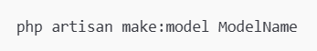
نکته: به جای ModelName، نام مدل موردنظر خود را وارد کنید.

مثال ساده:
- اجرای دستور زیر یک مدل با نام Cinema ایجاد می‌کند:
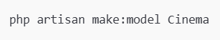
- می‌توانید با استفاده از فلگ -m، هم‌زمان با ایجاد مدل، فایل مهاجرت (Migration) آن را نیز ایجاد کنید:
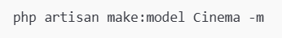
این دستور علاوه بر مدل، یک فایل مهاجرت برای جدول پایگاه داده مرتبط با مدل نیز می‌سازد.
مدل‌ها در لاراول ابزاری قدرتمند برای ساده‌سازی کار با داده‌ها و پایگاه داده هستند و به توسعه‌دهندگان این امکان را می‌دهند تا عملیات مختلف را به شکلی سریع و کارآمد انجام دهند.

1. Cinema Model
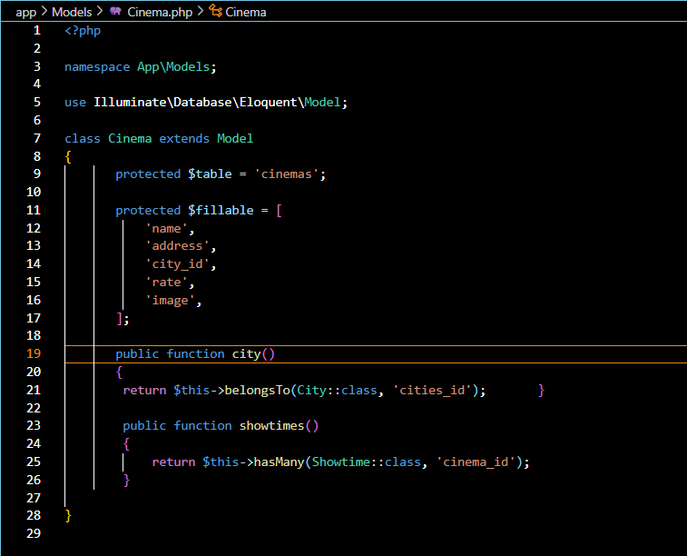

توضیحات:
- :protected $tableمشخص می‌کند که این مدل به جدول cinemas متصل است.
- :protected $fillableلیستی از فیلدهایی که می‌توان آن‌ها را به صورت انبوه پر کرد.
- :city()تعریف رابطه belongsTo برای ارتباط سینما با یک شهر.
- :showtimes()تعریف رابطه hasMany برای ارتباط سینما با نمایش‌های آن.
2. City Model

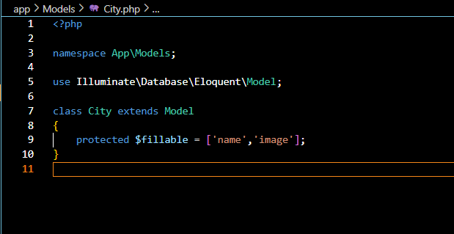

توضیحات:

• این مدل به جدول شهرها متصل است و فیلدهای قابل پر شدن شامل name و image هستند.
- این مدل رابطه‌ای با سینماها ندارد، اما می‌توان آن را در مدل سینما تعریف کرد
3. Movie Model

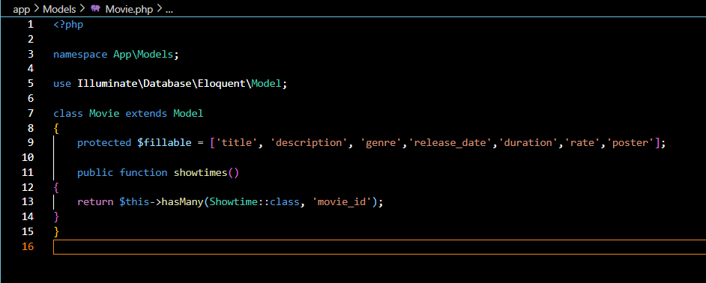
توضیحات:
- :protected $fillableفیلدهایی مانند عنوان، توضیحات، ژانر، تاریخ اکران، مدت زمان، امتیاز، و پوستر را شامل می‌شود
- :showtimes()تعریف رابطه hasMany برای اتصال فیلم‌ها به نمایش‌های مربوطه

4. Reservation Model

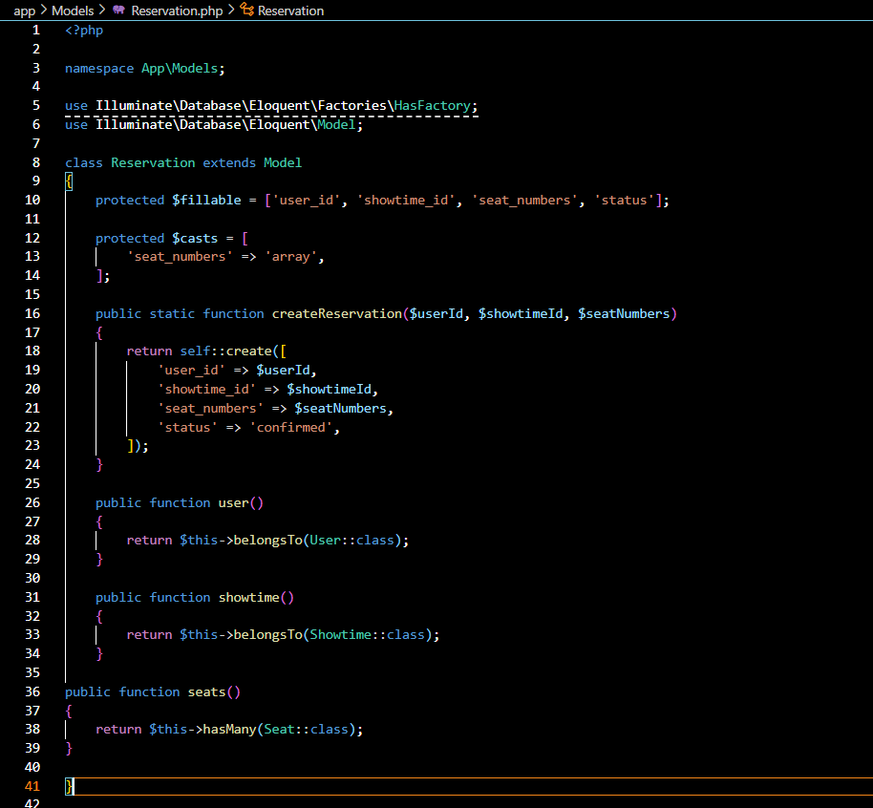

توضیحات:
- فیلدهای قابل پر کردن شامل user_id، showtime_id، seat_numbers و status هستند
- برای اتصال فیلم‌ها به نمایش‌های seat_numbersبه صورت JSON ذخیره می‌شود و با استفاده از casts به آرایه تبدیل می‌گردد.
- روابط user() و showtime() ارتباط رزرو با کاربران و زمان‌های نمایش را نشان می‌دهند.
5. Seat Model

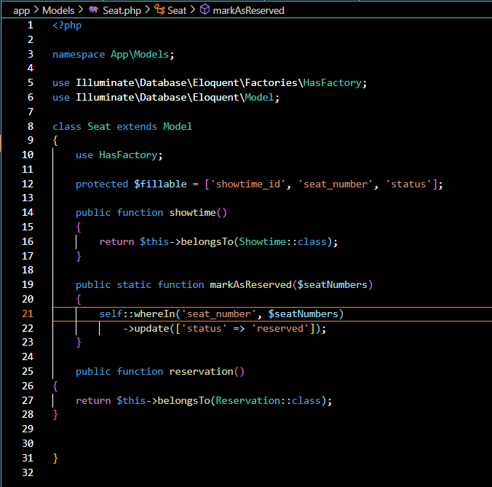

توضیحات:
- این مدل برای مدیریت صندلی‌ها است و وضعیت صندلی‌هاavailable) یا (reserved را مدیریت می‌کند.
- متد markAsReserved برای تغییر وضعیت صندلی به رزرو شده استفاده می‌شود.
- روابط showtime() و reservation() برای اتصال صندلی‌ها به نمایش‌ها و رزروها است..

- Showtime Mode

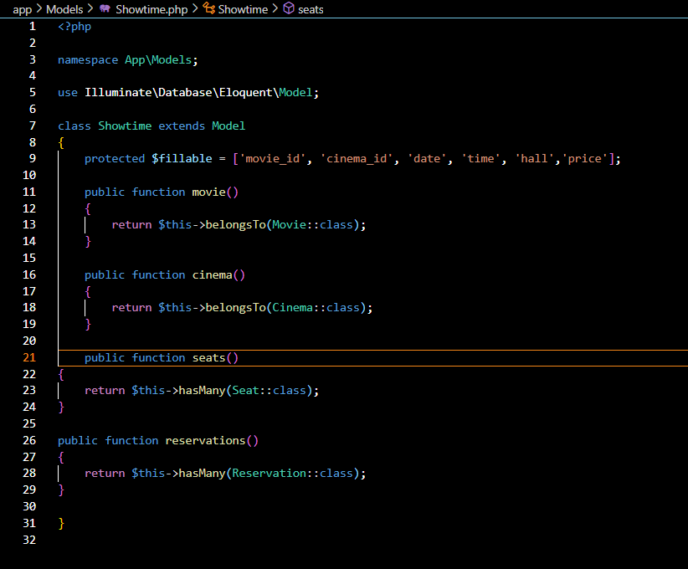

توضیحات:
- این مدل اطلاعات مربوط به نمایش‌های فیلم را مدیریت می‌کند.
- روابط movie() و cinema() ارتباط نمایش با فیلم و سینما را نشان می‌دهند.
- روابط seats() و reservations() اتصال به صندلی‌ها و رزروها را مشخص می‌کنند.
7. User Model
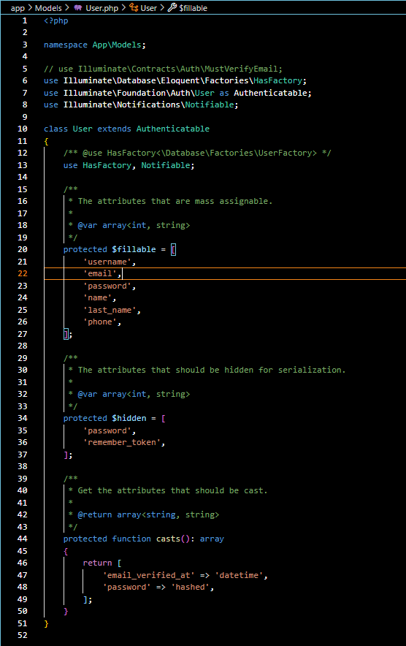
توضیحات:
- این مدل کاربر را مدیریت می‌کند و شامل فیلدهایی مانند نام کاربری، ایمیل، پسورد و اطلاعات شخصی است.
- protected $hidden فیلدهایی مانند پسورد و توکن‌ها را از نمایش در JSON جلوگیری می‌کند.
JSON که مخفف JavaScript Object Notation است، یک فرمت متنی و سبک برای ذخیره و تبادل داده‌ها می‌باشد. این فرمت به دلیل خوانایی بالا برای انسان و قابلیت پردازش آسان توسط ماشین‌ها بسیار پرکاربرد است.
ویژگی‌های اصلی JSON:
- ساختار ساده و قابل فهم:
  - JSON داده‌ها را به شکل کلید-مقدار نمایش می‌دهد.
- زبان‌ مستقل:
  - JSON در ابتدا از جاوااسکریپت الهام گرفته، اما به دلیل سادگی، تقریباً در تمام زبان‌های برنامه‌نویسی پشتیبانی می‌شود.
- استفاده گسترده در وب و APIها:
  - JSON برای تبادل داده بین سرور و کلاینت، به‌ویژه در APIها، بسیار استفاده می‌شود.

- casts اطلاعات خاصی مانند تاریخ تأیید ایمیل و هش کردن رمز عبور را مشخص می‌کند.
2.کدهای مربوط به کنترلرها (Controllers)

کنترلر (Controller) چیست؟
کنترلرها در معماری MVC، وظیفه دریافت درخواست‌ها از کاربران، مدیریت منطق برنامه، و ارسال داده‌های مناسب به ویوها را دارند. در لاراول، کنترلرها واسط بین مدل و ویو هستند و کمک می‌کنند تا منطق برنامه جدا از بخش نمایش داده‌ها باشد.

وظایف کنترلرها
- مدیریت درخواست‌ها: پردازش و پاسخ به درخواست‌های ورودی.
- ارتباط با مدل‌ها: استخراج یا ذخیره داده‌ها در پایگاه داده.
- ارسال داده به ویو: انتخاب ویو مناسب و ارسال اطلاعات.
- اعتبارسنجی و امنیت: بررسی و تأیید داده‌های ورودی.

انواع کنترلر در لاراول
- کنترلرهای پایه: شامل متدهایی برای درخواست‌های مختلف.
- کنترلرهای Resource: برای عملیات CRUD (ایجاد، خواندن، ویرایش، حذف).
- کنترلرهای API: ارسال داده‌ها به‌صورت JSON برای APIها.

اتصال کنترلر به مسیرها
در فایل web.php یا api.php، مسیرها به متدهای کنترلر متصل می‌شوند: 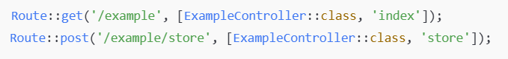
چرا از کنترلرها استفاده کنیم؟
- جدا کردن منطق از نمایش داده‌ها
- کاهش تکرار کد
- قابلیت مدیریت بهتر درخواست‌ها و مسیرها
- امنیت و اعتبارسنجی بهتر

کنترلرها پایه اصلی مدیریت منطق برنامه هستند و نقش کلیدی در سازمان‌دهی کد ایفا می‌کنند.
برای ایجاد یک کنترلر در لاراول، از دستور زیر در خط فرمان استفاده کنید:

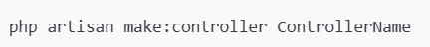
نکات:
- به جای ControllerName، نام مورد نظر برای کنترلر را وارد کنید.

- اگر می‌خواهید یک کنترلر Resource )عملیات CRUD(ایجاد کنید، از گزینه --resource استفاده کنید:


- اگر کنترلر مرتبط با API باشد، از گزینه --api استفاده کنید:

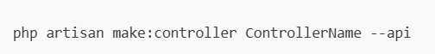

1. BookingController

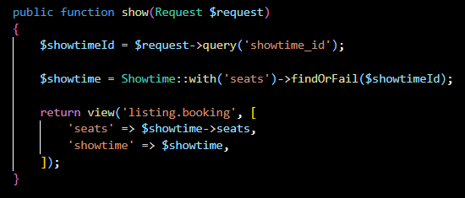

توضیحات:
- این متد برای نمایش سانس و صندلی‌های مربوط به یک فیلم خاص است. ابتدا showtime_id از query string دریافت می‌شود، سپس سانس مربوطه از پایگاه داده پیدا شده و با استفاده از with، صندلی‌های مربوطه بارگذاری می‌شوند.
- در نهایت این اطلاعات به ویو ارسال می‌شود تا در صفحه نمایش داده شود

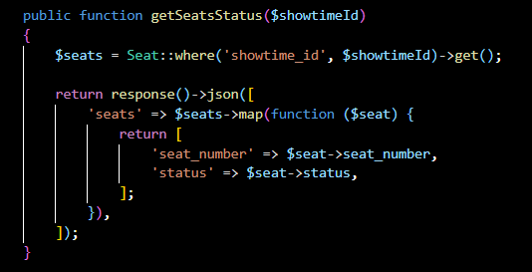
توضیحات:
- این متد وضعیت تمامی صندلی‌ها را برای یک showtimeId خاص برمی‌گرداند.
- ابتدا اطلاعات صندلی‌ها از پایگاه داده دریافت شده و سپس وضعیت هر صندلی در قالب یک آرایه به JSON تبدیل می‌شود.
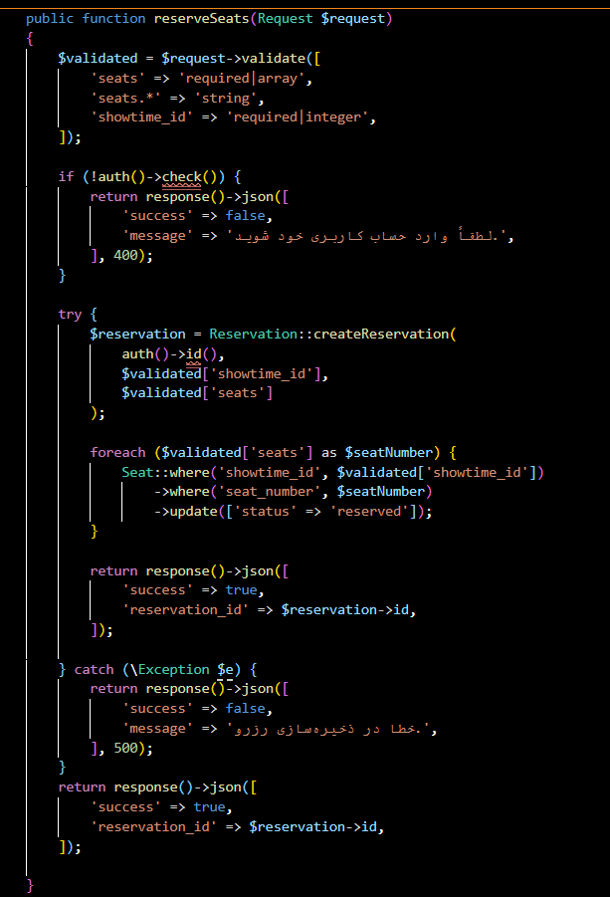

توضیحات:
- ابتدا ورودی‌ها اعتبارسنجی می‌شوند.
- سپس بررسی می‌شود که کاربر وارد حساب کاربری شده باشد. اگر وارد نباشد، پیام خطا باز می‌گردد.
- پس از تایید، رزرو ایجاد شده و وضعیت صندلی‌ها به "رزرو شده" تغییر می‌کند.
- در صورت موفقیت، ID رزرو باز می‌گردد.
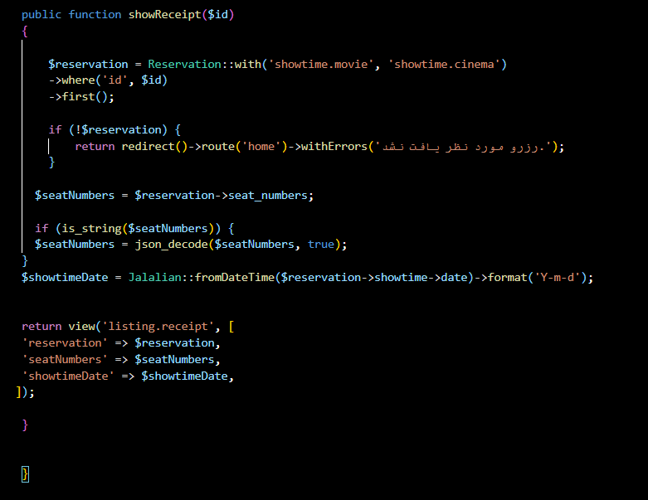

توضیحات:
- این متد رسید رزرو خاصی را با جزئیات فیلم و سینما برای یک ID رزرو نمایش می‌دهد.
- در ابتدا بررسی می‌شود که رزرو وجود داشته باشد، در غیر این صورت به صفحه اصلی هدایت می‌شود.
- سپس اطلاعات شماره صندلی‌ها و تاریخ سانس پردازش و به ویو ارسال می‌شود.
2. CinemaController

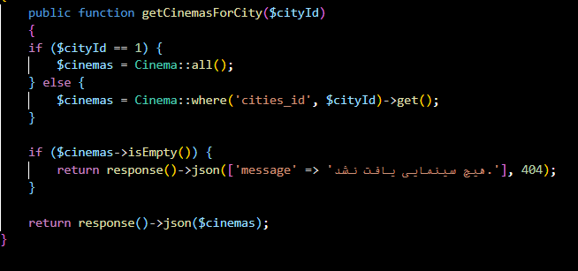

توضیحات:
- این متد سینماها را برای یک شهر خاص باز می‌گرداند.
- اگر cityId برابر با 1 باشد، همه سینماها نمایش داده می‌شوند.
- در غیر این صورت، سینماها برای یک شهر خاص فیلتر شده و ارسال می‌شود.
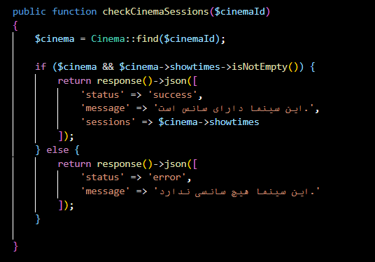
توضیحات:
- این متد بررسی می‌کند که سینما دارای سانس است یا خیر و نتیجه را به صورت JSON باز می‌گرداند.
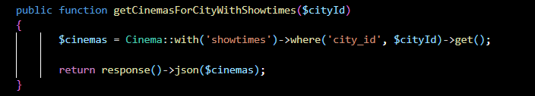

توضیحات:
- :getCinemasForCityWithShowtimesلیست سینماهای یک شهر خاص به همراه سانس‌های آن‌ها را به صورت JSON بازمی‌گرداند

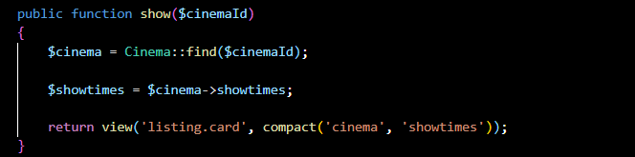

توضیحات:
- : show اطلاعات یک سینما و سانس‌های آن را واکشی کرده و در یک ویو نمایش می‌دهد.

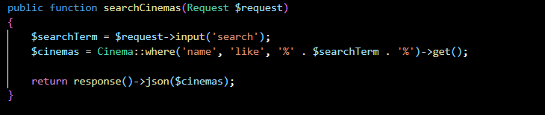

توضیحات:
- : searchCinemas سینماهایی که نامشان شامل عبارت جستجو باشد را پیدا کرده و به صورت JSON برمی‌گرداند.
3. CityController

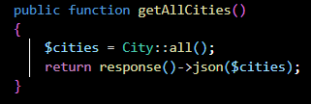
توضیحات:
- این متد تمامی شهرها را از پایگاه داده دریافت کرده و به صورت JSON باز می‌گرداند.

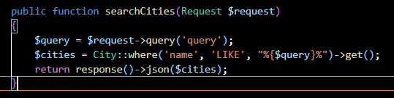
توضیحات:
- این متد جستجویی را در بین شهرها انجام می‌دهد و نتایج را به صورت JSON برمی‌گرداند.
4. HomeController

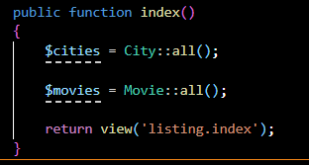
توضیحات:
- این متد تمام شهرها و فیلم‌ها را بارگذاری می‌کند و سپس ویو صفحه اصلی را نمایش می‌دهد.

.5MovieController

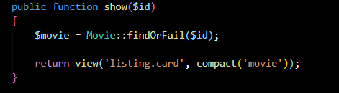

توضیحات:
- متد :showیک فیلم با شناسه مشخص را از پایگاه داده دریافت کرده و در ویو listing.card نمایش می‌دهد.
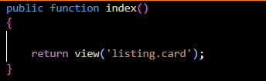

توضیحات:
- متد :index صفحه اصلی فیلم‌ها را نمایش می‌دهد.

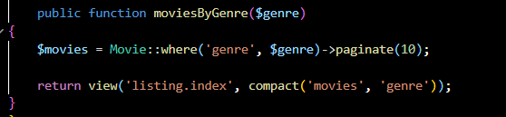

توضیحات:
- متد :moviesByGenre فیلم‌ها را بر اساس ژانر مشخص شده واکشی کرده و با قابلیت صفحه‌بندی به کاربر نمایش می‌دهد.

6. SeatController
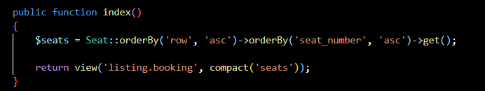
توضیحات:
- این متد تمام صندلی‌ها را به ترتیب ردیف و شماره واکشی کرده و به ویو listing.booking ارسال می‌کند تا در صفحه رزرو صندلی‌ها نمایش داده شوند.

.7 ShowtimeController

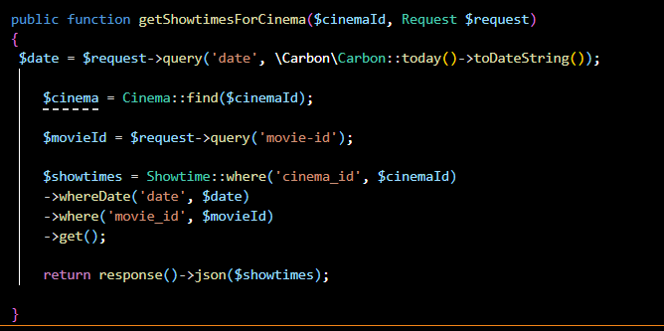
توضیحات:
- متد :getShowtimesForCinemaبرای دریافت سانس‌های یک سینما در یک تاریخ خاص و برای یک فیلم خاص استفاده می‌شود. نتایج به صورت JSON به کاربر ارسال می‌شود.
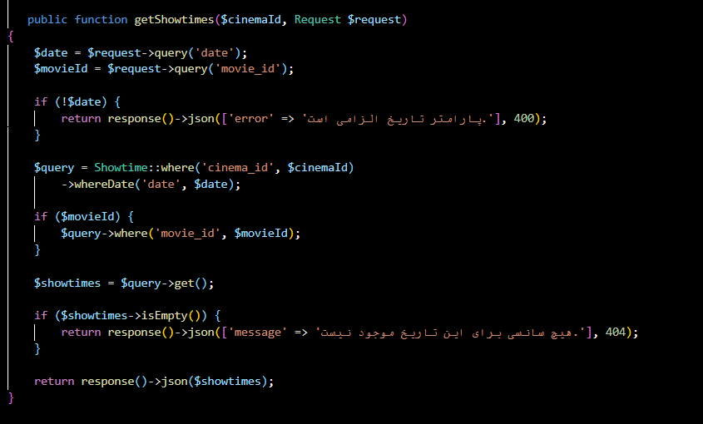
توضیحات:
- متد :getShowtimes این متد سانس‌های موجود برای سینما و تاریخ خاص را جستجو کرده و در صورت لزوم فیلترهای بیشتری مثل فیلم را اعمال می‌کند و نتایج را به صورت JSON به کاربر ارسال می‌کند..

8. UserController

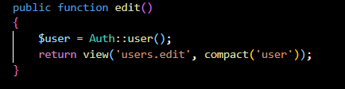

توضیحات:
- متد :edit اطلاعات کاربر فعلی را از پایگاه داده گرفته و به ویو ارسال می‌کند تا بتواند اطلاعات خود را ویرایش کند
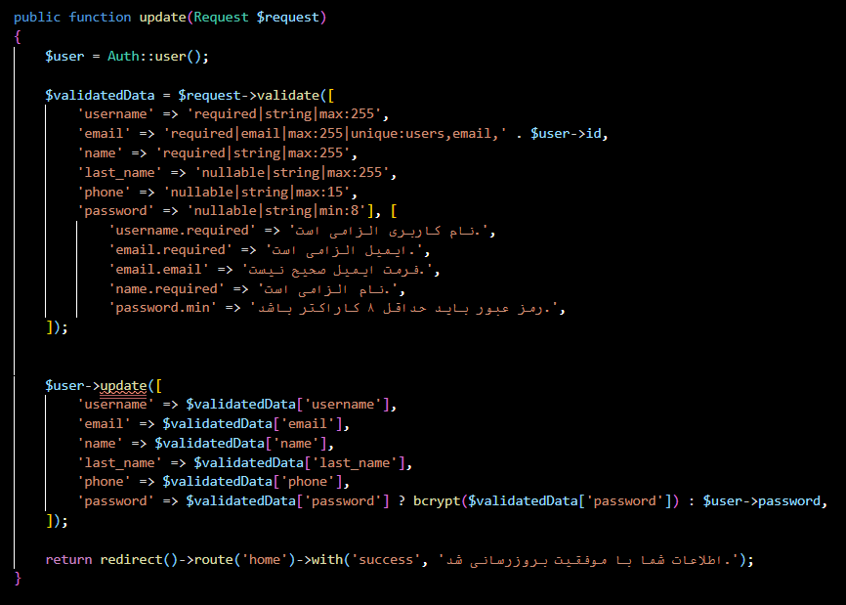.
توضیحات:
- متد :update داده‌های ورودی را اعتبارسنجی کرده و سپس اطلاعات کاربر را بروزرسانی می‌کند.

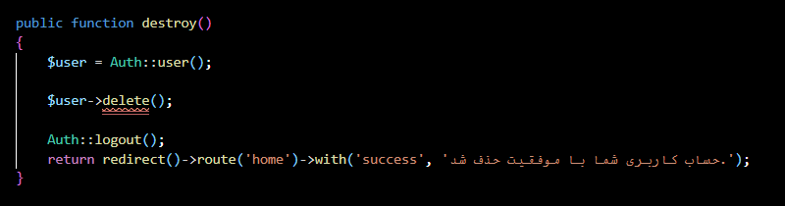

توضیحات:
- متد :destroy حساب کاربری را حذف کرده و کاربر را از سیستم خارج می‌کند.

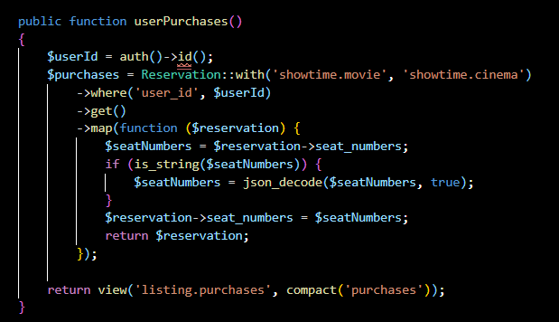

توضیحات:
- متد :userPurchasesتمامی خریدهای کاربر (رزروهای بلیط) را به همراه جزئیات نمایش می‌دهد.

.4کدهای مربوط به روت‌ها (Routes)

Route چیست؟
روت (Route) در فریمورک Laravel به مسیریابی درخواست‌های ورودی به کنترلرها، متدها یا ویوهای مشخص کمک می‌کند. به زبان ساده، روت تعیین می‌کند که وقتی کاربر یک آدرس مشخص را در مرورگر وارد می‌کند یا یک درخواست به سرور ارسال می‌شود، چه اتفاقی بیفتد.

ویژگی‌های اصلی Route:
- اتصال URL به متدهای کنترلر: روت‌ها درخواست‌های HTTPمانند GET)، POST، PUT، (DELETE را به متدهای مشخص در کنترلر هدایت می‌کنند.
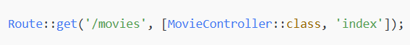
- تعریف مستقیم خروجی: می‌توان به‌جای کنترلر، پاسخ را مستقیماً در روت تعریف کرد.
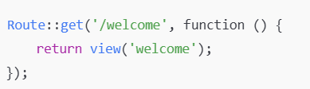
- پارامترها: روت‌ها می‌توانند شامل پارامتر باشند که برای ارسال داده‌ها در URL استفاده می‌شود.
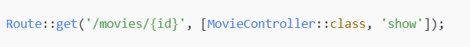
- گروه‌بندی روت‌ها: برای مدیریت بهتر می‌توان روت‌ها را در گروه‌هایی با تنظیمات مشترک مانند میدلورها یا( prefix) تعریف کرد.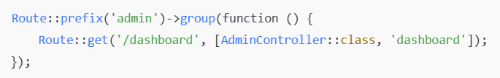
- مسیرهای API: برای APIها از فایل routes/api.php استفاده می‌شود که به‌صورت پیش‌فرض روی prefix api/ تنظیم می‌شوند.
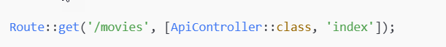
مسیرهای مربوط به شهرها (Cities)
1./all-cities
متد GET:
کنترلرCityController@getAllCities:
توضیح: تمام شهرهای موجود در سیستم را بازمی‌گرداند.

/search-cities.2
متد GET:
کنترلر\CityController@searchCities:
توضیح: شهرها را بر اساس ورودی کاربر جستجو می‌کند.

صفحه اصلی و نمایش فیلم‌ها
/.3
متد GET:
کنترلر HomeController@index:
توضیح: صفحه اصلی برنامه را نمایش می‌دهد.
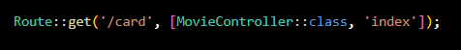
/card.4
متدGET:
کنترلرMovieController@index:
توضیح: لیست فیلم‌های موجود را نمایش می‌دهد.

5./movie/{id}
متد GET:
کنترلر MovieController@show:
توضیح: جزئیات یک فیلم خاص با شناسه مشخص را نمایش می‌دهد.
Route: movie.show

/movies/genre/{genre}.6
متد GET:
کنترلر MovieController@moviesByGenre:
توضیح: فیلم‌ها را بر اساس ژانر مشخص نمایش می‌دهد.
Route: movies.byGenre

مسیرهای سینما و سانس‌ها

/cinemas-for-city/{cityId}.7
متد GET:
کنترلر CinemaController@getCinemasForCity:
توضیح: لیست سینماهای موجود در یک شهر خاص را بازمی‌گرداند.
/cinema-showtimes/{cinemaId}.6
متد GET:
کنترلر:
- ShowtimeController@getShowtimesForCinema
- ShowtimeController@getShowtimes
توضیح: سانس‌های مربوط به یک سینما در تاریخ مشخص را بازمی‌گرداند.
/search-cinemas.9
متدGET:
کنترلر CinemaController@searchCinemas:
توضیح: سینماها را بر اساس ورودی کاربر جستجو می‌کند.

مسیرهای رزرو و بلیت
/booking.10
متد GET:
کنترلر BookingController@show:
توضیح: صفحه رزرو بلیت را نمایش می‌دهد.
Route: booking.show

/get-seats-status/{showtimeId}.11
متد GET:
کنترلر BookingController@getSeatsStatus:
توضیح: وضعیت صندلی‌ها برای یک سانس خاص را بازمی‌گرداند.
/reserve-seats.12
متدPOST:
کنترلر BookingController@reserveSeats:
توضیح: صندلی‌ها را برای کاربر رزرو می‌کند.
/receipt/{id}.13
متدGET:
کنترلرBookingController@showReceipt:
توضیح: رسید رزرو برای یک شناسه خاص را نمایش می‌دهد.
Route: receipt
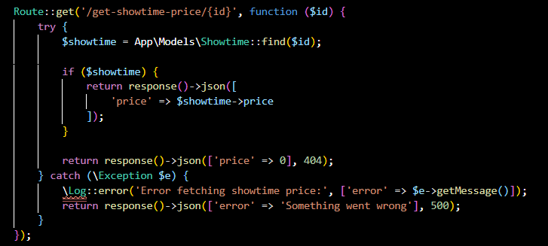

/get-showtime-price/{id}.14
متد GET:
کنترلر: تعریف‌شده در Closure
توضیح: قیمت یک سانس خاص را بازمی‌گرداند. در صورت خطا یا عدم وجود، پیام مناسب ارائه می‌شود.

مسیرهای مدیریت کاربر
/register.15
متد: GET | POST
کنترلر:
- نمایش فرم ثبت‌نام view(users.register)
- ذخیره اطلاعات RegisterController@store
توضیح: مسیر برای ثبت‌نام کاربر جدید.
Route: register.view, register
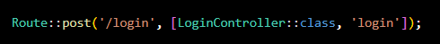
/login.17
متد GET | POST:
کنترلر:
- نمایش فرم ورود LoginController@showLoginForm
- ورود کاربر LoginController@login
توضیح: مدیریت ورود کاربر.
Route: login

/logout.18
متد POST:
کنترلر LoginController@logout:
توضیح: کاربر را از سیستم خارج می‌کند.
Route: logout
/users/edit.19
متد GET | PUT:
کنترلر:
- نمایش فرم ویرایش اطلاعات UserController@edit
- ذخیره اطلاعات ویرایش‌شده UserController@update
توضیح: مدیریت ویرایش اطلاعات کاربر.
users.edit ، Route: users.update
/users/delete.19
متدDELETE:
کنترلرUserController@destroy
توضیح: حذف حساب کاربری کاربر.
Route: users.destroy

/is-logged-in.20
متدGET:
کنترلر LoginController@isLoggedIn
توضیح: وضعیت ورود کاربر را بررسی می‌کند.

/purchases.21
متدGET:
کنترلر UserController@userPurchases
توضیح: لیست خریدهای کاربر را نمایش می‌دهد.
Route: user.purchases

.5کدهای مربوط به فرانت‌اند
CSS چیست؟
CSS (Cascading Style Sheets) یک زبان طراحی است که برای توصیف نحوه نمایش عناصر HTML در صفحه وب استفاده می‌شود. با استفاده از CSS می‌توان استایل‌های مختلفی مانند رنگ، فونت، چیدمان، اندازه و افکت‌های بصری را به صفحات وب اضافه کرد. CSS به طراحان اجازه می‌دهد تا ظاهر و احساس (look and feel) وب‌سایت را تغییر دهند و همچنین طراحی واکنش‌گرا (Responsive Design) را برای دستگاه‌های مختلف پیاده‌سازی کنند.

استفاده از CSS در پروژه ما:
در این پروژه، تمام استایل‌های مربوط به رابط کاربری در فایل css/main.css قرار دارند. این فایل شامل بخش‌های زیر است:
- استایل‌های پایه: تنظیمات اولیه مانند reset، فونت‌ها، و رنگ‌های اصلی.
- استایل‌های اجزا (Components): شامل دکمه‌ها، کارت‌ها، فرم‌ها و سایر عناصر رابط کاربری.
- استایل‌های واکنش‌گرا (Responsive): تنظیمات برای نمایش بهینه در اندازه‌های مختلف صفحه‌نمایش.
مسیر فایل :CSS
public/css/main.css
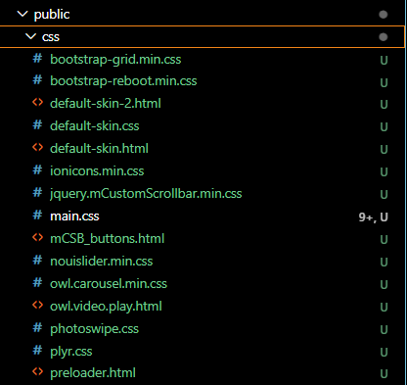
1. bootstrap-grid.min.css
این فایل بخشی از کتابخانه Bootstrap است که فقط شامل سیستم گرید (Grid System) می‌باشد. برای چیدمان صفحه و ساختارهای واکنش‌گرا استفاده می‌شود.

2. bootstrap-reboot.min.css
این فایل تنظیمات پیش‌فرض مرورگرها را برای عناصر HTML بازنشانی (reset) و استانداردسازی می‌کند تا استایل‌های پایه در تمام مرورگرها یکسان باشند.

3. default-skin-2.css و default-skin.css
این فایل‌ها استایل‌های پیش‌فرض مربوط به قالب‌ها یا افزونه‌های خاصی در پروژه هستند. به‌عنوان مثال، ممکن است برای گالری تصاویر یا پخش‌کننده‌های ویدیو استفاده شده باشند.

4. ionicons.min.css
این فایل مربوط به آیکون‌های Ionicons است. این کتابخانه مجموعه‌ای از آیکون‌های زیبا و سبک است که می‌توان در طراحی رابط کاربری استفاده کرد.

5. jquery.mCustomScrollbar.min.css
این فایل برای ایجاد اسکرول‌بارهای سفارشی در عناصر مختلف استفاده می‌شود. ظاهر اسکرول‌بارها را تغییر می‌دهد و می‌تواند افکت‌های اضافی به آن‌ها اضافه کند.

6. mCSB_buttons.css
این فایل مکمل فایل jquery.mCustomScrollbar.min.css است و دکمه‌ها یا کنترل‌های اضافی (مانند بالا و پایین بردن اسکرول‌بار) را استایل‌دهی می‌کند.

7. nouislider.min.css
این فایل مربوط به افزونه noUiSlider است که برای ایجاد اسلایدرهای پیشرفته (مانند انتخاب بازه یا مقادیر) استفاده می‌شود.

8. owl.carousel.min.css و owl.video.play.css
این دو فایل برای افزونه Owl Carousel استفاده می‌شوند که برای ایجاد اسلایدرها و کاروسل‌های واکنش‌گرا در پروژه به کار می‌رود. فایل owl.video.play.css استایل‌های مربوط به پخش ویدیو در اسلایدرها را تنظیم می‌کند.

9. photoswipe.css
این فایل مربوط به افزونه PhotoSwipe است که برای نمایش گالری تصاویر و افکت‌های تعاملی (مانند زوم یا ورق زدن تصاویر) استفاده می‌شود.

10. plyr.css
این فایل استایل‌های مربوط به پخش‌کننده چندرسانه‌ای Plyr را تنظیم می‌کند. Plyr یک پخش‌کننده سبک و قابل تنظیم برای ویدیوها و فایل‌های صوتی است.

11. preloader.css
این فایل برای نمایش افکت‌های بارگذاری (Loading) استفاده می‌شود. معمولاً قبل از بارگذاری کامل صفحه یا محتوای اصلی به کار می‌رود.
فایل‌های موجود در فولدر fonts
در پروژه، فولدر fonts شامل فایل‌هایی است که مربوط به فونت‌ها و آیکون‌ها هستند. این فایل‌ها به منظور نمایش متون و آیکون‌ها در پروژه استفاده می‌شوند. در ادامه توضیح مختصری برای هر فایل آورده شده است:
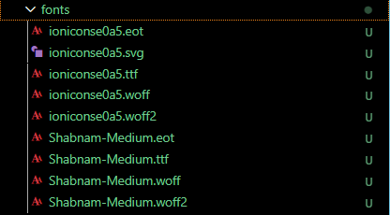

1. ionicons (سری فایل‌های ioniconse0a5)
این فایل‌ها متعلق به فونت آیکون‌های Ionicons هستند که به صورت مجموعه‌ای از فایل‌های فونت با فرمت‌های مختلف ارائه می‌شوند. این فرمت‌ها برای سازگاری با مرورگرهای مختلف استفاده می‌شوند:
- فرمت‌های معمول:
  - .woff، .woff2: مناسب برای مرورگرهای مدرن.
  - .ttf برای مرورگرها و سیستم‌هایی که از فرمت‌های قدیمی‌تر پشتیبانی می‌کنند.
  - .eotمخصوص مرورگر Internet Explorer.
  - .svg برای پشتیبانی در مرورگرهایی که از SVG برای فونت‌ها استفاده می‌کنند.
این مجموعه از آیکون‌ها برای نمایش نمادهای گرافیکی در رابط کاربری استفاده می‌شود، مانند دکمه‌ها یا لینک‌ها.

2. Shabnam-Medium
این فایل فونت مربوط به خانواده فونت فارسی شَبَنم است که برای متون فارسی در طراحی رابط کاربری استفاده می‌شود.
- ویژگی‌ها:
  - خوانا و زیبا برای زبان فارسی.
  - سبک Medium این فونت برای متن‌های با ضخامت متوسط استفاده می‌شود.
این فونت معمولاً در پروژه برای نمایش متون فارسی اصلی استفاده شده و سازگاری بالایی با استانداردهای وب دارد.

مسیر و کاربرد در پروژه:
- این فایل‌ها در فولدر fonts با مسیر زیر قرار دارند:
public/fonts/
- برای استفاده از این فونت‌ها و آیکون‌ها، فایل‌های CSS مرتبط مانند (ionicons.min.css) برای آیکون‌ها یا تعریف فونت شَبَنم در استایل‌های سفارشیدر پروژه تنظیم شده‌اند.
هدف کلی:
- فایل‌های سری ionicons برای نمایش آیکون‌ها.
- فونت Shabnam-Medium برای نمایش متون فارسی با کیفیت بالا و ظاهری حرفه‌ای.

HTML چیست؟
HTML (HyperText Markup Language) زبان نشانه‌گذاری استاندارد برای ساختاردهی صفحات وب است. این زبان اسکلت اصلی هر صفحه وب را تشکیل می‌دهد و عناصر مختلفی مانند متن‌ها، تصاویر، لینک‌ها، فرم‌ها و جداول را تعریف و سازماندهی می‌کند.
ویژگی‌های اصلی HTML در پروژه‌ها:
- ساختاردهی محتوا: HTML مسئول ایجاد ساختار محتوای صفحه وب است. هر عنصر در HTML با استفاده از تگ‌ها (مانند <div>, <p>, <img>) مشخص می‌شود.
- ارتباط با CSS و JavaScript: HTML با استفاده از CSS برای طراحی ظاهر و با JavaScript برای افزودن قابلیت‌های تعاملی ترکیب می‌شود.
- سازگاری بالا: HTML در تمامی مرورگرهای وب پشتیبانی می‌شود و پایه‌ای برای تمامی تکنولوژی‌های مرتبط با وب است.
در پروژه ما:
- فایل‌های HTML پروژه شامل ساختار کلی صفحات وب هستند و اجزای اصلی مانند هدر، فوتر، بخش محتوایی و فرم‌های کاربری را تعریف می‌کنند.
- برای مدیریت ظاهر و استایل این ساختارها، فایل‌های CSS در مسیر مربوطه استفاده شده‌اند.
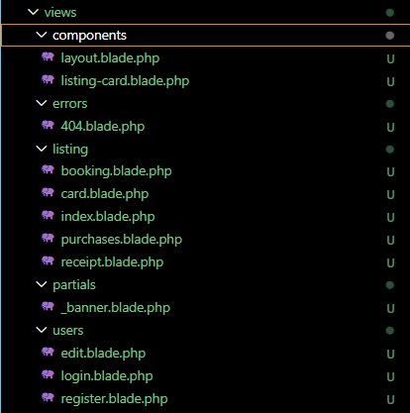
.1فایل component/layout.blade.php
این فایل بخشی از معماری Blade در Laravel است که به‌عنوان قالب اصلی صفحات وب استفاده می‌شود. در این فایل ساختار کلی صفحه شامل عناصر ضروری HTML، استایل‌ها، اسکریپت‌ها، هدر، فوتر، و اسلات محتوای پویا تعریف شده است. در ادامه اجزای کلیدی این فایل توضیح داده می‌شوند:

۱. ساختار اصلی HTML
- <!DOCTYPE html>: مشخص‌کننده نسخه HTML صفحه (HTML5).
- <html lang="fa" dir="rtl">: مشخص‌کننده زبان فارسی و جهت نوشتار راست‌به‌چپ.
- <head>: شامل متادیتا (مانند کدگذاری، توضیحات و کلمات کلیدی)، لینک به استایل‌ها و آیکون‌های وبسایت است.

۲. استفاده از استایل‌ها (CSS)
این فایل از استایل‌های خارجی برای طراحی و زیباسازی استفاده می‌کند:
- لینک به فایل‌های CSS داخلی:
مانند main.css, bootstrap-reboot.min.css, و دیگر فایل‌های استایل که در مسیر public/css قرار دارند.
- فریمورک‌ها و کتابخانه‌ها:
از Bootstrap, Owl Carousel, و Ionicons برای طراحی ریسپانسیو و استفاده از آیکون‌ها بهره گرفته شده است.

۳. هدر (Header)
هدر وبسایت شامل بخش‌های زیر است:
- لوگو: با استفاده از تگ <a> و تصویر مرتبط.
- منوی ناوبری: شامل لینک‌هایی به صفحات مختلف مانند برنامه‌ها، سالن‌ها، و اخبار.
- احراز هویت: گزینه‌های ورود، حساب کاربری، و خریدهای من بر اساس وضعیت کاربر (واردشده یا خارج).
- انتخاب شهر: مودال انتخاب شهر همراه با قابلیت جستجو و نمایش لیست شهرها.

۴. اسلات محتوای پویا
- از متغیر {{$slot}} استفاده شده که امکان درج محتوای خاص هر صفحه را فراهم می‌کند.

۵. فوتر (Footer)
- شامل لینک‌هایی به دانلود اپلیکیشن، پشتیبانی (شماره تماس و ایمیل)، و شبکه‌های اجتماعی.
- دارای اطلاعات مربوط به حق کپی‌رایت.

۶. استفاده از جاوااسکریپت (JS)
این فایل از کتابخانه‌ها و اسکریپت‌های خارجی و داخلی برای قابلیت‌های تعاملی استفاده می‌کند:
- لینک به کتابخانه‌های خارجی: مانند jQuery و Bootstrap.
- اسکریپت‌های داخلی: فایل‌هایی مانند main.js و city-modal.js برای مدیریت منوها، مودال‌ها، و تعاملات کاربری.

۷. ویژگی‌های خاص پروژه
- فایل‌های Favicons: شامل آیکون‌های کوچک برای نمایش در مرورگر.
- مودال انتخاب شهر: شامل جستجو و نمایش شهرها با اطلاعات تصویری.
- پشتیبانی از حالت احراز هویت: بر اساس وضعیت ورود کاربر گزینه‌های مناسب نمایش داده می‌شوند.

۸. اهمیت این فایل در پروژه
فایل layout.blade.php اسکلت‌بندی اصلی تمامی صفحات را مدیریت می‌کند. این فایل با کمک Blade امکان استفاده مجدد از کدهای تکراری مانند هدر، فوتر، و استایل‌ها را فراهم کرده و فرآیند توسعه را سریع‌تر و ساده‌تر می‌کند.

2.فایل component-card.blade.php
این فایل یک کامپوننت Blade در پروژه لاراول است که به عنوان قالب کارت نمایش فیلم استفاده می‌شود. این کامپوننت قابلیت دریافت اطلاعات فیلم از طریق متغیر $movie را دارد و ظاهر و اطلاعات هر کارت را برای نمایش فیلم‌ها در صفحات مختلف سایت تنظیم می‌کند.

توضیحات اجزای کد:
۱. پارامتر ورودی کامپوننت
- @props(['movie']):
این دستور مشخص می‌کند که این کامپوننت یک آرایه یا آبجکت به نام $movie به‌عنوان ورودی دریافت می‌کند. این متغیر شامل اطلاعات مربوط به یک فیلم خاص مانند عنوان، پوستر، ژانر، مدت‌زمان، و امتیاز است.

۲. ساختار اصلی کارت فیلم
- کارت‌ها در یک ستون شبکه‌ای (Grid) تنظیم می‌شوند:
این ساختار به کارت‌ها اجازه می‌دهد که بسته به اندازه صفحه نمایشگر، تغییر اندازه داده و ریسپانسیو باشند.

۳. تصویر پوستر فیلم
- تصویر پوستر فیلم با استفاده از مسیر فایل پوستر از فولدر img/posters نمایش داده می‌شود:
۴. دکمه خرید بلیت
- دکمه‌ای با متن "خرید بلیت" که کاربر را به صفحه جزئیات فیلم هدایت می‌کند:
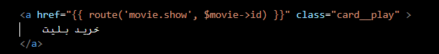

این دکمه از متد route() برای تولید لینک استفاده کرده و شناسه فیلم $movie->id را به صفحه جزئیات ارسال می‌کند.

۵. اطلاعات فیلم
در بخش card__content، اطلاعات زیر نمایش داده می‌شود:
- عنوان فیلم:
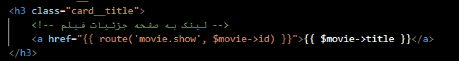
عنوان فیلم به‌صورت لینک به صفحه جزئیات فیلم نمایش داده می‌شود.
- ژانر و مدت‌زمان فیلم:
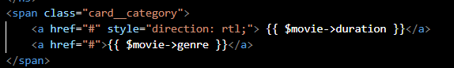

مدت‌زمان و ژانر فیلم به‌صورت جداگانه نمایش داده می‌شوند.
- امتیاز فیلم:
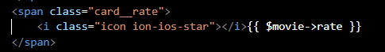
امتیاز فیلم با استفاده از یک آیکون ستاره همراه با مقدار امتیاز از ($movie->rate) نمایش داده می‌شود.

ویژگی‌های خاص این کامپوننت
- ریسپانسیو بودن:
طراحی کارت‌ها به‌صورت شبکه‌ای تنظیم شده و در اندازه‌های مختلف صفحه نمایش تغییر می‌کند.
- قابلیت لینک‌دهی پویا:
از شناسه فیلم $movie->id برای هدایت کاربر به صفحه جزئیات هر فیلم استفاده شده است.
- استفاده از متغیر پویا:
تمامی اطلاعات مانند پوستر، عنوان، ژانر، مدت‌زمان و امتیاز به‌صورت پویا از متغیر $movie دریافت می‌شوند.
- طراحی کاربرپسند:
دکمه "خرید بلیت" و استفاده از آیکون‌ها تجربه کاربری بهتری ایجاد کرده است.

کاربرد در پروژه
این کامپوننت به‌عنوان یک عنصر اصلی برای نمایش لیست فیلم‌ها در صفحات مختلف (مانند صفحه اصلی یا صفحه جستجو) استفاده می‌شود. با استفاده از این کامپوننت، توسعه‌دهندگان می‌توانند به‌سادگی کارت فیلم‌ها را ایجاد و اطلاعات مربوط به هر فیلم را نمایش دهند

.3 errors/1404.blade.php
این فایل مربوط به صفحه خطای 404 (یافت نشدن صفحه) است که در صورت دسترسی کاربر به یک مسیر یا صفحه نامعتبر نمایش داده می‌شود. فایل ساختاری زیبا و کاربردی دارد که با استفاده از طراحی واکنش‌گرا و استایل‌دهی مناسب پیاده‌سازی شده است.

۱. ساختار کلی فایل
- فایل با یک ساختار HTML استاندارد شروع شده است که شامل بخش‌های اصلی زیر است:
  - تگ <head>: تنظیمات مربوط به فونت‌ها، متا‌تگ‌ها، لینک‌های CSS و Favicons.
  - تگ <body>: محتوای اصلی صفحه خطا.
  - فایل‌های جاوااسکریپت: در انتهای فایل برای تعامل و انیمیشن‌ها بارگذاری می‌شوند.

۲. جزئیات بخش‌های مختلف
۲.۱. تگ <head>
- تنظیمات متا‌تگ‌ها:
  - charset="utf-8": برای پشتیبانی از زبان‌های مختلف (مانند فارسی).
  - viewport: برای ریسپانسیو کردن طراحی و نمایش صحیح در دستگاه‌های مختلف.
- فونت‌ها:
  - دو فونت محبوب Open Sans و Ubuntu استفاده شده‌اند.
- Favicons: فایل‌های آیکون مرورگر برای پلتفرم‌ها و اندازه‌های مختلف تنظیم شده‌اند:

- لینک‌های CSS: فایل‌های CSS برای استایل‌دهی صفحه از جمله Bootstrap، Ionicons و استایل‌های سفارشی استفاده شده‌اند:
۲.۲. تگ <body>
- بخش اصلی صفحه خطا در داخل تگ <body> قرار دارد.
۲.۲.۱. ساختار صفحه 404
- کلاس‌های اصلی:
  - page-404کلاس مربوط به استایل صفحه 404.
  - section--bgبرای اعمال تصویر پس‌زمینه که از طریق ویژگی data-bg تنظیم شده است.
- عنوان خطا و پیام:
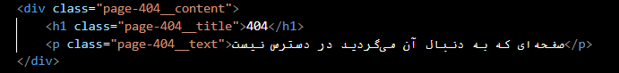
  - page-404__title عنوان بزرگ "404" که نشان‌دهنده خطاست.
  - page-404__text پیام به زبان فارسی که توضیح می‌دهد صفحه موردنظر در دسترس نیست.
- طراحی ریسپانسیو: با استفاده از سیستم شبکه‌بندی Bootstrap: 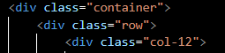
۲.۳. فایل‌های جاوااسکریپت
- فایل‌های جاوااسکریپت برای تعامل و افزودن انیمیشن به صفحه بارگذاری شده‌اند:
این فایل‌ها شامل:
  - jQuery: برای مدیریت تعاملات صفحه.
  - Bootstrap: برای تعاملات واکنش‌گرا.
  - اسکریپت‌های سفارشی: برای استایل‌ها و افکت‌های خاص.

۳. ویژگی‌های مهم صفحه
- واکنش‌گرا بودن: با استفاده از Bootstrap و سیستم شبکه‌بندی، طراحی این صفحه در اندازه‌های مختلف صفحه‌نمایش سازگار است.
- استفاده از تصویر پس‌زمینه: تصویر پس‌زمینه صفحه از طریق ویژگی data-bg تنظیم شده و ظاهری زیبا ایجاد کرده است.
- پیام کاربرپسند: پیام ساده و واضح "صفحه‌ای که به دنبال آن می‌گردید در دسترس نیست" برای کاربر نمایش داده می‌شود.
- فونت و استایل جذاب: فونت‌های زیبا مانند (Ubuntu) و آیکون‌های Ionicons ظاهری مدرن به صفحه داده‌اند.

۴. مسیرهای اصلی فایل‌ها
- تصاویر:
  - پس‌زمینهimg/section/section.jpg
  - Favicon: icon/favicon-32x32.png
- CSS:
  - فایل‌های CSS در مسیر css/
- JS:
  - فایل‌های جاوااسکریپت در مسیر js/

۵. نتیجه‌گیری
- این صفحه خطای 404 علاوه بر طراحی زیبا و مدرن، تجربه کاربری خوبی فراهم می‌کند.
- کدنویسی ساختاریافته و استاندارد باعث می‌شود توسعه‌دهندگان به‌راحتی این فایل را تغییر داده یا بهبود دهند.
4. listing/booking.blade.php
هدر و استفاده از Layout
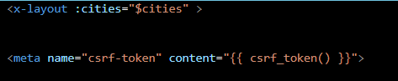
- این بخش با استفاده از تگ <x-layout> از یک کامپوننت Layout برای ساختار کلی صفحه استفاده می‌کند.
- متغیر cities به عنوان داده به این Layout ارسال می‌شود.
- متاتگ CSRF Token برای امنیت فرم‌ها در Laravel به کار می‌رود.

۲. پیام موفقیت
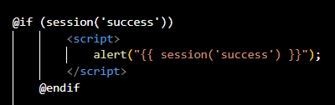
- در صورتی که جلسه کاربر (session) حاوی پیام موفقیت باشد، یک پیام هشدار در مرورگر نمایش داده می‌شود.

۳. بخش اطلاعات فیلم و سینما
فیلم
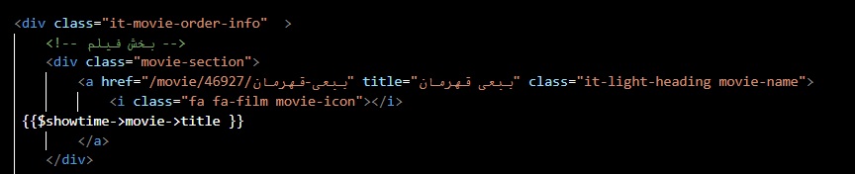
- اطلاعات فیلم شامل لینک فیلم و عنوان آن نمایش داده می‌شود.
- از متغیر showtime برای دسترسی به اطلاعات فیلم استفاده شده است.
سینما
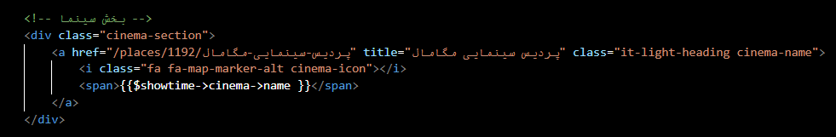
اطلاعات سینما مانند نام و لینک آن نمایش داده می‌شود.
تاریخ و ساعت
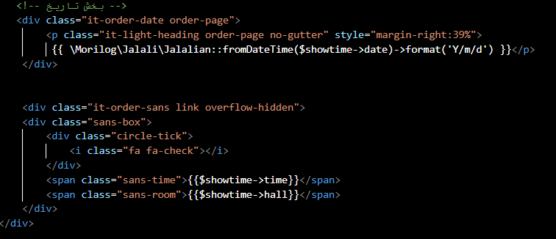
تاریخ با استفاده از کتابخانه Morilog Jalali به فرمت هجری شمسی نمایش داده می‌شود.
- ساعت نمایش و سالن سینما نیز در کنار آن قرار دارد.

۴. نمایش و مدیریت صندلی‌ها
صندلی‌ها
- هر صندلی به صورت یک عنصر <div> نمایش داده می‌شود.
- وضعیت صندلی (فروخته‌شده یا آزاد) با کلاس و ویژگی data-sold مشخص می‌شود.
- قابلیت انتخاب صندلی‌ها از طریق چک‌باکس‌ها فراهم شده است.

۵. فاکتور و مبلغ کل
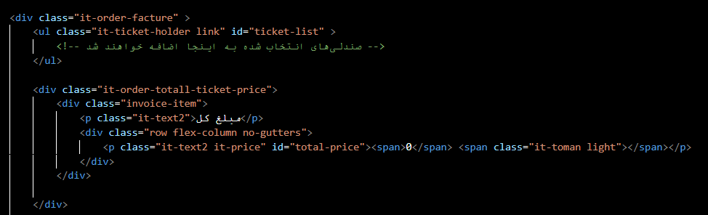
- صندلی‌های انتخاب‌شده در لیست ticket-list قرار می‌گیرند.
- مبلغ کل بلیت‌ها به صورت داینامیک در عنصر #total-price نمایش داده می‌شود.

۶. پرده نمایش
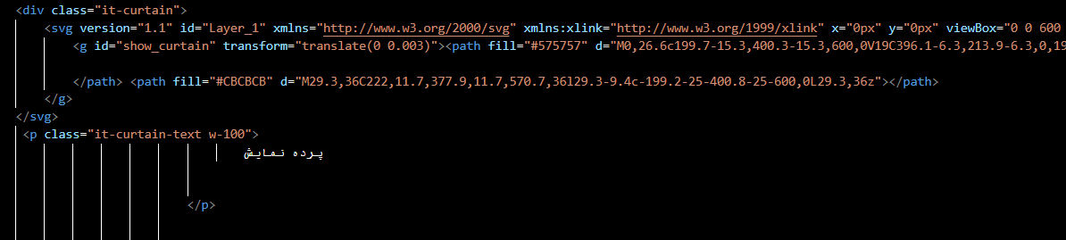
- نمایی گرافیکی از پرده نمایش با استفاده از کد SVG ایجاد شده است.
- متن "پرده نمایش" در مرکز پرده نمایش داده می‌شود.

۷. دکمه خرید:
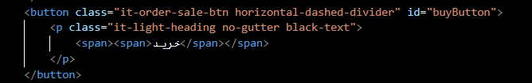

5. listing/card.blade.php
ساختار کلی صفحه
صفحه مورد نظر از چندین بخش مختلف تشکیل شده است:
عنوان صفحه و ناوبری (Breadcrumb)
فیلتر اطلاعات فیلم‌ها
نمایش جزئیات فیلم
جستجوی سینماها
اسکریپت‌های جاوااسکریپت برای جستجو و بارگذاری سانس‌ها
.1عنوان صفحه و ناوبری (Breadcrumb)
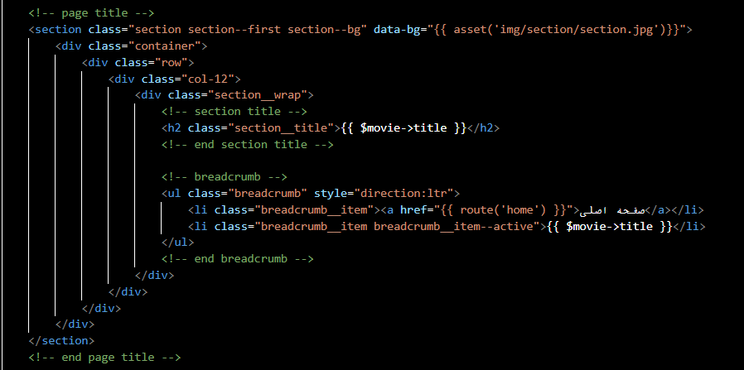این بخش برای نمایش عنوان صفحه و مسیر ناوبری (breadcrumb) استفاده می‌شود.
متغیر {{ $movie->title }} عنوان فیلم جاری را نمایش می‌دهد.
ناوبری نشان می‌دهد که کاربر در حال مشاهده فیلمی با عنوان خاص است و می‌تواند از آن به صفحه اصلی بازگردد.

.2فیلتر اطلاعات فیلم‌ها
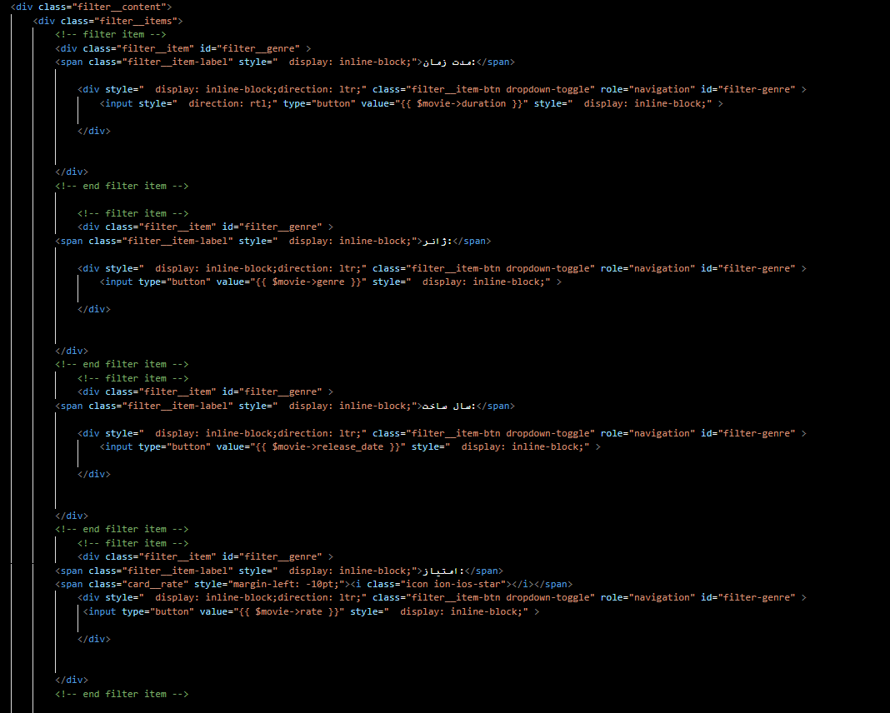
این بخش فیلترهایی را برای نمایش اطلاعات فیلم از جمله مدت زمان، ژانر، سال ساخت و امتیاز فیلم ایجاد می‌کند.
برای هر فیلتر، از دکمه‌های input برای نمایش مقدار استفاده شده است که از داده‌های موجود در متغیر {{ $movie }} می‌آید.

.3 نمایش جزئیات فیلم

این بخش برای نمایش جزئیات فیلم شامل پوستر، عنوان و توضیحات فیلم استفاده می‌شود.
تصاویر پوستر فیلم از مسیر img/posters/ بارگذاری می‌شود و توضیحات فیلم از متغیر {{ $movie->description }} نمایش داده می‌شود.

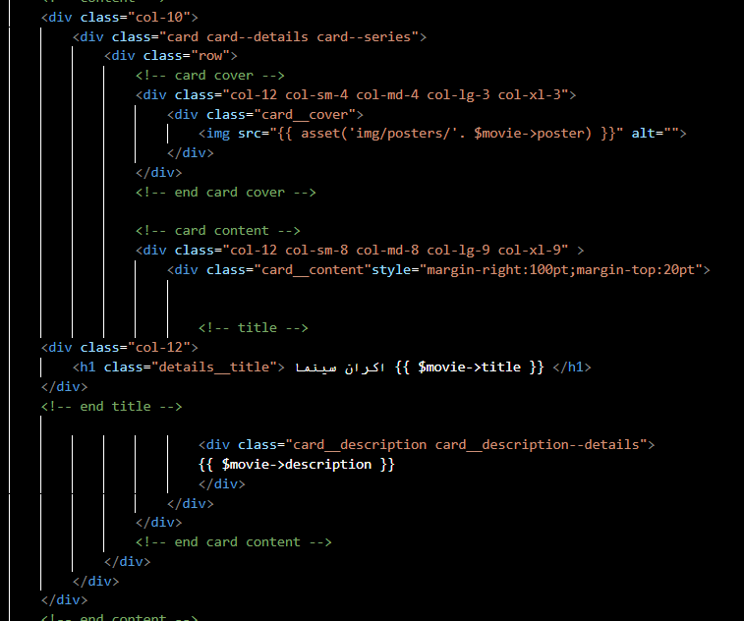
.4جستجوی سینماها
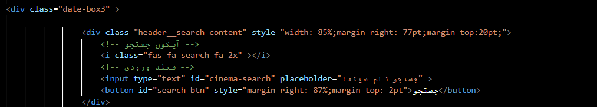این قسمت به کاربر این امکان را می‌دهد که سینماها را بر اساس نام جستجو کند.
جستجو با وارد کردن نام سینما و کلیک بر روی دکمه "جستجو" انجام می‌شود.
.5اسکریپت‌های جاوااسکریپت برای جستجو و بارگذاری سانس‌ها
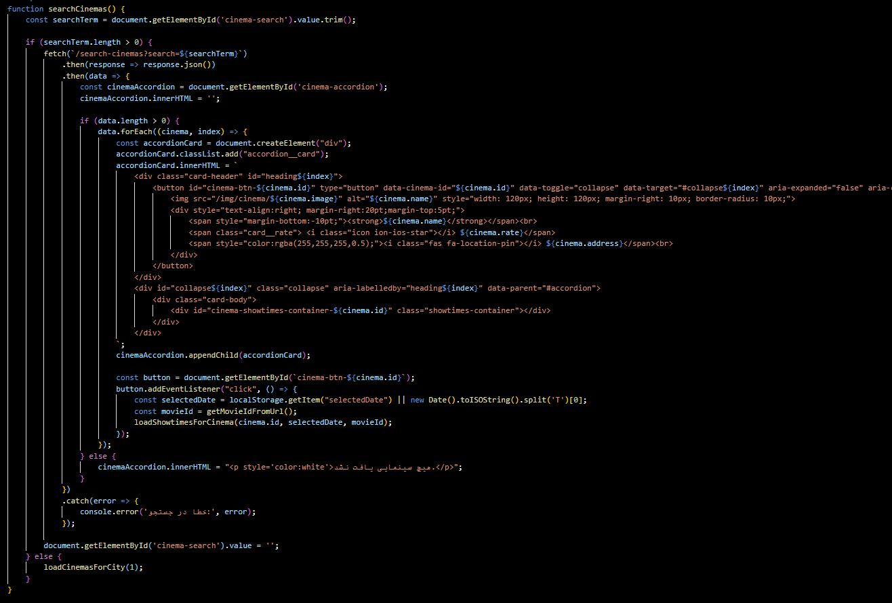
این اسکریپت جستجوی سینماها را انجام می‌دهد.
با وارد کردن نام سینما در فیلد جستجو و کلیک بر روی دکمه "جستجو"، درخواست به سرور ارسال می‌شود و نتایج سینماهای متناسب با جستجو در قالب آکاردئون نمایش داده می‌شود.
نتیجه نهایی
این صفحه وب با استفاده از Blade Templating و جاوااسکریپت برای نمایش اطلاعات فیلم‌ها، جستجوی سینماها و بارگذاری سانس‌ها طراحی شده است. این صفحه به کاربران این امکان را می‌دهد که اطلاعات فیلم‌ها را مشاهده کرده و سینماهای مختلف را جستجو کنند و زمان‌های نمایش فیلم‌ها را پیدا کنند.

6. listing/purchases.blade.php
این صفحه اطلاعات مربوط به خریدهای انجام شده توسط کاربران را به نمایش می‌گذارد. در این صفحه، از Blade Templating لاراول استفاده شده است تا محتوای داینامیک را بر اساس داده‌های موجود به کاربر نشان دهد.
.1 بخش عنوان صفحه و ناوبری (Breadcrumb)
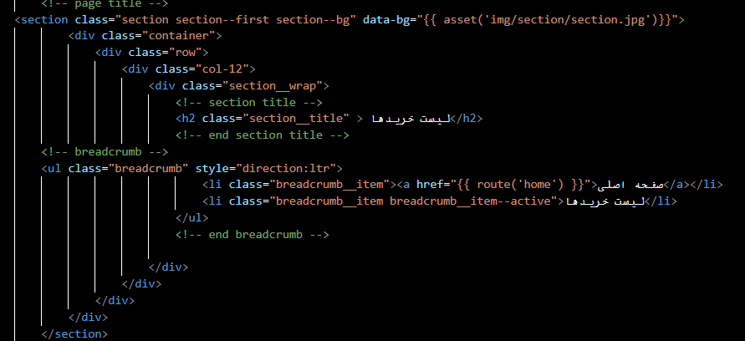
این بخش برای نمایش عنوان صفحه و مسیر ناوبری (breadcrumb) استفاده می‌شود.
عنوان صفحه "لیست خریدها" است که در h2 نمایش داده می‌شود.
مسیر ناوبری (breadcrumb) دو لینک دارد: یکی به صفحه اصلی)صفحه اصلی( و دیگری به صفحه فعلی )لیست خریدها(

.2 بخش لیست خریدها
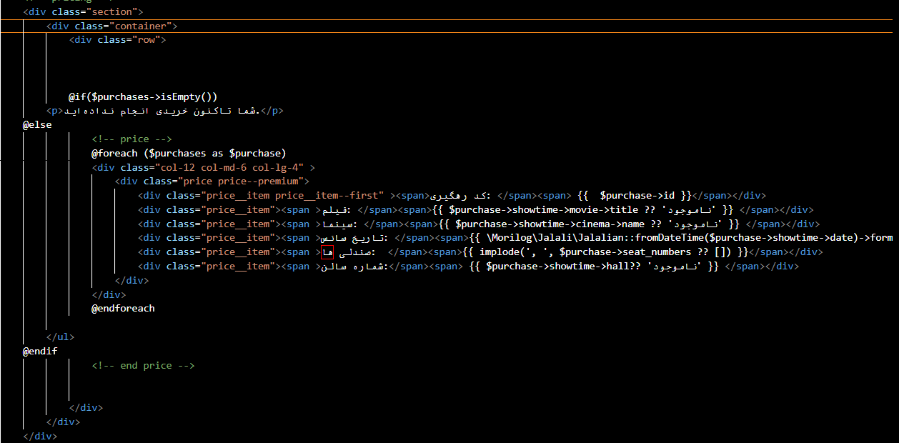
1.2بررسی خریدها
در ابتدا، با استفاده از دستور @if($purchases->isEmpty()) بررسی می‌شود که آیا خریدی در پایگاه داده وجود دارد یا خیر.
اگر لیست خریدها خالی باشد ($purchases->isEmpty())، پیام "شما تاکنون خریدی انجام نداده‌اید." نمایش داده می‌شود.
2.2 نمایش جزئیات خرید
اگر خریدهایی وجود داشته باشد، حلقه @foreach ($purchases as $purchase) شروع به پیمایش لیست خریدها می‌کند و جزئیات هر خرید را نمایش می‌دهد.
کد رهگیری خرید: در هر خرید، کد رهگیری با استفاده از $purchase->id نمایش داده می‌شود.
فیلم خریداری شده: عنوان فیلم خریداری شده با استفاده از $purchase->showtime->movie->title نمایش داده می‌شود. اگر اطلاعات فیلم موجود نباشد، مقدار "ناموجود" نمایش داده می‌شود.
سینما: نام سینمایی که خرید در آن انجام شده است، از طریق $purchase->showtime->cinema->name نمایش داده می‌شود. اگر سینما موجود نباشد، مقدار "ناموجود" نمایش داده می‌شود.
تاریخ سانس: تاریخ سانس به صورت شمسی با استفاده از کتابخانه Morilog\Jalali\Jalalian به فرمت Y/m/d نمایش داده می‌شود.
صندلی‌ها: شماره صندلی‌هایی که خریداری شده‌اند، با استفاده از implode(', ', $purchase->seat_numbers ?? []) نمایش داده می‌شوند.
شماره سالن: شماره سالن نمایش، از طریق $purchase->showtime->hall نمایش داده می‌شود. در صورت عدم وجود شماره سالن، مقدار "ناموجود" نمایش داده می‌شود.
3. پایان بخش لیست خریدها
در پایان، این بخش با استفاده از کلاس col-12 col-md-6 col-lg-4 برای طراحی ریسپانسیو و نمایش بهینه خریدها در اندازه‌های مختلف صفحه تنظیم شده است.

7. listing/receipt.blade.php
.1بخش عنوان صفحه و ناوبری (Breadcrumb)
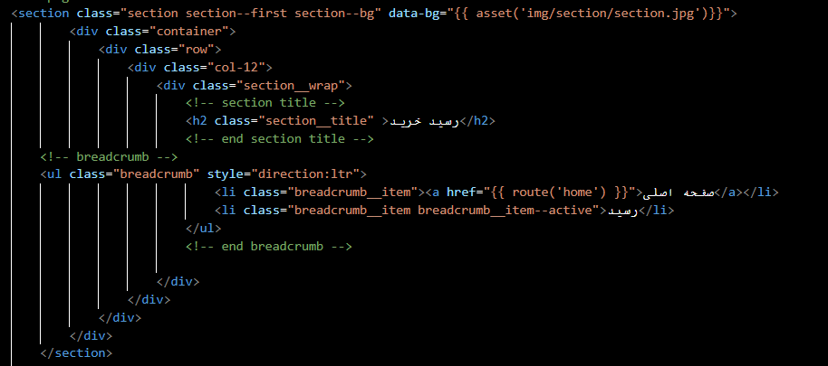
- این بخش شامل عنوان صفحه ("رسید خرید") و مسیر ناوبری (breadcrumb) است.
- در مسیر ناوبری، دو بخش وجود دارد: یکی به صفحه اصلی )صفحه اصلی( و دیگری به صفحه رسید )رسید(.
.2 بخش نمایش رسید خرید
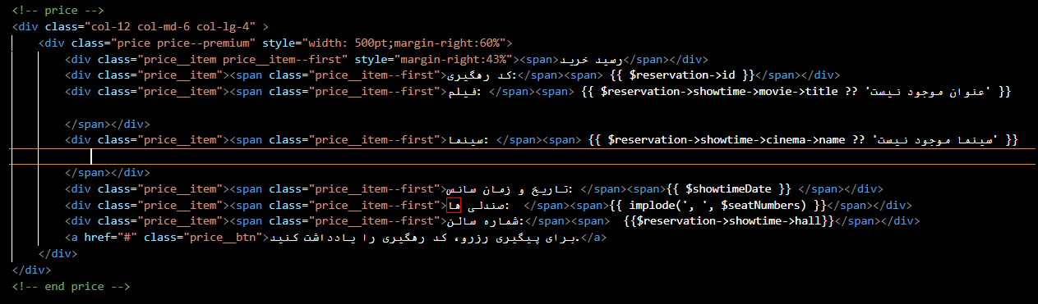1.2نمایش جزئیات رزرو
در این بخش، جزئیات رزرو کاربر نمایش داده می‌شود. برای هر بخش، مقدار مربوطه از اطلاعات رزرو گرفته شده است:
- کد رهگیری: کد رهگیری رزرو با استفاده از $reservation->id نمایش داده می‌شود.
- فیلم: عنوان فیلم از طریق $reservation->showtime->movie->title نمایش داده می‌شود. در صورتی که عنوان فیلم وجود نداشته باشد، متن "عنوان موجود نیست" نمایش داده می‌شود.
- سینما: نام سینما از طریق $reservation->showtime->cinema->name نمایش داده می‌شود. در صورتی که نام سینما موجود نباشد، متن "سینما موجود نیست" نمایش داده می‌شود.
- تاریخ و زمان سانس: تاریخ و زمان سانس به صورت داینامیک نمایش داده می‌شود که به کمک متغیر {{ $showtimeDate }} انجام می‌شود.
- صندلی‌ها: شماره صندلی‌هایی که برای رزرو انتخاب شده‌اند، با استفاده از implode)', ', $seatNumbers( به صورت یک رشته از شماره‌های صندلی نمایش داده می‌شود.
- شماره سالن: شماره سالن نمایش داده شده از طریق $reservation->showtime->hall به دست می‌آید.
2.2 دکمه یادداشت کردن کد رهگیری
در انتهای جزئیات، یک دکمه برای یادداشت کردن کد رهگیری وجود دارد. این دکمه حاوی پیامی است که به کاربر می‌گوید: "برای پیگیری رزرو، کد رهگیری را یادداشت کنید."
.3طراحی و استایل‌ها
- از کلاس‌های CSS مانند price, price--premium, price__item برای طراحی استفاده شده است.
- عرض عنصر نمایش رسید به طور دستی تنظیم شده است (width: 500pt).
- برای تنظیم موقعیت دکمه و عنوان‌ها از ویژگی‌های margin-right و style استفاده شده است.

- partials/banner.blade.php
.1 بخش بنر اصلی (Home Banner)
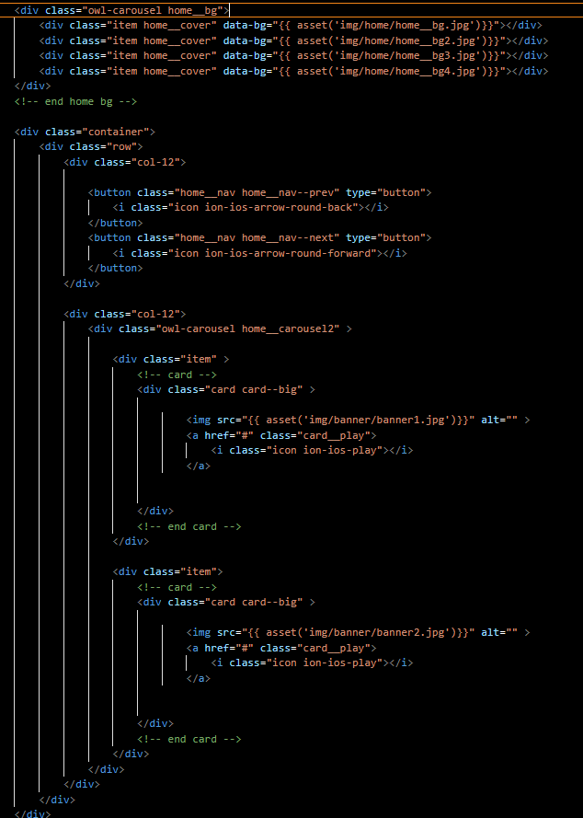
1.1 اسلاید شو پس‌زمینه (Carousel)
- این بخش شامل یک اسلاید شو است که برای نمایش تصاویر پس‌زمینه استفاده می‌شود. تصاویر پس‌زمینه با استفاده از کلاس home__bg در داخل owl-carousel قرار می‌گیرند.
- تصاویر پس‌زمینه به ترتیب از مسیرهای home__bg.jpg, home__bg2.jpg, home__bg3.jpg, home__bg4.jpg بارگذاری می‌شوند.
- برای جابجایی بین تصاویر، دو دکمه جهت چپ و راست home__nav—prev) و home__nav—(nextدر نظر گرفته شده است.
1.2 اسلاید شو محتوا (Movie Cards)
- در این بخش، فیلم‌ها و بنرها در قالب کارت‌هایی نمایش داده می‌شوند.
- در هر کارت، تصویر بنر فیلم همراه با یک دکمه پخش (card__play) قرار دارد.
- این دکمه از کلاس ion-ios-play برای نمایش آیکون پخش استفاده می‌کند.

2. بخش دسته‌بندی‌ها (Content Categories)
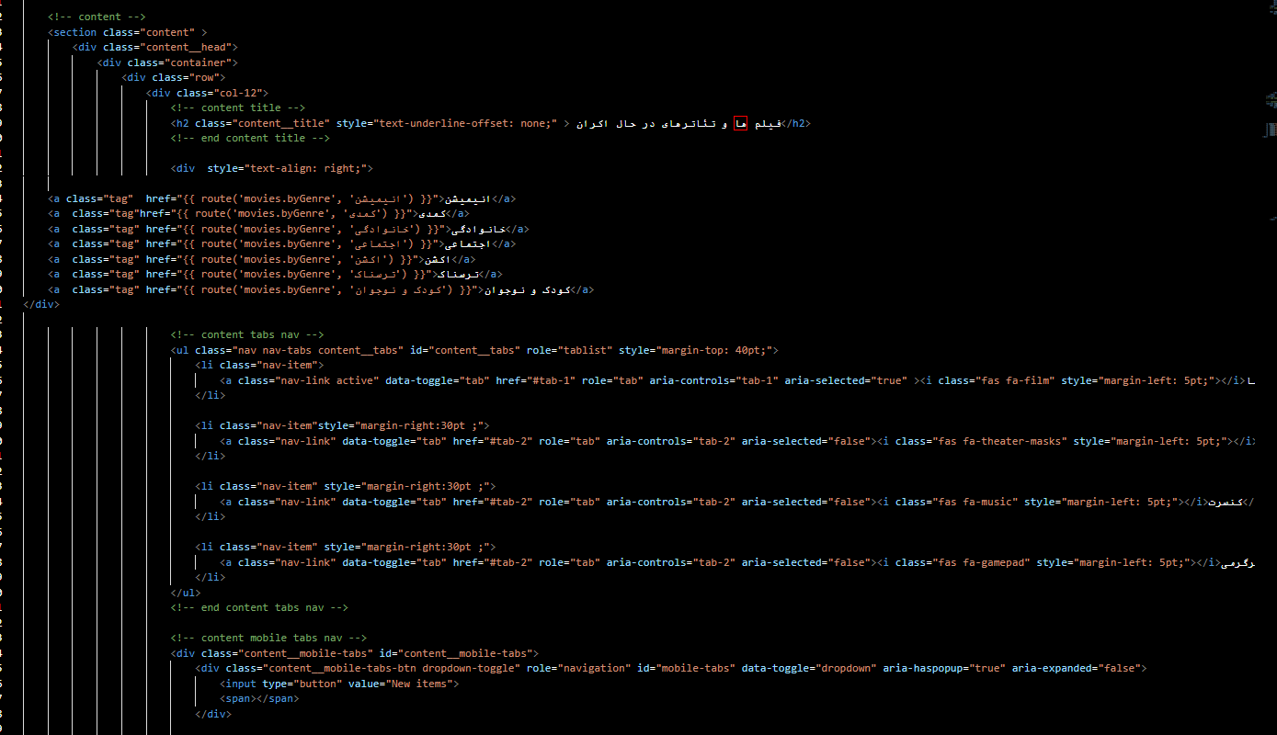
2.1 نمایش دسته‌بندی‌های فیلم‌ها
در این بخش، انواع ژانرهای فیلم به صورت لینک‌های قابل کلیک برای فیلتر کردن فیلم‌ها نمایش داده می‌شود. با کلیک بر روی هر لینک، کاربر به صفحه‌ای منتقل می‌شود که فیلم‌های مرتبط با آن ژانر را نمایش می‌دهد.
2.2 تب‌های نمایش محتوا
در این بخش، تب‌هایی برای دسته‌بندی محتوای مختلف وجود دارد:
- سینما
- تئاتر
- کنسرت
- سرگرمی
با کلیک بر روی هر تب، محتواهای مربوطه نمایش داده می‌شود.
3.2تب‌های موبایل
برای دستگاه‌های موبایل، منویی برای نمایش تب‌ها به صورت کشویی (dropdown) اضافه شده است. این منو به کاربر امکان می‌دهد تا دسته‌بندی‌ها را از طریق یک منوی کشویی انتخاب کند.

users/edit.blade.php.8
.1 ساختار HTML پایه
- در ابتدای کد، تگ <!DOCTYPE html> برای تعیین نوع سند HTML5 و تگ <html lang="en"> برای مشخص کردن زبان صفحه استفاده شده است.
- در بخش <head>, لینک‌های ضروری برای بارگذاری فونت‌ها، فایل‌های CSS و متا دیتاها قرار دارند.
.2بارگذاری فایل‌های CSS
در بخش <head>, فایل‌های CSS مورد نیاز برای طراحی صفحه بارگذاری می‌شوند:
- bootstrap-reboot.min.css, bootstrap-grid.min.css و دیگر فایل‌های استایل به منظور بهبود ظاهر و سازگاری صفحه با دستگاه‌های مختلف بارگذاری شده‌اند.
- فونت‌ها از Google Fonts با استفاده از لینک link بارگذاری می‌شوند.
3. ساختار فرم ویرایش اطلاعات
در بدنه صفحه، فرم اصلی ویرایش اطلاعات کاربری قرار دارد:
- فرم از متد POST با استفاده از @csrf برای جلوگیری از حملات CSRF (Cross-Site Request Forgery) استفاده می‌کند. همچنین از متد @method('PUT') برای مشخص کردن درخواست PUT جهت به‌روزرسانی اطلاعات استفاده می‌شود.
- در این فرم، فیلدهایی برای ویرایش اطلاعات مختلف کاربر وجود دارد، از جمله:
  - نام کاربری (username)
  - ایمیل (email)
  - نام (name)
  - نام خانوادگی (last_name)
  - شماره تلفن همراه (phone)
  - رمز عبور (password)
- برای هر فیلد از تگ <input> استفاده شده است و در صورت بروز خطا، پیام خطا برای هر فیلد به کمک دستورات Blade (@error) نمایش داده می‌شود.

4. دکمه‌ها
در انتهای فرم، دو دکمه وجود دارد:
- دکمه "اعمال تغییرات": که تغییرات جدید را ارسال کرده و اطلاعات کاربری را به‌روزرسانی می‌کند.
- دکمه "حذف حساب": که از فرم دیگری برای ارسال درخواست حذف به سرور استفاده می‌کند. این فرم از متد DELETE برای حذف حساب کاربری استفاده می‌کند.
5. استفاده از تصاویر و آیکون‌ها
- لوگو سایت با استفاده از تگ <img> نمایش داده شده است.
- دکمه‌ها و آیکون‌های موجود در فرم از کلاس‌های آیکونی برای نمایش بهتر استفاده می‌کنند.
6. اسکریپت‌ها
در انتهای صفحه، چندین فایل جاوااسکریپت بارگذاری می‌شود:
- jQuery: برای تعاملات داینامیک و ارسال درخواست‌های AJAX.
- Bootstrap JS: برای استفاده از ویژگی‌های مربوط به منوها، پنجره‌ها و دیگر اجزای رابط کاربری.
- کتابخانه‌های دیگر: برای مدیریت اسلایدرها، گالری‌ها و ویژگی‌های دیگر صفحه.
7. ویژگی‌های دیگر
- پشتیبانی از راست به چپ (RTL): صفحه برای استفاده از زبان‌های راست به چپ مانند فارسی طراحی شده است. در فرم‌ها و متون، direction: rtl; برای اعمال چیدمان صحیح متون به‌کار رفته است.
- خطاهای ورودی: در هر فیلد فرم، اگر ورودی نامعتبر باشد، پیام خطا به صورت خودکار با استفاده از دستور @error در Blade نمایش داده می‌شود.

9. users/login.blade.php
.1ساختار اصلی HTML
- DOCTYPE: نوع سند HTML5 تعریف شده است.
- تگ HTML و زبان: تگ <html lang="en"> زبان صفحه را مشخص می‌کند. این موضوع برای SEO و دسترسی اهمیت دارد.
- تگ <head>:
  - Meta tags:
    - charsetتعیین رمزگذاری صفحه به UTF-8.
    - viewportسازگاری با دستگاه‌های مختلف.
    - متا تگ‌های اضافی مانند description, keywords و author برای SEO استفاده شده‌اند.
  - فونت‌ها: از Google Fonts برای بارگذاری فونت‌های سفارشی مانند Open Sans و Ubuntu استفاده شده است.
  - فایل‌های CSS: از فایل‌های خارجی CSS مانند bootstrap, owl.carousel, و دیگر فایل‌ها برای استایل‌دهی و تعامل با صفحه استفاده شده است.
  - Favicons: آیکون‌های مختلف برای نمایش در تب مرورگر و دستگاه‌های مختلف تعریف شده‌اند.

.2ساختار بدنه صفحه (Body)
- کلاس بدنه: کلاس body برای مدیریت استایل کلی صفحه تنظیم شده است.
- بخش فرم ورود:
  - یک بخش پس‌زمینه (Background) برای فرم با استفاده از کلاس section--bg و تصویر پس‌زمینه‌ای (section.jpg) تعریف شده است.
  - ساختار کلی فرم ورود کاربران در یک کارد (Card) با کلاس sign__content قرار دارد.

.3 فرم ورود
فرم ورود با استفاده از Blade و ویژگی‌های زیر پیاده‌سازی شده است:
- آدرس ارسال فرم: فرم با متد POST به مسیر route('login') ارسال می‌شود.
- CSRF Protection: از دستور @csrf برای جلوگیری از حملات CSRF استفاده شده است.
- لوگو:
  - لوگوی سایت در بالای فرم قرار گرفته و با لینک به صفحه اصلی (route('home')) تعریف شده است.
- فیلدهای ورودی:
  - نام کاربری (username):
    - فیلدی از نوع text با کلاس sign__input برای دریافت نام کاربری.
    - در صورت خطا در اعتبارسنجی این فیلد، پیام خطا با استفاده از دستور Blade @error نمایش داده می‌شود.
  - رمز عبور (password):
    - فیلدی از نوع password برای وارد کردن رمز عبور.
    - پیام خطا در صورت وجود مشکل، مشابه فیلد قبلی نمایش داده می‌شود.
- پیغام کلی خطا: اگر اعتبارسنجی هر یک از فیلدها (نام کاربری یا رمز عبور) ناموفق باشد، پیغام عمومی "نام کاربری یا رمز عبور اشتباه است." نمایش داده می‌شود.
- مقادیر مخفی (hidden): یک فیلد مخفی (redirect) وجود دارد که اطلاعات مسیر ارجاعی را برای پس از ورود ذخیره می‌کند.
- دکمه ورود: دکمه ارسال فرم با متن "ورود" به کاربر نمایش داده شده است.
- لینک ثبت‌نام: لینکی برای کاربرانی که حساب ندارند، با متن "ثبت نام" ارائه شده است. این لینک به مسیر route('register') ارجاع داده می‌شود و اطلاعات مسیر ارجاعی را نیز همراه دارد.

.4 استایل‌دهی و راست‌چین بودن
- فرم ورود با استفاده از ویژگی direction: rtl; و کلاس‌های CSS برای زبان‌های راست به چپ (مانند فارسی) بهینه شده است.
- پیام‌های خطا نیز با استفاده از text-align: center و رنگ‌های متمایز (مانند قرمز) طراحی شده‌اند.

.5اسکریپت‌های JS
در انتهای صفحه، چندین فایل جاوااسکریپت بارگذاری می‌شوند:
- jQuery: برای تعاملات داینامیک و مدیریت فرم‌ها.
- Bootstrap JS: برای استفاده از اجزای رابط کاربری مانند دکمه‌ها و انیمیشن‌ها.
- کتابخانه‌های اضافی:
  - owl.carousel برای ایجاد اسلایدرها.
  - nouislider برای کنترل‌کننده‌های ورودی.
  - photoswipe برای گالری تصاویر.
  - فایل‌های دیگر مانند main.js برای مدیریت ویژگی‌های سفارشی.

6. ویژگی‌های امنیتی
- استفاده از توکن CSRF (@csrf) برای جلوگیری از حملات CSRF.
- اعتبارسنجی سمت سرور برای فیلدها، همراه با نمایش پیام‌های خطا.

10. users/register.blade.php
.1ساختار اصلی HTML
- DOCTYPE: نوع سند HTML5 تعریف شده است.
- تگ HTML و زبان: تگ )<html lang="en"> زبان صفحه را مشخص می‌کند (برای SEO و دسترسی مهم است.
- تگ <head>:
  - Meta tags:
    - charset رمزگذاری صفحه به UTF-8.
    - viewport سازگاری صفحه با دستگاه‌های مختلف (ریسپانسیو).
    - متا تگ‌های اضافی مانند description, keywords و author برای SEO استفاده شده است.
  - فونت‌ها: فونت‌های Open Sans و Ubuntu از Google Fonts بارگذاری می‌شوند.
  - فایل‌های CSS:
    - از فریم‌ورک‌های طراحی مانند Bootstrap, owl.carousel و فایل‌های سفارشی CSS )مانند main.css( برای استایل‌دهی و تعاملات استفاده شده است.
  - Favicons:
    - آیکون‌های مختلف برای نمایش در تب مرورگر و دستگاه‌های مختلف تعریف شده‌اند.

.2 ساختار بدنه صفحه (Body)
- کلاس بدنه: کلاس body برای اعمال استایل کلی صفحه تعریف شده است.
- بخش فرم ثبت‌نام:
  - فرم ثبت‌نام داخل یک بخش با پس‌زمینه تصویری (section.jpg) قرار گرفته است که با استفاده از کلاس section--bg طراحی شده است.
  - کارد اصلی فرم در یک بلوک با کلاس sign__content تعریف شده است.

.3 فرم ثبت‌نام
فرم ثبت‌نام با ویژگی‌ها و امکانات زیر طراحی شده است:
- آدرس ارسال فرم: فرم به مسیر route('register') با متد POST ارسال می‌شود.
- CSRF Protection: از دستور @csrf برای جلوگیری از حملات CSRF استفاده شده است.
- فیلدهای ورودی:
  - نام کاربری (username):
    - فیلدی از نوع text با کلاس sign__input برای دریافت نام کاربری.
    - مقدار پیش‌فرض فیلد در صورت خطا از طریق old('username') نمایش داده می‌شود.
    - در صورت بروز خطا، پیام خطا با استفاده از دستور Blade @error در قالب پاراگراف قرمز رنگ نمایش داده می‌شود.
  - ایمیل (email):
    - فیلدی از نوع text برای دریافت آدرس ایمیل.
    - مشابه نام کاربری، مقدار پیش‌فرض و پیام خطا در این فیلد نیز مدیریت شده است.
  - رمز عبور (password):
    - فیلدی از نوع password برای دریافت رمز عبور.
    - پیام خطا در صورت وجود مشکل نمایش داده می‌شود.
  - تایید رمز عبور (password_confirmation):
    - فیلدی از نوع password برای تایید رمز عبور وارد شده.
    - پیام خطا برای این فیلد در صورت عدم مطابقت نمایش داده می‌شود.
- مقادیر مخفی (hidden):
  - فیلدی مخفی به نام redirect وجود دارد که اطلاعات مسیر ارجاعی را پس از ثبت‌نام ذخیره می‌کند.
- دکمه ثبت‌نام: دکمه ارسال فرم با متن "ثبت" به کاربر نمایش داده شده است.
- لینک ورود: لینکی برای کاربران دارای حساب کاربری با متن "ورود" ارائه شده که به مسیر /dashboard هدایت می‌شود.

.4 استایل‌دهی و راست‌چین بودن
- فرم با استفاده از direction: rtl; و کلاس‌های CSS برای زبان‌های راست به چپ (مانند فارسی) بهینه شده است.
- پیام‌های خطا با استایل قرمز رنگ (color: #f3505d) و ترازبندی مرکزی طراحی شده‌اند.

.5اسکریپت‌های JS
در انتهای صفحه، چندین فایل جاوااسکریپت برای تعاملات و انیمیشن‌ها بارگذاری می‌شوند:
- jQuery: برای مدیریت تعاملات داینامیک.
- Bootstrap JS: برای اجزای رابط کاربری.
- کتابخانه‌های اضافی:
  - owl.carousel برای اسلایدرها.
  - nouisliderبرای کنترل‌کننده‌های ورودی.
  - photoswipeبرای گالری تصاویر.
  - فایل سفارشی main.js برای مدیریت ویژگی‌های خاص سایت.

.6ویژگی‌های امنیتی
- استفاده از توکن CSRF (@csrf) برای جلوگیری از حملات CSRF.
- اعتبارسنجی سمت سرور:
  - در صورت خطا، پیام‌های مناسب در قالب فیلدهای مربوطه نمایش داده می‌شوند.

11. listing/index.blade.php
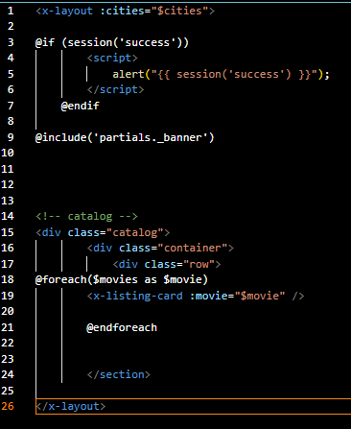
این فایل قالب، لیستی از فیلم‌ها را نمایش می‌دهد و شامل ساختار HTML و Blade برای تعامل با داده‌ها است. در ادامه، توضیحات مربوط به هر بخش آمده است:

1. خط اول: x-layout :cities="$cities"
- هدف: این خط نشان می‌دهد که فایل درون یک کامپوننت اصلی به نام x-layout قرار دارد.
- پارامتر:
  - متغیر $cities از کنترلر به این کامپوننت ارسال شده است (برای نمایش لیست شهرها یا استفاده‌های دیگر).

2. پیام موفقیت (Flash Message)
- هدف: بررسی می‌کند که آیا پیامی به نام success در سشن وجود دارد یا خیر.
- عملکرد:
  - اگر پیام وجود داشته باشد، از طریق جاوااسکریپت یک پیام هشدار (Alert) به کاربر نمایش می‌دهد.

3. بخش بنر (Banner)
- هدف: شامل کردن فایل بنر (احتمالاً اطلاعات یا تبلیغات بالای صفحه) از مسیر partials/_banner.

4. بخش کاتالوگ (Catalog)
- هدف: ایجاد ساختار HTML برای نمایش کاتالوگ فیلم‌ها.
- ساختار:
  - از کلاس‌های CSS (احتمالاً Bootstrap) مانند container و row استفاده می‌کند.
  - تمامی کارت‌های فیلم در این بخش قرار می‌گیرند.

5. لیست فیلم‌ها با استفاده از حلقه Blade
- هدف: نمایش لیستی از فیلم‌ها.
- عملکرد:
  - حلقه @foreach روی مجموعه $movies اجرا می‌شود (این مجموعه از کنترلر به ویو ارسال شده است).
  - برای هر فیلم در $movies، یک کامپوننت x-listing-card فراخوانی می‌شود.
    - پارامتر: هر فیلم به صورت :movie="$movie" به کامپوننت ارسال می‌شود.

6. بسته شدن کامپوننت اصلی
این خط نشان می‌دهد که کد درون کامپوننت x-layout قرار دارد و در اینجا پایان می‌یابد.

جاوااسکریپت چیست؟
جاوااسکریپت (JavaScript) یک زبان برنامه‌نویسی سطح بالا، پویا و شیءگرا است که عمدتاً برای توسعه‌ی وب استفاده می‌شود. این زبان به صفحات وب امکان می‌دهد تعامل‌پذیری (Interactivity) داشته باشند، مانند:
- اعتبارسنجی فرم‌ها
- انیمیشن‌ها
- مدیریت رویدادها (مثل کلیک یا اسکرول)
- تعامل با سرور (AJAX)

ویژگی‌های کلیدی جاوااسکریپت:
- زبان سمت کلاینت (Client-Side):
  - جاوااسکریپت معمولاً در مرورگرهای کاربران اجرا می‌شود و باعث می‌شود تعامل بین کاربر و صفحه وب به صورت بلادرنگ باشد.
- دینامیک و سبک‌وزن:
  - جاوااسکریپت نیازی به کامپایل ندارد و مستقیماً توسط مرورگر تفسیر می‌شود.
- مدیریت DOM:
  - جاوااسکریپت می‌تواند ساختار صفحه HTML (DOM) را تغییر دهد، مثلاً اضافه کردن عناصر جدید یا تغییر محتوا.
- رویدادمحور (Event-Driven):
  - جاوااسکریپت می‌تواند به رویدادهایی مثل کلیک، حرکت موس، یا ورود اطلاعات واکنش نشان دهد.
- چندمنظوره:
  - جاوااسکریپت در محیط‌های مختلف استفاده می‌شود:
    - سمت کلاینت (مرورگرها)
    - سمت سرور (با استفاده از Node.js)

کاربردهای جاوااسکریپت:
- تعامل با کاربر:
  - تغییر محتوای صفحه بدون نیاز به بارگذاری مجدد (AJAX).
  - اعتبارسنجی فرم‌ها در مرورگر.
- ایجاد انیمیشن‌ها:
  - انیمیشن عناصر HTML و CSS.
- ساخت رابط کاربری (UI):
  - استفاده از فریم‌ورک‌هایی مانند React، Vue یا Angular برای طراحی برنامه‌های تک صفحه‌ای (SPA).
- تعامل با APIها:
  - برقراری ارتباط با سرور و دریافت یا ارسال داده از طریق پروتکل‌های مختلف (REST یا GraphQL).
- برنامه‌نویسی سمت سرور:
  - استفاده از Node.js برای ایجاد برنامه‌های وب و سرورهای مقیاس‌پذیر.

مرورگرها چگونه جاوااسکریپت را اجرا می‌کنند؟
مرورگرها دارای موتورهای جاوااسکریپت داخلی هستند (مثلاً V8 در Google Chrome و SpiderMonkey در Firefox) که کد جاوااسکریپت را اجرا می‌کنند. این موتورها کد را تفسیر کرده و دستورات را اجرا می‌کنند.

چرا جاوااسکریپت مهم است؟
جاوااسکریپت به دلیل توانایی‌اش در ایجاد صفحات وب تعامل‌پذیر، سریع و کاربرپسند، یکی از سه ستون اصلی توسعه وب است:
- HTML: ساختار صفحه.
- CSS: ظاهر و طراحی.
- جاوااسکریپت: تعامل و منطق.
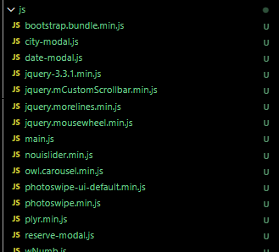
1. bootstrap.bundle.min.js
- کاربرد: نسخه فشرده‌شده کتابخانه‌ی Bootstrap.
- توضیحات: این فایل شامل تمام ویژگی‌های JavaScript مربوط به Bootstrap، از جمله کامپوننت‌هایی مثل مودال‌ها، تولتیپ‌ها، منوهای کشویی و ... است. همچنین شامل کدهای Popper.js برای مدیریت پوزیشن‌دهی پویا است.
- ویژگی‌ها: مدیریت رابط کاربری ریسپانسیو و تعامل‌پذیری.

2. jquery-3.3.1.min.js
- کاربرد: نسخه فشرده‌شده jQuery.
- توضیحات: کتابخانه‌ای سبک و قدرتمند برای ساده‌سازی دستکاری DOM، مدیریت رویدادها، انیمیشن‌ها و درخواست‌های AJAX.
- ویژگی‌ها: افزایش سرعت توسعه با توابع از پیش تعریف‌شده.

3. jquery.mCustomScrollbar.min.js
- کاربرد: پلاگین برای ایجاد اسکرول‌بارهای سفارشی.
- توضیحات: امکان تغییر ظاهر اسکرول‌بارها به شکلی سفارشی و منطبق با طراحی وب‌سایت را فراهم می‌کند.
- ویژگی‌ها: پشتیبانی از اسکرول عمودی و افقی، تعامل با ماوس و صفحه‌کلید.

4. jquery.morelines.min.js
- کاربرد: کنترل خطوط نمایش داده شده از یک متن.
- توضیحات: به شما اجازه می‌دهد تعداد خطوط یک متن (مثلاً در کارت‌ها یا لیست‌ها) را محدود کرده و گزینه‌ی "نمایش بیشتر" اضافه کنید.
- ویژگی‌ها: بهبود تجربه کاربری در نمایش محتوای طولانی.

5. jquery.mousewheel.min.js
- کاربرد: مدیریت رویدادهای ماوس ویل (چرخ ماوس).
- توضیحات: این پلاگین امکان تشخیص و مدیریت حرکات ماوس ویل را فراهم می‌کند، مخصوصاً برای اسکرول و زوم.
- ویژگی‌ها: تعامل بهتر با اسکرول و زوم در کامپوننت‌های سفارشی.

6. main.js
- کاربرد: فایل اصلی پروژه برای کدنویسی‌های سفارشی.
- توضیحات: شامل کدهای جاوااسکریپت اختصاصی برای منطق وب‌سایت شما. این فایل معمولاً برای مدیریت تعامل‌های خاص و ویژگی‌های سفارشی استفاده می‌شود.
- ویژگی‌ها: انعطاف‌پذیری برای اضافه کردن اسکریپت‌های سفارشی.

7. nouislider.min.js
- کاربرد: ایجاد اسلایدرهای پیشرفته.
- توضیحات: این کتابخانه به شما اجازه می‌دهد اسلایدرهای ریسپانسیو و زیبا برای مقادیر عددی (مثل قیمت‌ها، تاریخ‌ها و ...) ایجاد کنید.
- ویژگی‌ها: پشتیبانی از چند دسته، رنج‌ها، و اسلایدرهای عمودی.

8. owl.carousel.min.js
- کاربرد: پلاگین برای ایجاد کاروسل (نمایش چرخشی آیتم‌ها).
- توضیحات: امکان نمایش اسلایدرها و گالری‌های تصاویر در فرمت‌های مختلف با افکت‌های سفارشی.
- ویژگی‌ها: ریسپانسیو، پشتیبانی از لمس (Touch) و تنظیمات پیشرفته.

9. photoswipe.min.js
- کاربرد: ایجاد گالری تصاویر حرفه‌ای با قابلیت زوم.
- توضیحات: این پلاگین امکان نمایش تصاویر در حالت تمام صفحه با قابلیت زوم و حرکت بین تصاویر را فراهم می‌کند.
- ویژگی‌ها: تجربه گالری شبیه به اپلیکیشن‌های موبایل.

10. photoswipe-ui-default.min.js
- کاربرد: رابط کاربری پیش‌فرض برای Photoswipe.
- توضیحات: مسئول تنظیمات رابط کاربری (مانند دکمه‌ها، کپشن‌ها و ...) برای پلاگین Photoswipe است.
- ویژگی‌ها: ادغام آسان با Photoswipe.

11. plyr.min.js
- کاربرد: کتابخانه پخش‌کننده رسانه (ویدئو/صوت).
- توضیحات: این کتابخانه یک پخش‌کننده رسانه ساده و زیبا برای مدیریت ویدئوها، صداها و حتی فایل‌های استریمینگ ارائه می‌دهد.
- ویژگی‌ها: پشتیبانی از زیرنویس، طراحی ریسپانسیو و قابلیت سفارشی‌سازی.

12. wNumb.js
- کاربرد: قالب‌بندی و فرمت‌دهی اعداد.
- توضیحات: این کتابخانه به شما کمک می‌کند اعداد را با فرمت‌های خاصی (مانند جداکننده‌های هزارگان، اعشار و ...) نمایش دهید.
- ویژگی‌ها: ادغام راحت با nouislider و قالب‌بندی ساده.

13. city-modal.js
این فایل جاوااسکریپت مسئولیت مدیریت انتخاب شهر در پروژه را بر عهده دارد. کاربران می‌توانند شهری را انتخاب کرده، نتایج را جستجو کنند و اطلاعات انتخابی ذخیره شود تا تجربه کاربری بهتری ارائه گردد. در ادامه توضیح کامل اجزای فایل آورده شده است:

.1 مدیریت رویداد بارگذاری صفحه
- این قطعه کد تضمین می‌کند که اسکریپت‌ها فقط پس از بارگذاری کامل DOM اجرا شوند.

.2 عناصر کلیدی HTML
این متغیرها به عناصر موجود در DOM اشاره دارند:
- citySelectorBtnدکمه‌ای برای باز کردن پنجره انتخاب شهر.
- cityModal مودال یا پنجره‌ای که لیست شهرها را نمایش می‌دهد.
- closeModalBtn دکمه بستن مودال.
- cityTooltip ناحیه‌ای که نام شهر انتخاب‌شده را نشان می‌دهد.
- searchInput فیلد جستجوی شهر.
- cityList بخشی که لیست شهرها را نمایش می‌دهد.
- searchButtonدکمه جستجوی شهر.

.3 بارگذاری شهر انتخاب‌شده از LocalStorage
- بررسی می‌کند که آیا شهری از قبل در LocalStorage ذخیره شده است یا خیر.
- اگر شهر انتخاب‌شده وجود داشته باشد:
  - نام شهر در tooltip نمایش داده می‌شود.
  - سینماهای مرتبط با آن شهر بارگذاری می‌شوند.
- اگر شهری ذخیره نشده باشد:
  - مقدار پیش‌فرض ("تمام استان‌ها") نمایش داده می‌شود.
  - اطلاعات شهر پیش‌فرض بارگذاری می‌شود.

.4باز کردن و بستن مودال انتخاب شهر
- باز کردن مودال:
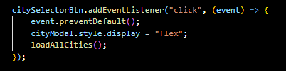
  - مودال نمایش داده می‌شود.
  - لیست تمام شهرها از سرور بارگذاری می‌شود.
- بستن مودال:
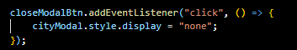
  - مودال مخفی می‌شود.
.5انتخاب یک شهر
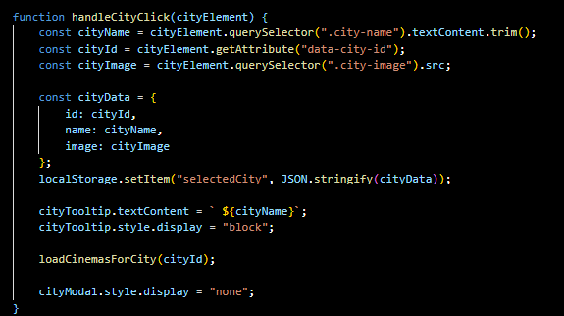
- این تابع زمانی که کاربر روی یک شهر کلیک می‌کند اجرا می‌شود:
  - نام، شناسه و تصویر شهر استخراج می‌شوند.
  - اطلاعات شهر انتخاب‌شده در LocalStorage ذخیره می‌شود.
  - نام شهر در tooltip نمایش داده می‌شود.
  - مودال بسته شده و سینماهای مرتبط بارگذاری می‌شوند.

.6بارگذاری تمام شهرها
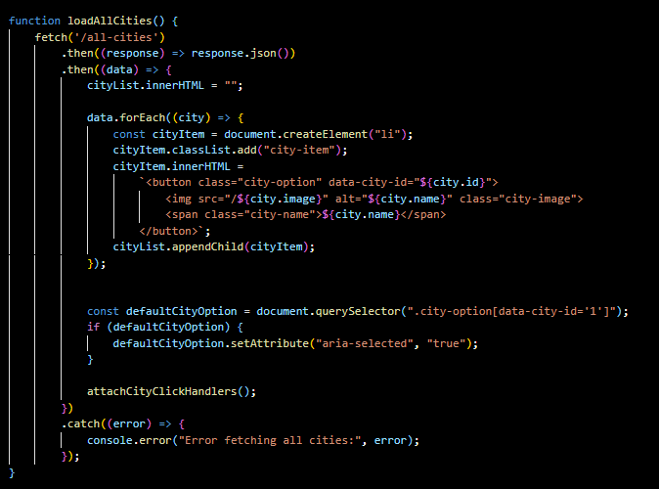
- با استفاده از یک درخواست fetch، لیست تمام شهرها از سرور دریافت می‌شود.
- برای هر شهر یک گزینه (button) با نام، تصویر و شناسه آن ساخته می‌شود و به cityList اضافه می‌گردد.
- به همه گزینه‌ها یک رویداد کلیک اختصاص داده می‌شود.

.7 جستجوی شهرها
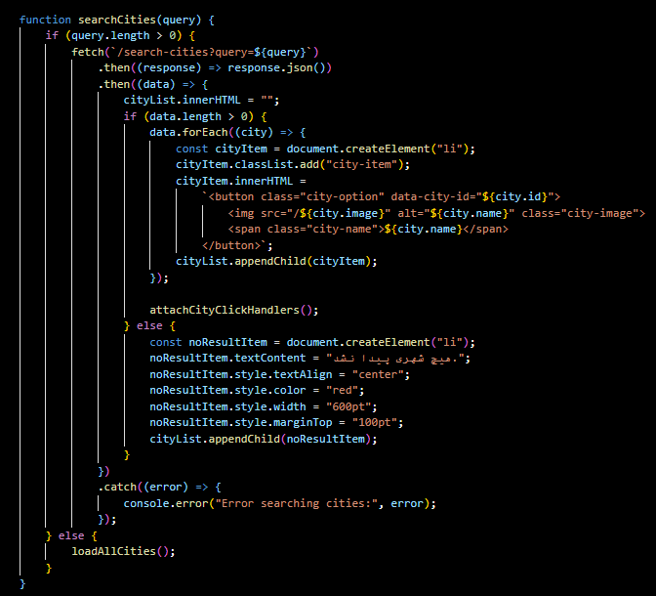
- این تابع جستجوی شهرها را مدیریت می‌کند:
  - اگر متنی در searchInput وارد شود:
    - درخواست fetch به سرور ارسال شده و نتایج جستجو بارگذاری می‌شوند.
    - نتایج در cityList نمایش داده می‌شوند.
  - اگر هیچ متنی وارد نشده باشد:
    - لیست تمام شهرها نمایش داده می‌شود.
  - در صورتی که هیچ شهری پیدا نشود:
    - پیام "هیچ شهری پیدا نشد" نمایش داده می‌شود.

.8 رویدادهای مرتبط با جستجو
- جستجو هنگام تایپ:
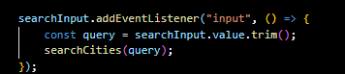
- جستجو با کلیک روی دکمه:
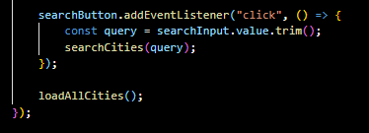

9. مدیریت پیش‌فرض‌ها
- شهر پیش‌فرض: اگر کاربری شهر خاصی انتخاب نکرده باشد، شناسه شهر پیش‌فرض (مثلاً id=1) بارگذاری می‌شود.
- aria-selected: گزینه پیش‌فرض برای دسترسی بهتر تنظیم می‌شود.

10. ساختار و خوانایی کد
این فایل به خوبی ساختاردهی شده و از توابع کوچک و مستقل برای وظایف مختلف استفاده می‌کند که خوانایی و نگهداری آن را آسان‌تر می‌سازد.
14. date-modal.js
این فایل جاوااسکریپت مدیریت نمایش و انتخاب تاریخ، نمایش سانس‌های سینما برای یک فیلم خاص، و بررسی وضعیت ورود کاربر به سیستم را بر عهده دارد. فایل شامل عملکردهای زیر است:

.1مدیریت رویداد بارگذاری صفحه
- تمامی عملکردهای مربوط به تاریخ و سینما پس از بارگذاری کامل DOM اجرا می‌شوند.

.2 عناصر کلیدی و عملکردهای اولیه
(a ساخت تقویم هفت روز آینده
- ساخت آیتم‌های تاریخ:
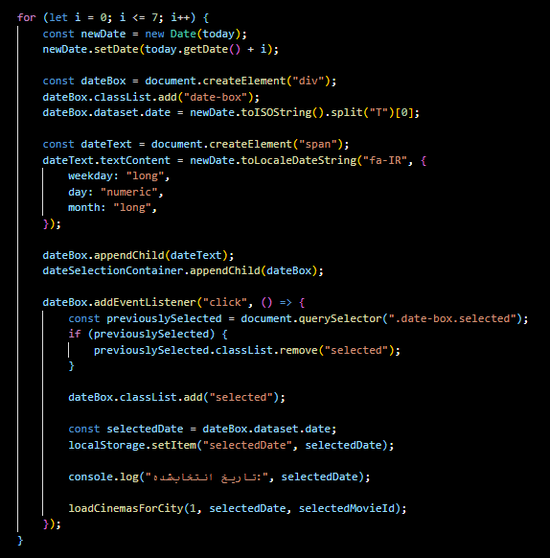
  - برای هر روز از هفته جاری، یک عنصر date-box ایجاد می‌شود.
  - تاریخ با فرمت YYYY-MM-DD در ویژگی dataset.date ذخیره می‌شود.
  - متن هر تاریخ شامل نام روز هفته، روز ماه و نام ماه به زبان فارسی است.
- انتخاب تاریخ:
  - کاربر می‌تواند یک تاریخ را انتخاب کند:
    - تاریخ انتخاب‌شده در localStorage ذخیره می‌شود.
    - ظاهر گرافیکی آیتم انتخاب‌شده تغییر می‌کند.
    - اطلاعات سینماها و سانس‌ها برای تاریخ انتخابی بارگذاری می‌شوند.
(bبارگذاری تاریخ از LocalStorage
- بررسی می‌کند که آیا تاریخی در LocalStorage ذخیره شده است یا خیر:
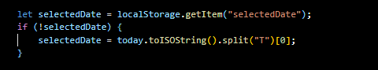

.3 بارگذاری سینماها برای تاریخ و فیلم انتخاب‌شده
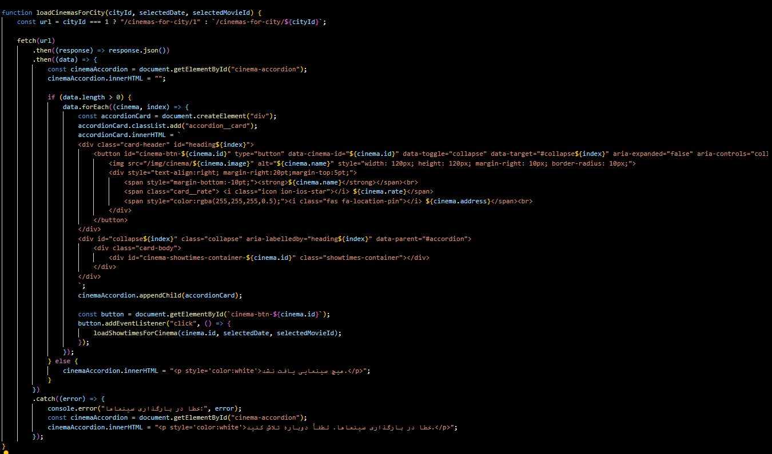
- اطلاعات سینماها از سرور با استفاده از درخواست fetch دریافت می‌شود.
- نتایج به صورت یک accordion نمایش داده می‌شوند:
  - شامل نام سینما، تصویر، آدرس و امتیاز سینما.
- دکمه هر سینما قابلیت باز کردن لیست سانس‌ها را دارد:

.4بارگذاری سانس‌ها برای یک سینما
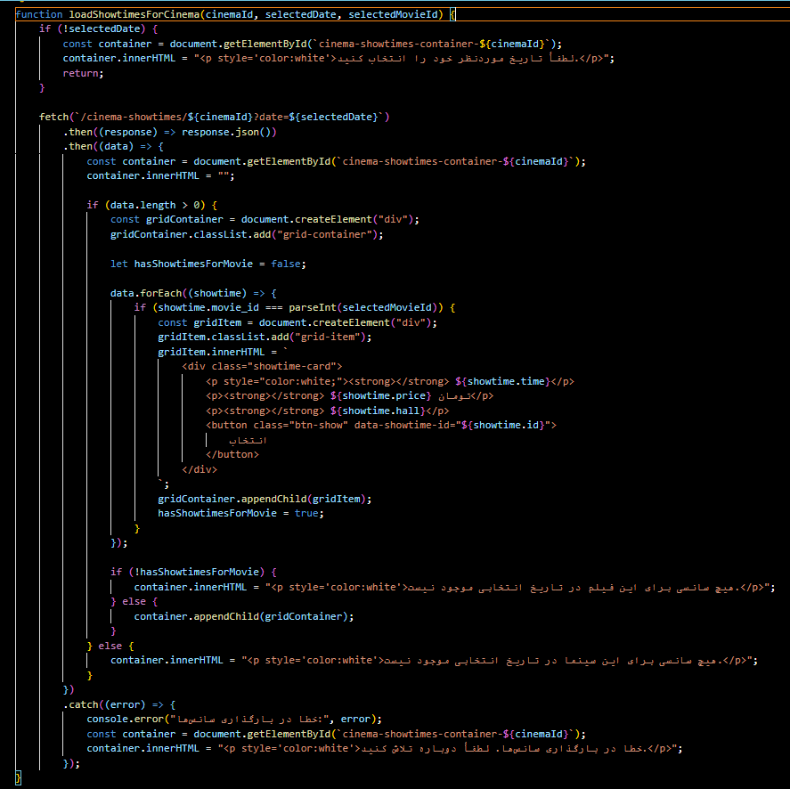
- این تابع لیست سانس‌های یک سینما را برای یک تاریخ خاص بارگذاری می‌کند:
  - در صورتی که سانسی برای فیلم انتخاب‌شده در تاریخ وجود نداشته باشد، پیام مناسبی نمایش داده می‌شود.
  - اطلاعات هر سانس شامل زمان، قیمت، و نام سالن است.
  - دکمه "انتخاب" برای شروع فرآیند رزرو در هر سانس قرار دارد.

.5رزرو بلیت
(aبررسی وضعیت ورود کاربر
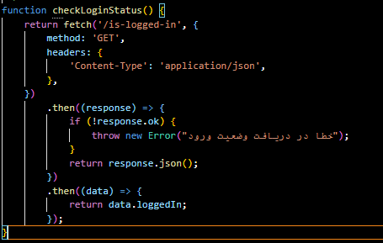
- قبل از رزرو بلیت، وضعیت ورود کاربر بررسی می‌شود:
  - اگر کاربر وارد شده باشد:
    - به صفحه رزرو سانس منتقل می‌شود.
  - اگر کاربر وارد نشده باشد:
    - به صفحه ورود هدایت شده و پس از ورود، به صفحه رزرو بازمی‌گردد.
(bرویداد کلیک روی دکمه رزرو
- با کلیک روی دکمه "انتخاب" در یک سانس:
  - شناسه سانس (showtime_id) استخراج شده و فرآیند رزرو آغاز می‌شود.

.6استخراج شناسه فیلم از URL
- شناسه فیلم از مسیر URL استخراج می‌شود:
  - فرض می‌شود شناسه فیلم آخرین بخش از مسیر URL است.
.7مدیریت خطاها
- هنگام بارگذاری اطلاعات سینماها یا سانس‌ها، در صورت وقوع خطا:
  - پیام مناسب در کنسول لاگ می‌شود.
  - پیام خطا در رابط کاربری نمایش داده می‌شود.

.8 ساختار کد و بهینه‌سازی
(a تقسیم‌بندی به توابع کوچک‌تر
- هر بخش از عملیات (مانند بارگذاری سینماها، سانس‌ها، و بررسی وضعیت ورود) در تابعی مستقل تعریف شده است.
- این روش خوانایی و قابلیت نگهداری کد را افزایش می‌دهد.
(b استفاده از LocalStorage
- با ذخیره تاریخ انتخاب‌شده، کاربران می‌توانند بدون از دست دادن اطلاعات خود به تجربه‌شان ادامه دهند.
(c دسترسی‌پذیری و نمایش پویا
- از کلاس‌ها و ویژگی‌های پویا (مانند (aria-expanded) برای دسترسی‌پذیری بهتر استفاده شده است.
- رابط کاربری واکنش‌گرا و کاربرپسند طراحی شده است.

14. reserve-modal.js
این اسکریپت جاوا اسکریپت برای مدیریت فرآیند رزرو صندلی‌ها در یک سیستم آنلاین طراحی شده است. این کد شامل قابلیت‌هایی مانند دریافت وضعیت صندلی‌ها، انتخاب صندلی‌ها توسط کاربر، محاسبه قیمت، به‌روزرسانی فاکتور و ارسال درخواست رزرو به سرور است. در ادامه جزئیات بخش‌های مختلف کد توضیح داده شده است:

۱. دریافت showtimeId از آدرس URL
- این بخش، شناسه سانس نمایش (showtimeId) را از پارامترهای URL دریافت می‌کند.
- این مقدار برای واکشی اطلاعات قیمت یا وضعیت صندلی‌ها استفاده می‌شود.

۲. تابع دریافت قیمت صندلی
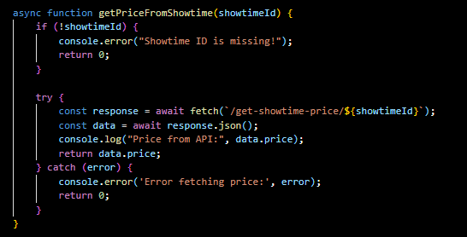
- این تابع به یک API برای دریافت قیمت صندلی‌های مرتبط با یک سانس مشخص درخواست ارسال می‌کند.
- اگر شناسه سانس وجود نداشته باشد یا درخواست با خطا مواجه شود، مقدار ۰ بازگردانده می‌شود.

۳. اضافه کردن رویداد کلیک برای هر صندلی
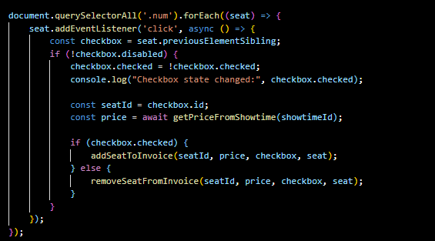
- برای هر عنصر صندلی، رویداد کلیک تنظیم شده است.
- هنگام کلیک، وضعیت چک‌باکس مربوطه تغییر می‌کند و بر اساس انتخاب یا عدم انتخاب، صندلی به فاکتور اضافه یا از آن حذف می‌شود.

۴. اضافه کردن صندلی به فاکتور
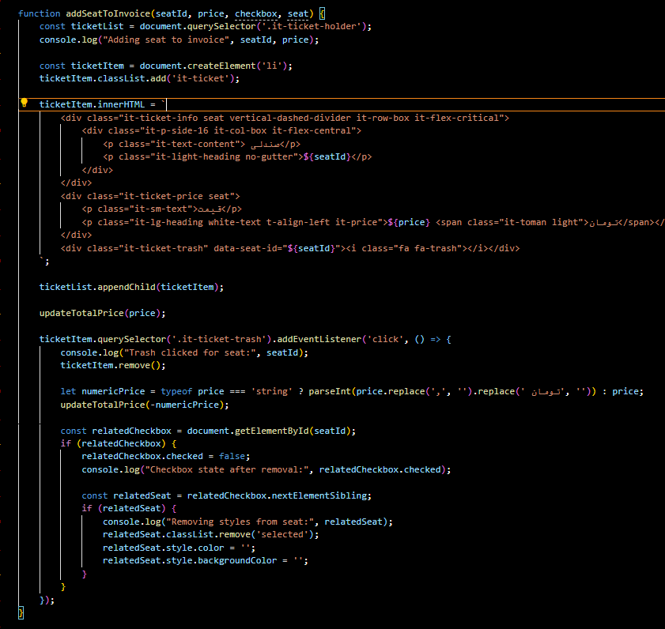
- این تابع صندلی انتخاب شده را به فاکتور اضافه می‌کند و قیمت کل را به‌روزرسانی می‌کند.
- برای حذف صندلی از فاکتور، آیکون سطل زباله اضافه می‌شود.

۵. حذف صندلی از فاکتور
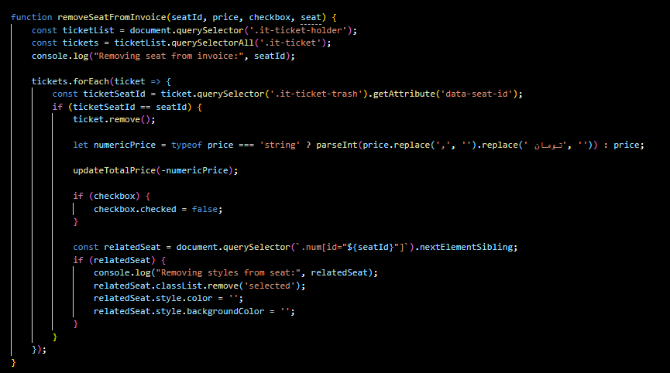
- این تابع صندلی انتخاب نشده را از فاکتور حذف می‌کند و قیمت کل را کم می‌کند.

۶. به‌روزرسانی قیمت کل
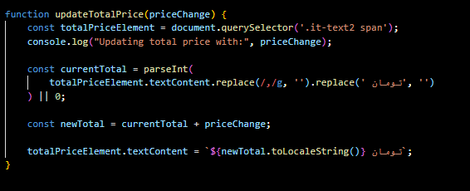
- قیمت کل بلیت‌ها با اضافه یا حذف هر صندلی محاسبه و در رابط کاربری نمایش داده می‌شود.
۷. ارسال درخواست رزرو

۸. دریافت وضعیت صندلی‌ها
با کلیک روی دکمه «خرید»، اطلاعات صندلی‌های انتخاب شده به سرور ارسال می‌شود.
- در صورت موفقیت‌آمیز بودن رزرو، کاربر به صفحه رسید هدایت می‌شود.

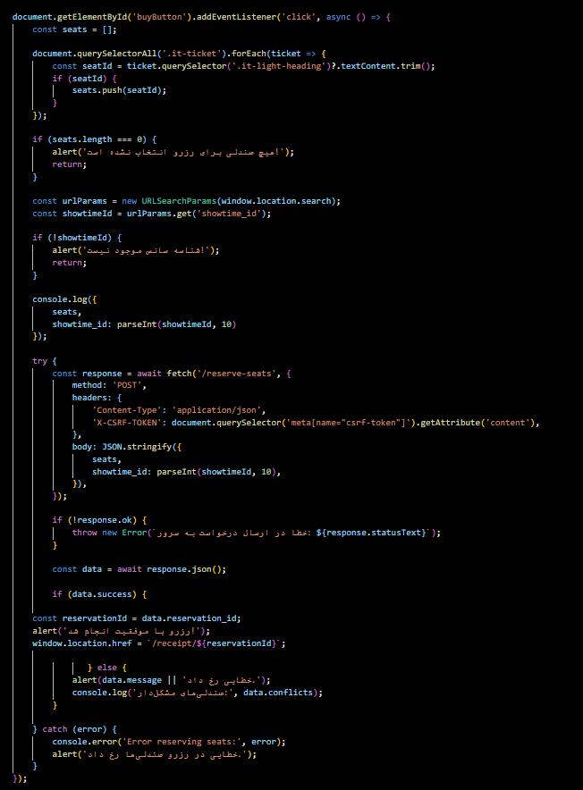

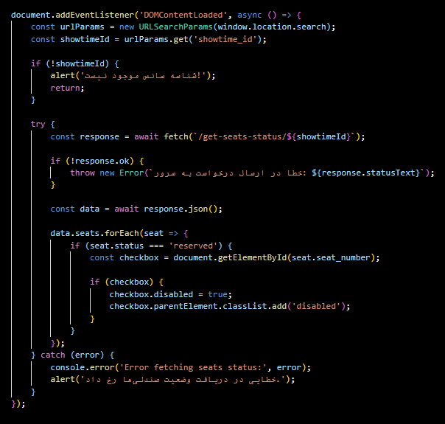
- هنگام بارگذاری صفحه، وضعیت صندلی‌ها از سرور دریافت و صندلی‌های رزرو شده غیرفعال می‌شوند.

6.کدهای مربوط به پایگاه داده(Migration & Seeders)
Migrations:
- تعریف: اسکریپت‌هایی برای مدیریت ساختار پایگاه داده (ایجاد، تغییر یا حذف جداول و ستون‌ها).
- کاربرد:
  - ایجاد جداول.
  - اضافه یا حذف ستون‌ها.
  - اعمال تغییرات پایگاه داده در محیط‌های مختلف.
- مزایا:
  - نسخه‌بندی پایگاه داده.
  - سازگاری بین محیط‌ها.
- مثال:
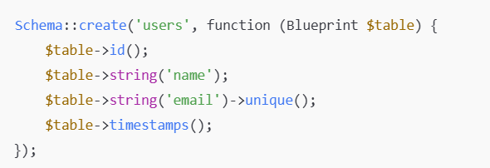
- دستور اجرا:
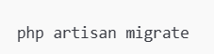

Seeders:
- تعریف: اسکریپت‌هایی برای وارد کردن داده‌های پیش‌فرض یا نمونه به پایگاه داده.
- کاربرد:
  - ایجاد داده‌های اولیه مثل نقش‌های کاربری.
  - پر کردن پایگاه داده با داده‌های تستی.
- مزایا:
  - اجرای سریع و تکرارپذیر.
  - صرفه‌جویی در زمان تست.
- مثال:
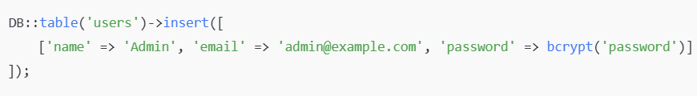
- دستور اجرا:
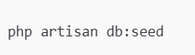

ترکیب Migrations و Seeders:
- با Migrations ساختار جداول را می‌سازید.
- با Seeders داده‌های پیش‌فرض را وارد می‌کنید.
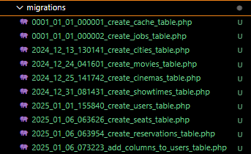
توضیح درباره کدهای Migration
- Migration: ایجاد جدول cities
  - هدف: ذخیره اطلاعات شهرها.
  - ستون‌ها:
    - name نام شهر.
    - image تصویر شهر.
  - دستورات:
    - up()ایجاد جدول.
    - down()حذف جدول.

- Migration: ایجاد جدول movies
  - هدف: ذخیره اطلاعات فیلم‌ها.
  - ستون‌ها:
    - title عنوان فیلم.
    - description توضیحات فیلم.
    - genreژانر فیلم.
    - release_date تاریخ انتشار.
    - duration مدت‌زمان.
    - rate امتیاز.
    - poster پوستر فیلم.
  - دستورات: مشابه.

- Migration: ایجاد جدول cinemas
  - هدف: ذخیره اطلاعات سینماها.
  - ستون‌ها:
    - name نام سینما.
    - cities_idارتباط با جدول cities.
    - addressآدرس.
    - rate امتیاز.
    - imageتصویر.
  - ویژگی: حذف داده مرتبط در صورت حذف شهر.

- Migration: ایجاد جدول showtimes
  - هدف: ذخیره اطلاعات زمان نمایش فیلم‌ها.
  - ستون‌ها:
    - movie_id و cinema_id: ارتباط با جداول movies و cinemas.
    - dateتاریخ.
    - time زمان.
    - hallسالن.
    - price قیمت.
  - ویژگی: جلوگیری از نمایش تکراری با ستون ترکیبی unique.

- Migration: ایجاد جدول users
  - هدف: ذخیره اطلاعات کاربران.
  - ستون‌ها:
    - usernameنام کاربری (منحصر‌به‌فرد).
    - name و last_name: نام و نام خانوادگی.
    - emailایمیل (منحصر‌به‌فرد).
    - passwordرمز عبور.
    - phoneشماره تماس.

- Migration: ایجاد جدول seats
  - هدف: ذخیره اطلاعات صندلی‌ها.
  - ستون‌ها:
    - showtime_id ارتباط با جدول showtimes.
    - seat_number شماره صندلی.
    - status وضعیت صندلی (رزروشده یا قابل‌رزرو).

- Migration: ایجاد جدول reservations
  - هدف: ذخیره اطلاعات رزروها.
  - ستون‌ها:
    - user_id و showtime_id: ارتباط با جداول users و showtimes.
    - seat_numbers شماره صندلی‌ها (ذخیره‌شده به‌صورت JSON).
    - status وضعیت رزرو (در انتظار، تأییدشده، لغوشده).
- Migration: افزودن ستون‌های اضافی به users
  - هدف: اضافه‌کردن ویژگی‌های جدید.
  - ستون‌ها:
    - email_verified_at زمان تأیید ایمیل.
    - remember_token توکن ورود.

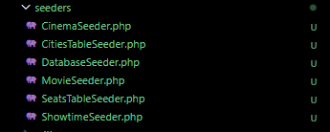

توضیح مختصر درباره کدهای Seeder
1. Seeder: CinemaSeeder
- هدف: ایجاد داده‌های نمونه برای جدول سینماها.
- داده‌ها:
  - نام سینما (مانند "سینما قدس تبریز").
  - شهر مرتبط با cities_id.
  - آدرس، امتیاز و تصویر سینما.

2. Seeder: CitiesTableSeeder
- هدف: اضافه کردن شهرها به جدول cities.
- داده‌ها:
  - اسامی شهرها (مانند تهران، تبریز و...).
  - تصویر مرتبط با هر شهر.
- مسیر تصاویر: در پوشه img/cities.

3. Seeder: DatabaseSeeder
- هدف: مدیریت کلی Seeders.
- عملکرد:
  - ایجاد کاربر آزمایشی (با ایمیل و نام مشخص).
  - اجرای Seederهای دیگر شامل:
    - MovieSeeder
    - CitiesTableSeeder
    - CinemaSeeder
    - SeatsTableSeeder.

4. Seeder: MovieSeeder
- هدف: افزودن فیلم‌های نمونه به جدول movies.
- داده‌ها:
  - عنوان (مانند "زودپز").
  - توضیحات، ژانر (کمدی)، تاریخ انتشار، مدت زمان، امتیاز و پوستر.

5. Seeder: SeatsTableSeeder
- هدف: ایجاد صندلی‌های نمونه برای یک زمان نمایش خاص.
- داده‌ها:
  - شماره صندلی‌ها (مانند B1 تا B14).
  - وضعیت صندلی (پیش‌فرض: available).
  - ارتباط با جدول showtimes.

6. Seeder: ShowtimeSeeder
- هدف: ایجاد داده‌های نمونه برای زمان‌های نمایش.
- داده‌ها:
  - زمان و تاریخ نمایش (مانند "22:30" و "2024-12-31").
  - شناسه سینما و فیلم مرتبط.
  - قیمت و شماره سالن.

4-3: اجرای نرم افزار
صفحه اصلی سایت:
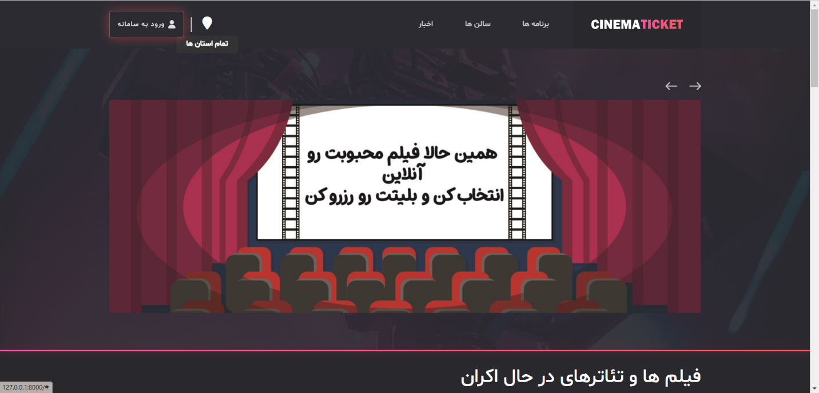

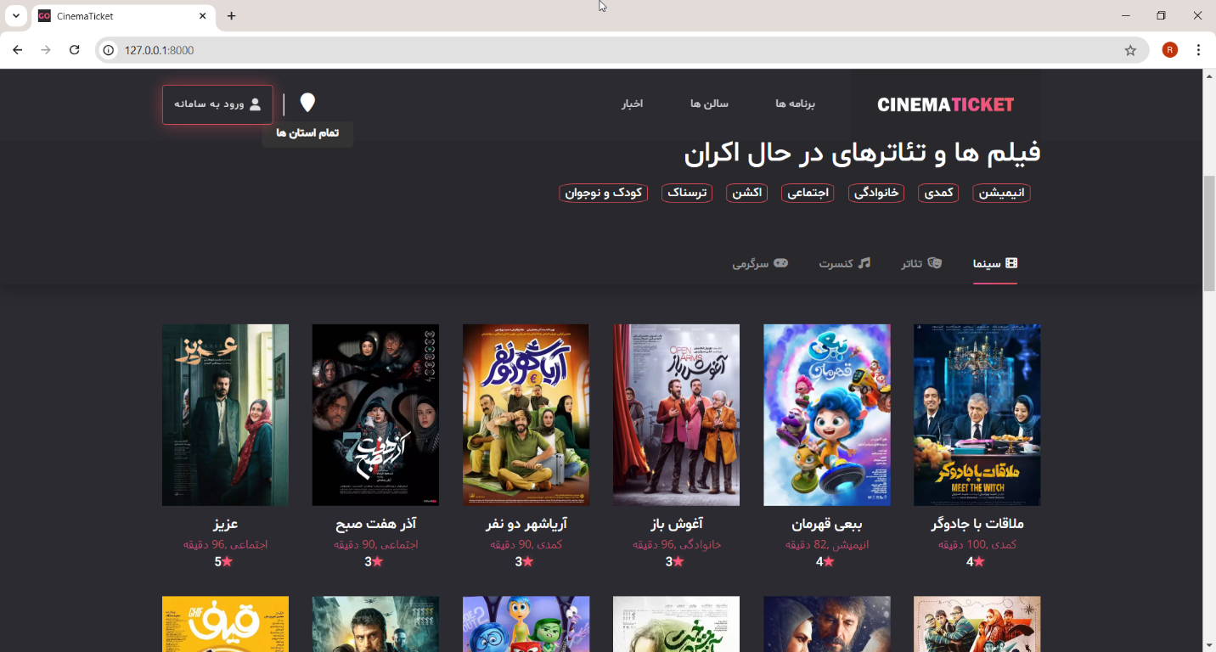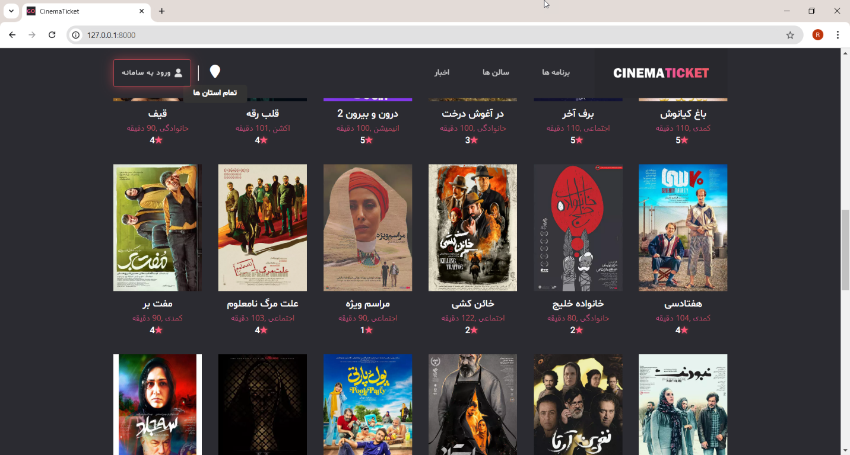

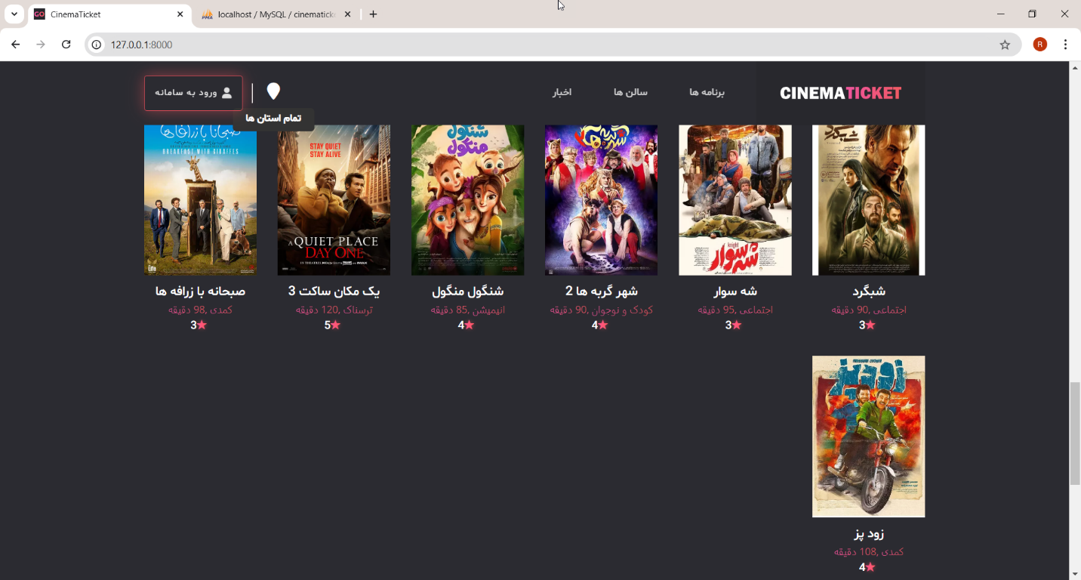
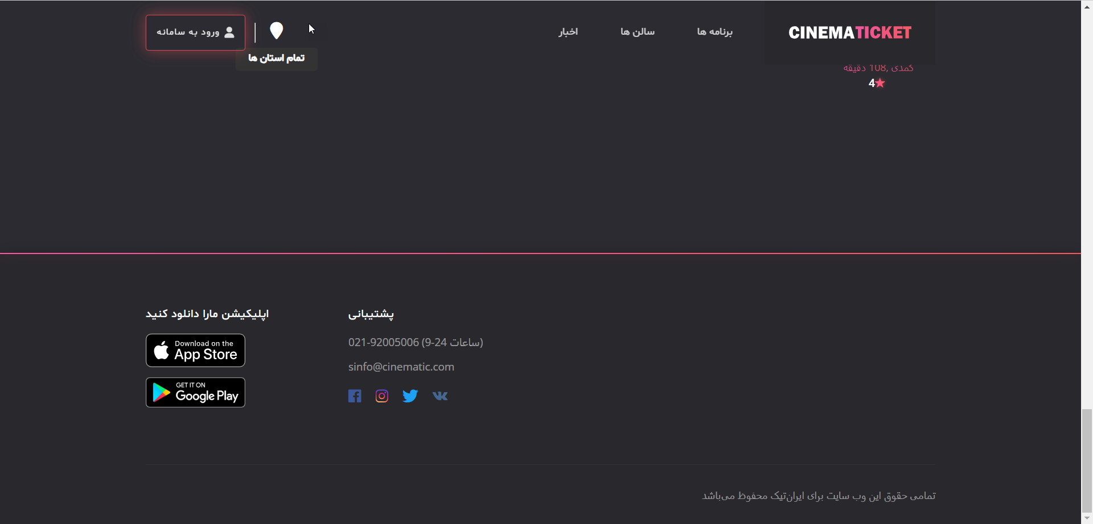

صفحه اصلی سایت در صورت لاگین کاربر:
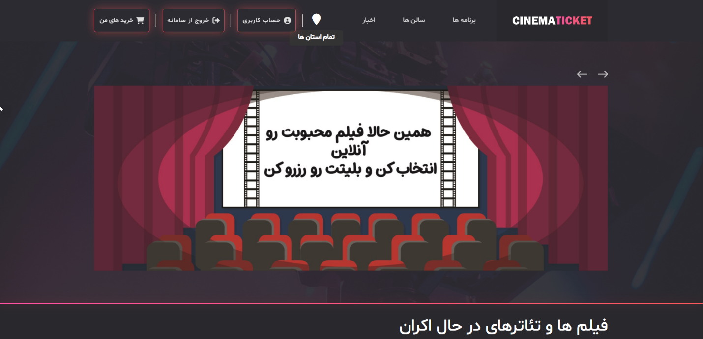

صفحه لاگین سایت:
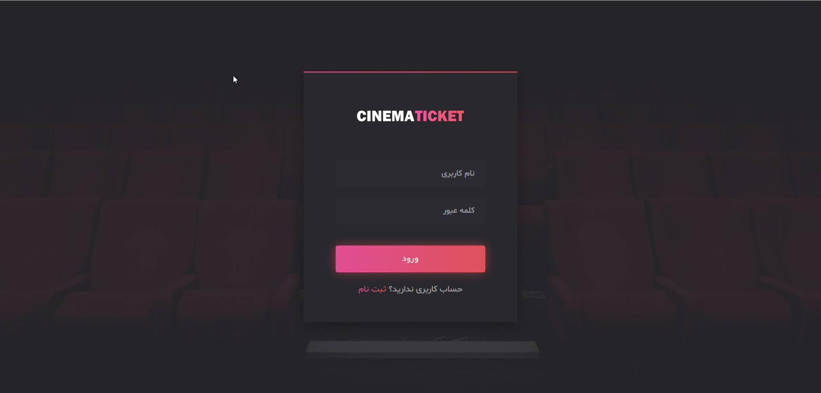

صفحه لاگین سایت در صورت وارد کردن اطلاعات نامعتبر:
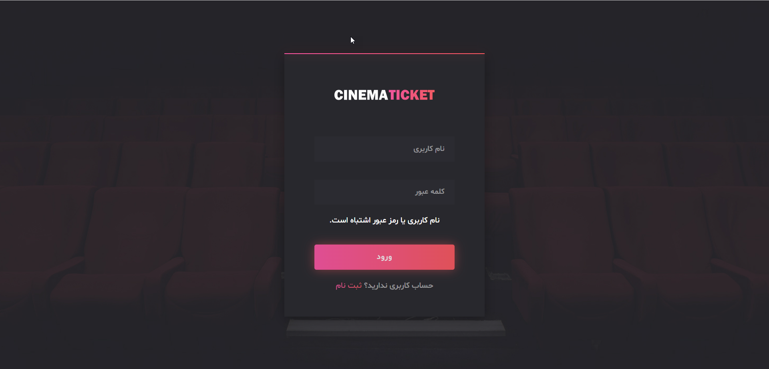
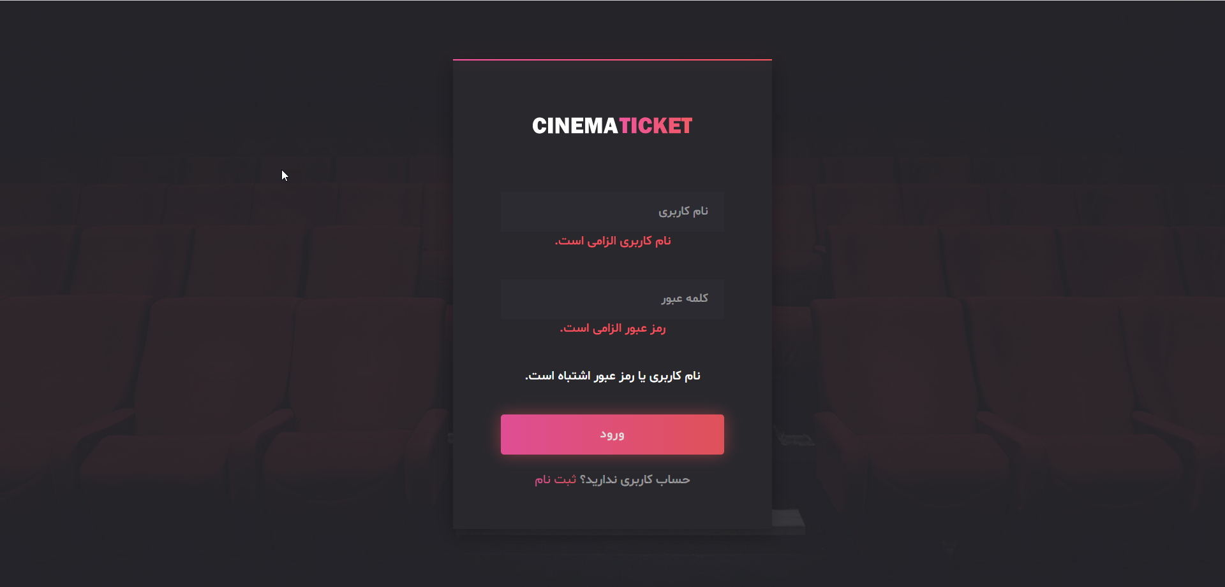

صفحه رجیستر سایت:
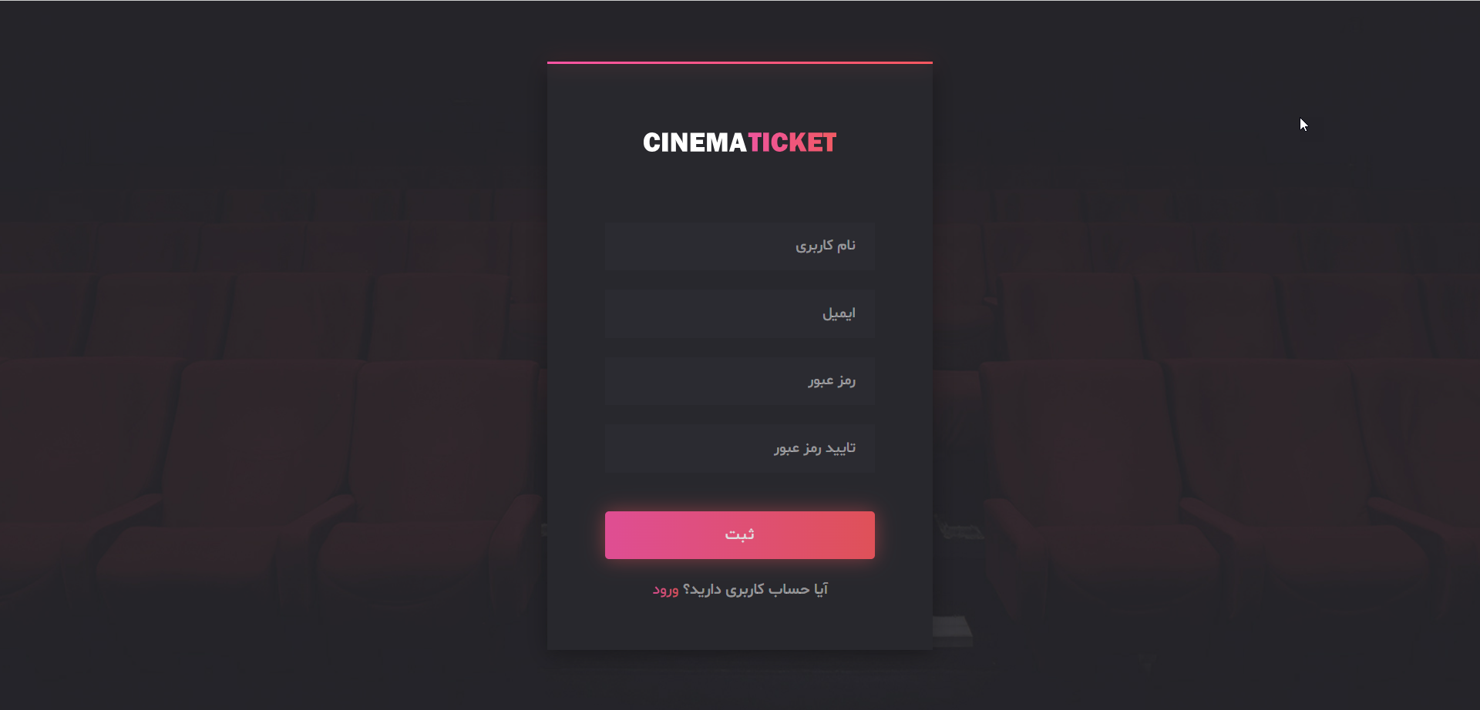

صفحه رجیستر سایت در صورت وارد کردن اطلاعات نامعتبر:

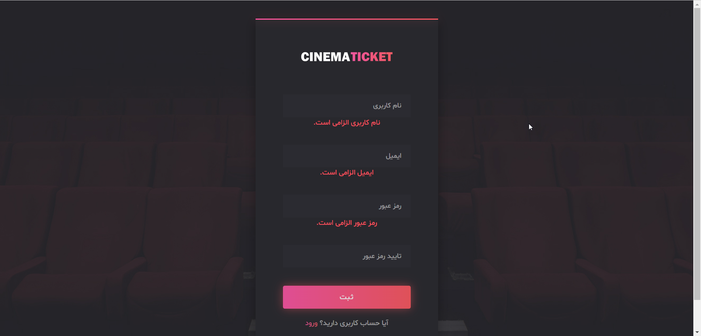

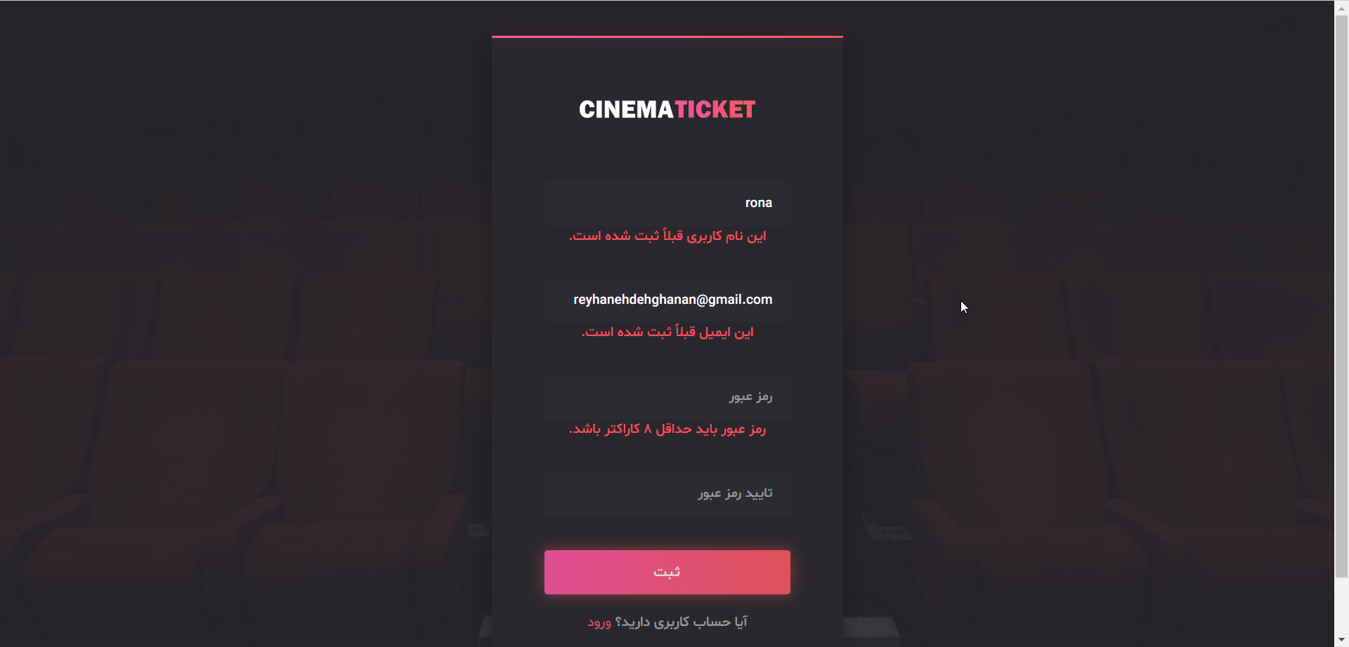

صفحه ویرایش اطلاعات:
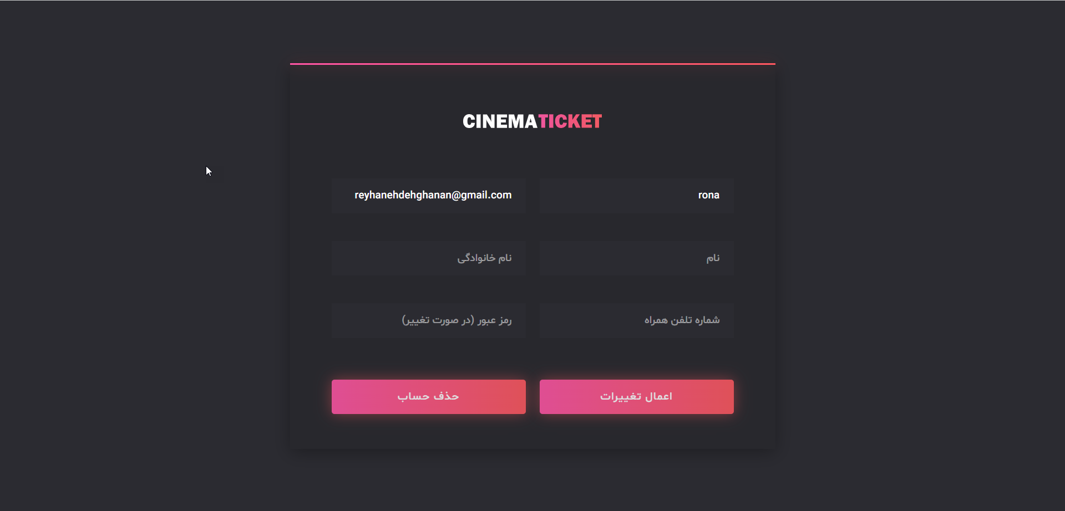

صفحه لیست خریدهای کاربر:
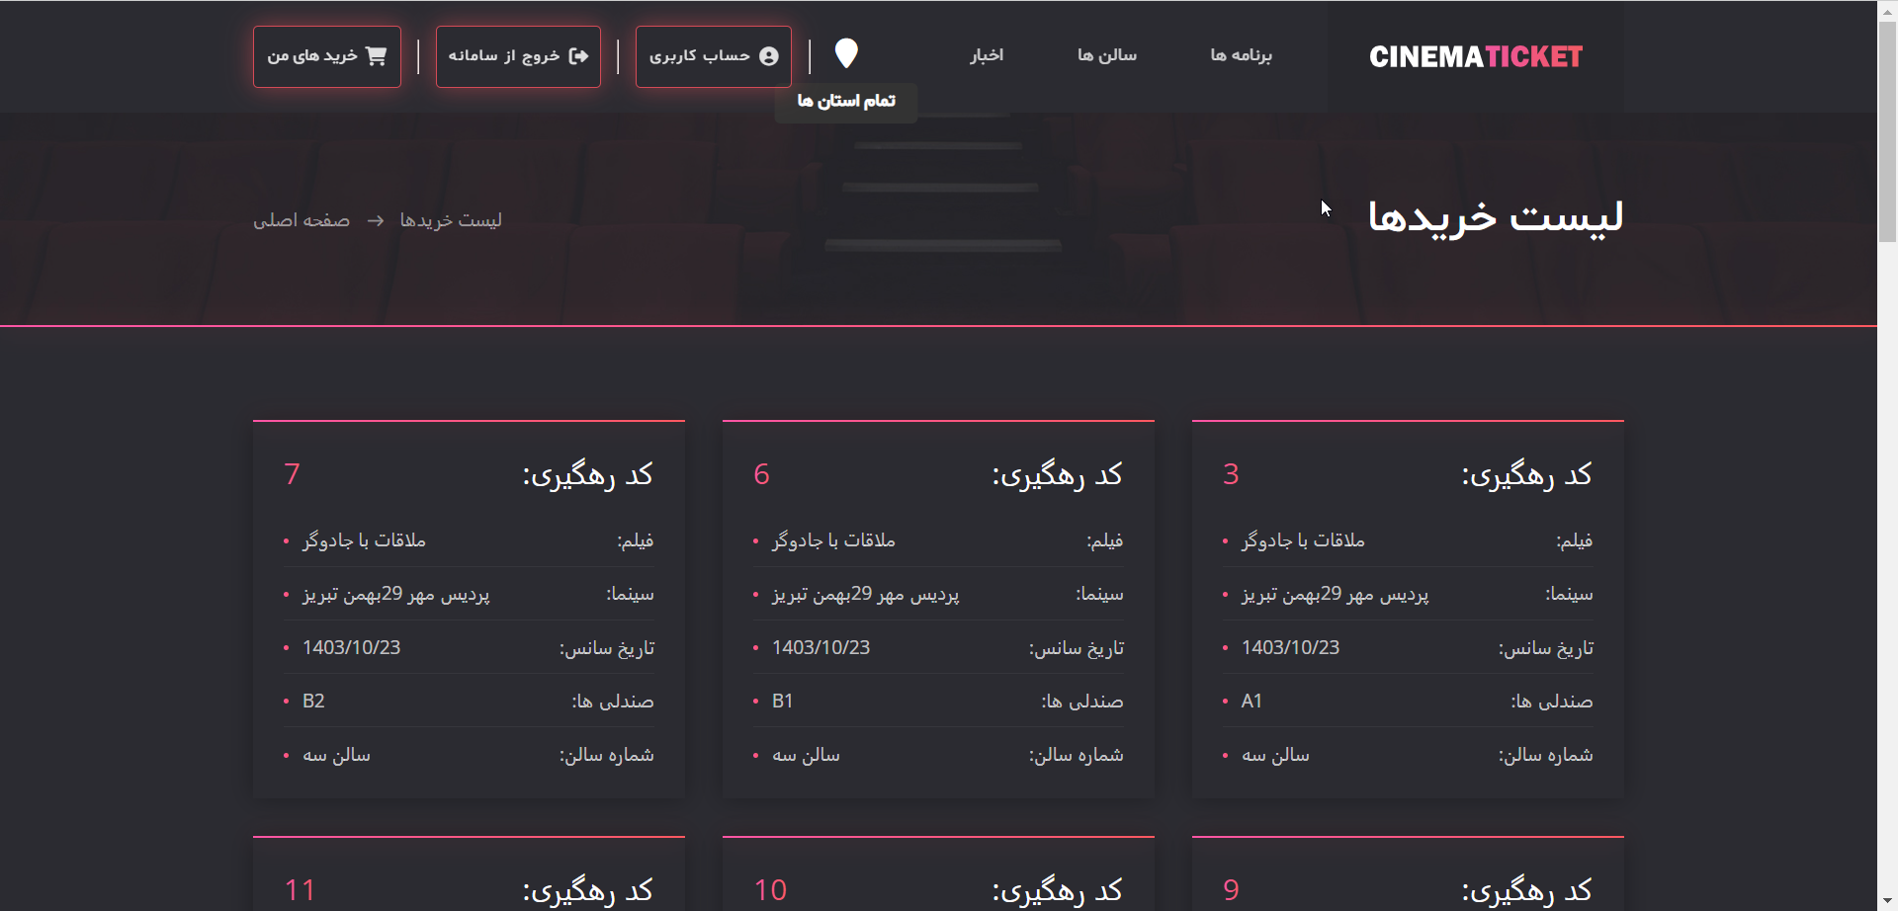

صفحه لیست فیلم ها وقتی فلتر را اعمال می کنیم:
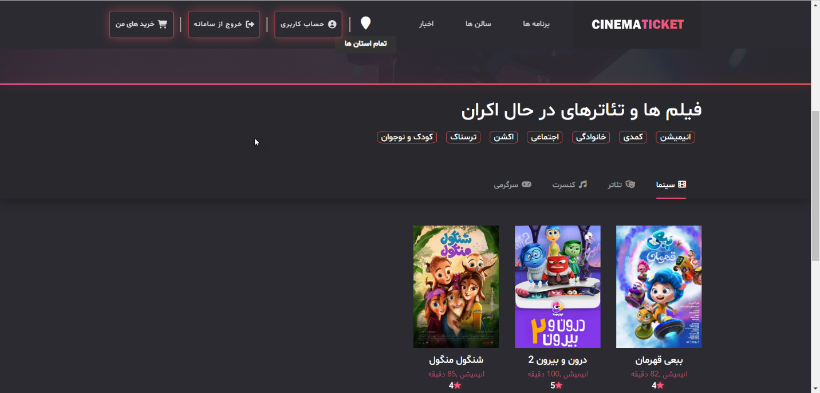

لیست انتخاب شهرها:
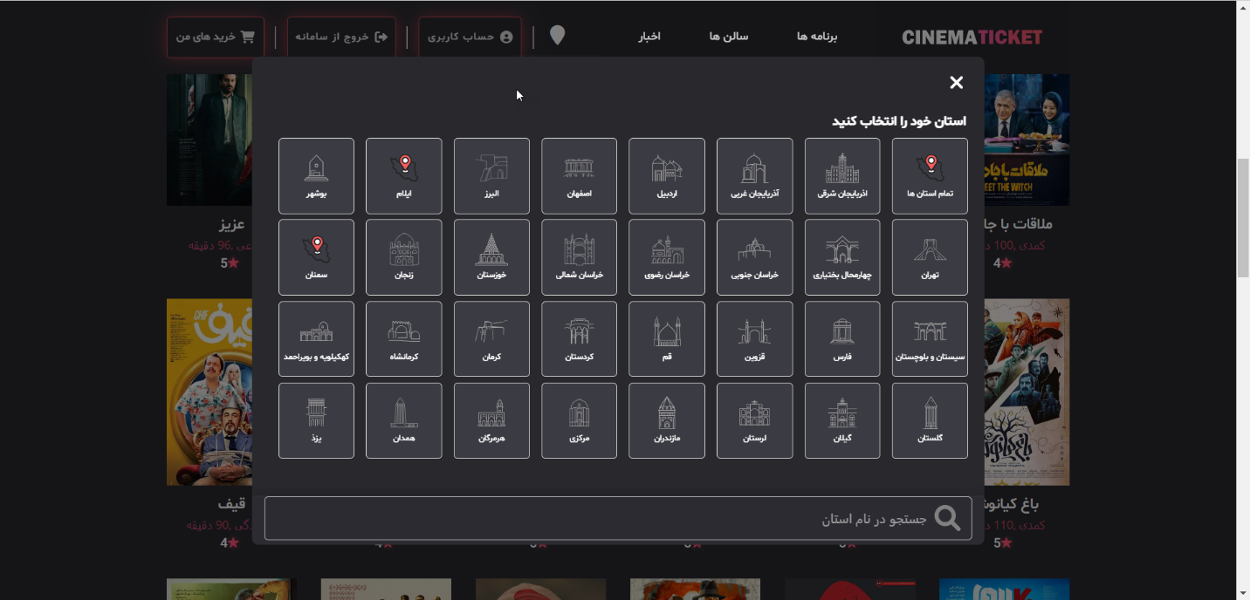

صفحه اطلاعات فیلم:
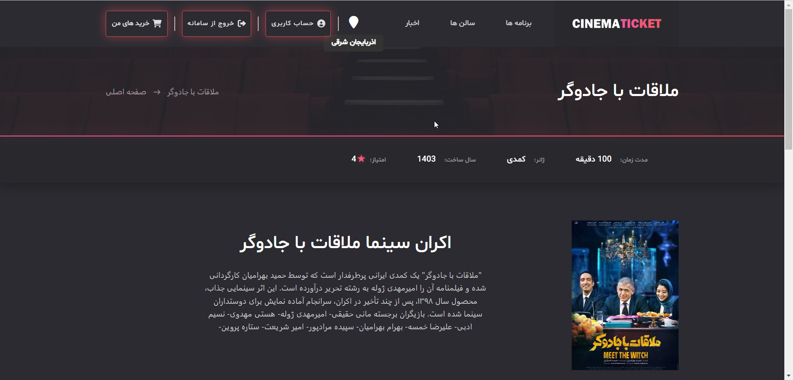

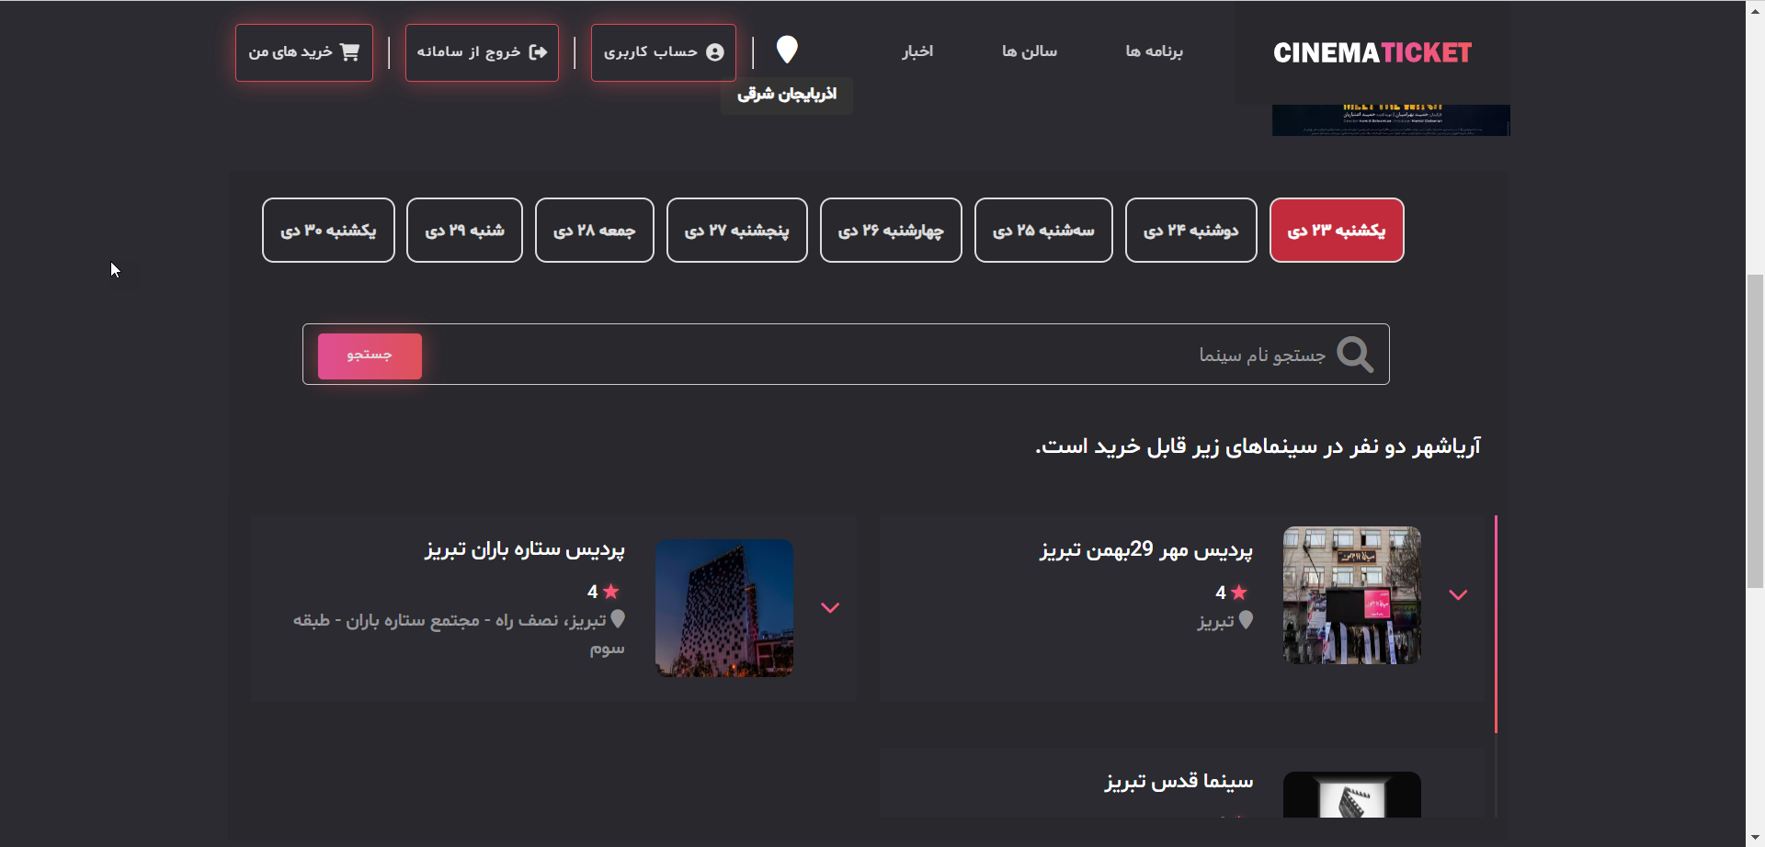

صفحه اطلاعات فیلم نمایش سانس:
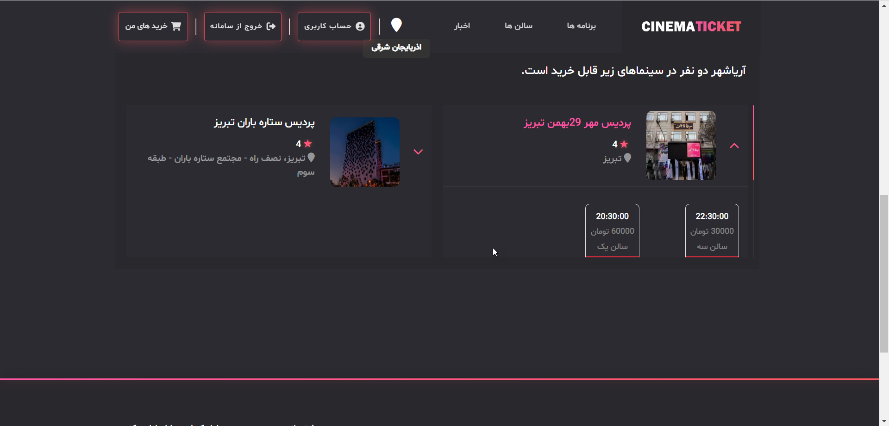

صفحه رزرو صندلی:
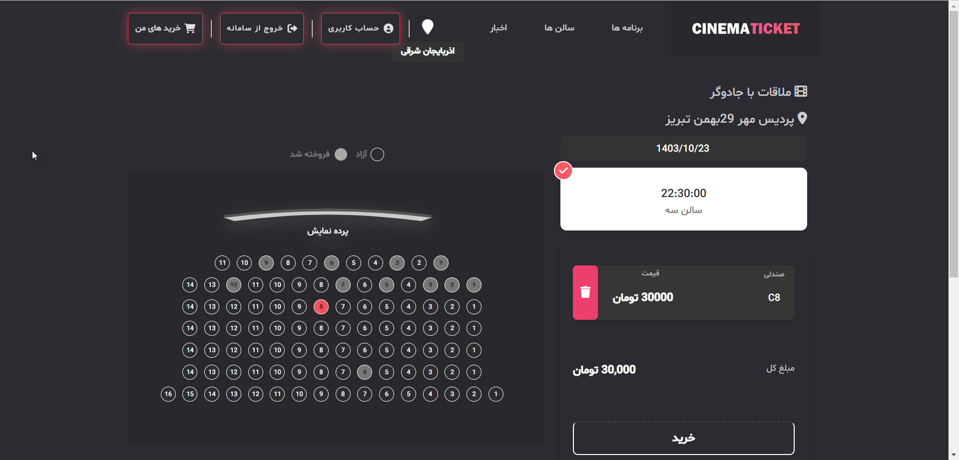

صفحه رسید خرید:
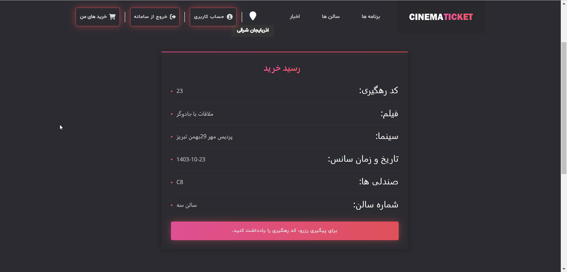

4-4:نتیجه‌گیری
در این پروژه، تمامی مراحل از طراحی تا پیاده‌سازی سیستم، با هدف ایجاد یک پلتفرم جامع برای مدیریت سینماها، فیلم‌ها، بلیط‌ها و رزروها انجام شد. در پیاده‌سازی، از معماری مدرن و تکنیک‌های روز وب برای ایجاد یک تجربه کاربری روان و مؤثر بهره‌برداری شد.
مراحل کلیدی پروژه:
مدل‌سازی پایگاه داده: جداول مختلفی مانند cities, movies, cinemas, showtimes, seats, reservations و users با استفاده از Migrations و Seeders برای ذخیره‌سازی و مدیریت داده‌ها ایجاد شد.
رابط کاربری: طراحی صفحات مختلف برای نمایش اطلاعات فیلم‌ها، سینماها، بلیط‌ها و رزروها، با استفاده از قالب‌های Blade و کامپوننت‌های سفارشی انجام شد.
مدیریت رزروها: سیستمی برای انتخاب صندلی و رزرو بلیط‌ها از طریق نمایش فیلم‌ها و سینماهای مختلف ایجاد شد که به کاربران این امکان را می‌دهد که فیلم مورد نظر خود را انتخاب کرده و بلیط خود را رزرو کنند.
پیاده‌سازی امنیت: برای حفظ امنیت اطلاعات کاربران، از ویژگی‌هایی نظیر اعتبارسنجی فرم‌ها و رمزنگاری پسوردها استفاده شد.
مدیریت داده‌ها: استفاده از Seeders برای وارد کردن داده‌های اولیه مانند فیلم‌ها و سینماها به پایگاه داده به‌طور خودکار و در هنگام راه‌اندازی اپلیکیشن، فرآیندهایی مانند افزودن داده‌ها و تغییرات در پایگاه داده با Migrations انجام شد.
نتایج به‌دست‌آمده:
ایجاد یک پلتفرم کامل برای مدیریت و رزرو بلیط سینما.
استفاده از معماری MVC و قابلیت مقیاس‌پذیری بالا برای گسترش پروژه در آینده.
بهبود تجربه کاربری از طریق طراحی مناسب و تعامل‌های سریع.
پیاده‌سازی عملیات‌های پیچیده در زمینه مدیریت سینماها و فیلم‌ها با ابزارهای متنوع Laravel.
چالش‌ها و پیشنهادات: در مسیر توسعه پروژه با چالش‌هایی مانند مدیریت داده‌های پیچیده، بهینه‌سازی عملکرد و حفظ امنیت روبرو بودیم. اما این چالش‌ها با استفاده از تکنیک‌های مدرن لاراول و بهترین شیوه‌های طراحی سیستم‌ها به‌خوبی مدیریت شد.
برای گسترش پروژه، پیشنهاد می‌شود که قابلیت‌هایی همچون:
سیستم امتیازدهی و نظرات کاربران برای هر فیلم و سینما.
امکان مشاهده تاریخچه رزروها برای کاربران.
افزودن سیستم پشتیبانی آنلاین برای رفع مشکلات کاربران.
در آینده به پروژه افزوده شود تا قابلیت‌ها و تجربه کاربری بهبود یابد.

فصل پنجم

جمع‌بندی و پیشنهادها

1-5:نتیجه‌گیری

جمع‌بندی و پیشنهادها
در این پروژه، با هدف طراحی و پیاده‌سازی یک پلتفرم جامع برای مدیریت سینماها، فیلم‌ها، بلیط‌ها و رزروها، مجموعه‌ای از مراحل مختلف از جمله طراحی پایگاه داده، توسعه بخش‌های مختلف رابط کاربری، پیاده‌سازی سیستم‌های رزرو و مدیریت بلیط و امنیت سیستم انجام شد. در طول فرایند توسعه، از فریم‌ورک Laravel برای پیاده‌سازی این ویژگی‌ها استفاده شد که باعث شد تا پروژه به‌طور موثر و مقیاس‌پذیر توسعه یابد.
جمع‌بندی:
- پایگاه داده: طراحی و پیاده‌سازی جداول مختلف با استفاده از Migrations و Seeders که به‌طور خودکار داده‌های اولیه را در پایگاه داده قرار می‌دهند.
- رابط کاربری: استفاده از کامپوننت‌ها و قالب‌های Blade برای نمایش صحیح و جذاب داده‌ها، مانند لیست فیلم‌ها و سینماها.
- رزرو بلیط‌ها: پیاده‌سازی فرآیند رزرو بلیط و انتخاب صندلی در سینماها، با امکان مشاهده جزئیات فیلم‌ها، تاریخ و ساعت نمایش.
- امنیت: استفاده از ویژگی‌های امنیتی فریم‌ورک Laravel مانند هش کردن پسوردها، مدیریت ورود و خروج کاربران و اعتبارسنجی فرم‌ها.
پیشنهادها برای توسعه آینده:
- افزودن قابلیت نظردهی و امتیازدهی: اضافه کردن سیستمی برای نظردهی کاربران در مورد فیلم‌ها و سینماها، که می‌تواند به کاربران کمک کند تا تصمیمات بهتری بگیرند.
- سیستم مدیریت امتیازات و جوایز: طراحی سیستمی برای پاداش دادن به کاربران وفادار با امتیاز و تخفیف‌های ویژه برای رزرو بلیط‌های بیشتر.
- مدیریت تاریخچه رزروها: به کاربران این امکان داده شود که تاریخچه رزروهای خود را مشاهده کنند و قابلیت لغو یا تغییر رزروها را داشته باشند.
- پشتیبانی آنلاین: اضافه کردن سیستم چت آنلاین یا بخش پشتیبانی برای پاسخگویی به سوالات و مشکلات کاربران به‌طور سریع‌تر.
- گسترش سیستم به سایر شهرها: امکان اضافه کردن سینماها و فیلم‌های بیشتر از سایر شهرها یا کشورهای مختلف، به‌طور خودکار از طریق یک API خارجی یا از طریق دیتابیس‌ها.
با توجه به این نکات و پیشنهادات، می‌توان انتظار داشت که پروژه در آینده قابلیت گسترش و ارتقاء بیشتری پیدا کند و تجربه کاربری بهتری را برای کاربران به ارمغان آورد.

5-2:پیشنهادهایی برای کارهای آتی
در پروژه‌ای که به طراحی و پیاده‌سازی یک پلتفرم جامع برای مدیریت سینماها و رزرو بلیط‌ها پرداخته شده، با توجه به ویژگی‌های موجود و نیازهای ممکن در آینده، پیشنهادهایی برای بهبود و گسترش پروژه به شرح زیر ارائه می‌شود:
- افزودن قابلیت سیستم توصیه‌گر (Recommendation System):
  - می‌توان سیستمی برای پیشنهاد فیلم‌ها بر اساس علایق و تاریخچه کاربری توسعه داد. این سیستم می‌تواند به کاربران فیلم‌های مشابه به علایقشان پیشنهاد دهد، که تجربه کاربری را بهبود می‌بخشد و احتمال رزرو بیشتر را افزایش می‌دهد.
- سیستم نظرات و امتیازدهی به فیلم‌ها:
  - افزودن قابلیت نظردهی و امتیازدهی کاربران به فیلم‌ها و سینماها می‌تواند برای دیگر کاربران مفید باشد و انتخاب را آسان‌تر کند. این نظرات می‌توانند شامل رتبه‌بندی فیلم، نقد و نظر درباره سینماها یا حتی برنامه‌های خاص باشند.
- پشتیبانی از چند زبان:
  - برای جذب کاربران بیشتر و ایجاد تجربه کاربری گسترده‌تر، بهتر است که پلتفرم به چند زبان مختلف مانند انگلیسی و عربی نیز ترجمه شود تا کاربران غیر ایرانی نیز از این پلتفرم استفاده کنند.
- افزودن سیستم پشتیبانی آنلاین یا چت بات (Chatbot):
  - برای رفع مشکلات و سوالات فوری کاربران، می‌توان سیستم چت آنلاین یا ربات پشتیبانی را به پلتفرم اضافه کرد. این قابلیت به خصوص در زمان‌های شلوغی می‌تواند به کاهش زمان انتظار و افزایش رضایت کاربران کمک کند.
- سیستم امتیازدهی و جوایز:
  - ایجاد سیستمی برای پاداش‌دهی به کاربران وفادار با اعطای امتیاز یا تخفیف‌های ویژه برای خریدهای بعدی یا رزرو بلیط‌های بیشتر، می‌تواند انگیزه استفاده از پلتفرم را افزایش دهد.
- مدیریت پیشرفته‌تر رزروها و بلیط‌ها:
  - افزودن امکان مدیریت تاریخچه رزروها، لغو یا تغییر رزرو و اطلاع‌رسانی‌های خودکار برای وضعیت بلیط‌ها، می‌تواند تجربه کاربری را ساده‌تر و کارآمدتر کند. همچنین، اضافه کردن امکان رزرو گروهی یا ارائه تخفیف‌های گروهی می‌تواند جذاب باشد.
- گسترش قابلیت‌های موبایلی:
  - با توجه به روند روزافزون استفاده از تلفن‌های همراه، پیشنهاد می‌شود که یک اپلیکیشن موبایلی برای پلتفرم ایجاد شود. این اپلیکیشن می‌تواند امکانات مشابه وب‌سایت را در گوشی‌های همراه به کاربران ارائه دهد و راحتی بیشتری در رزرو بلیط‌ها ایجاد کند.
- ارتقاء امنیت و محافظت از داده‌ها:
  - با توجه به حساسیت اطلاعات کاربران، توسعه ویژگی‌های امنیتی پیشرفته مانند احراز هویت دو مرحله‌ای، استفاده از رمزنگاری برای داده‌ها و محافظت در برابر حملات امنیتی می‌تواند اعتماد کاربران را بیشتر جلب کند.
- ادغام با سیستم‌های پرداخت آنلاین مختلف:
  - به‌منظور تسهیل فرآیند خرید بلیط، پیشنهاد می‌شود که سیستم پرداخت آنلاین به پلتفرم اضافه شود. امکان پرداخت از طریق درگاه‌های مختلف مانند کارت‌های بانکی، کیف پول‌های دیجیتال و پرداخت موبایلی می‌تواند کاربرپسند باشد.
- گزارش‌گیری و تحلیل داده‌ها:
  - توسعه یک سیستم برای گزارش‌گیری و تحلیل داده‌ها می‌تواند به مدیران پلتفرم کمک کند تا رفتار کاربران، ترافیک وب‌سایت، فروش بلیط‌ها و عملکرد کلی پلتفرم را بررسی کنند. این داده‌ها می‌توانند به بهبود استراتژی‌های تجاری و بازاریابی کمک کنند.
با اعمال این پیشنهادات، پلتفرم می‌تواند تجربه‌ای غنی‌تر، کاربرپسندتر و مقیاس‌پذیرتر ارائه دهد که در نهایت منجر به افزایش تعداد کاربران و رشد پلتفرم خواهد شد.

منابع

در این بخش، منابع و مراجع استفاده‌شده در طول انجام پروژه به‌طور دقیق ذکر می‌شوند. این منابع شامل مقالات علمی، کتاب‌ها، مستندات فنی، وب‌سایت‌ها و دیگر منابعی است که برای طراحی، پیاده‌سازی، و بهینه‌سازی سیستم استفاده شده‌اند. در این راستا، استفاده از منابع معتبر و به‌روز به عنوان مبنای تصمیمات فنی، بهبود فرآیند توسعه و افزایش کیفیت نهایی پروژه بسیار حائز اهمیت است.
- کتاب‌ها:
  - "Laravel Up & Running: A Framework for Building Modern PHP Apps" نوشته Matt Stauffer
    - این کتاب به‌عنوان منبع اصلی برای درک و آموزش فریم‌ورک Laravel به‌کار رفته است و راهنمایی‌های جامعی در خصوص معماری، کار با پایگاه داده‌ها، و پیاده‌سازی الگوهای مختلف در Laravel ارائه می‌دهد.
- مستندات Laravel:
مستندات رسمی Laravel
    - برای پیاده‌سازی بخش‌های مختلف پروژه از جمله مدل‌ها، کنترلرها، مایگریشن‌ها، و سیدن‌ها، مستندات رسمی لاراول مورد استفاده قرار گرفته است.
- مقالات علمی و تحقیقاتی:
  - "Design Patterns: Elements of Reusable Object-Oriented Software" نوشته Erich Gamma، Richard Helm، Ralph Johnson، و John Vlissides
    - این کتاب که به معرفی و توضیح الگوهای طراحی نرم‌افزار می‌پردازد، در بهبود ساختار کد و ایجاد معماری‌های مقیاس‌پذیر در پروژه مفید واقع شد.
- وب‌سایت‌ها و منابع آنلاین:
  - Stack Overflow
    - بسیاری از مشکلات و چالش‌های پیش‌آمده در فرآیند توسعه، از طریق جستجو در سوالات و پاسخ‌های موجود در این پلتفرم حل شده است.
  - GitHub
    - مستندات و کدهای باز (Open-source) موجود در GitHub به عنوان منابع کمکی برای یادگیری و حل مسائل فنی پروژه‌های مشابه مورد استفاده قرار گرفته‌اند.
- آموزش‌های ویدیویی:
  - Laracasts
    - آموزش‌های ویدیویی ارائه‌شده توسط این وب‌سایت برای یادگیری و پیاده‌سازی ویژگی‌های پیشرفته در لاراول و همچنین نحوه ساخت سیستم‌های پیچیده‌تر کمک زیادی کردند.
- مستندات MySQL:
  - مستندات MySQL
    - برای طراحی پایگاه داده و بهینه‌سازی عملکرد آن، مستندات MySQL به عنوان مرجع اصلی برای تعریف جداول، ایندکس‌ها، و کوئری‌ها استفاده شد.
- مقالات و منابع امنیتی:
  - "Web Application Security: Exploitation and Countermeasures for Modern Web Apps" نوشته Andrew Hoffman
    - برای اطمینان از امنیت سیستم و مقابله با تهدیدات مختلف وب، از منابع معتبر امنیتی بهره‌برداری شد.
- مطالعات موردی و تجربیات پروژه‌های مشابه:
  - بررسی و تحلیل پروژه‌های مشابه در حوزه مدیریت سینما و رزرو بلیط به عنوان منابع تجربی برای بهبود ویژگی‌ها و عملکرد سیستم انجام شد.
استفاده از این منابع باعث ارتقای سطح فنی و کیفیت پروژه گردید و اطلاعات جامع‌تری را در اختیار تیم توسعه برای پیاده‌سازی بهترین روش‌ها و شیوه‌های توسعه قرار داد.

کلام اخر

در پایان، این پروژه با هدف بهبود تجربه کاربری و ارائه یک سیستم کارآمد و مقیاس‌پذیر طراحی و پیاده‌سازی شده است. با استفاده از تکنولوژی‌های روز و رعایت بهترین شیوه‌ها در توسعه نرم‌افزار، سعی شده است که نیازهای کاربران به بهترین نحو برآورده شود. امیدواریم این مستندات و نتایج پروژه بتواند راهگشای توسعه‌های آینده و استفاده بهینه از سیستم باشد.

